ПРАВИТЕЛЬСТВО РОССИЙСКОЙ ФЕДЕРАЦИИ
ФЕДЕРАЛЬНОЕ ГОСУДАРСТВЕННОЕ БЮДЖЕТНОЕ ОБРАЗОВАТЕЛЬНОЕ УЧРЕЖДЕНИЕ ВЫСШЕГО ОБРАЗОВАНИЯ
«САНКТ-ПЕТЕРБУРГСКИЙ ГОСУДАРСВЕННЫЙ УНИВЕРСИТЕТ»
(СПбГУ)

Выпускная квалификационная работа студента на тему:

РАЗРАБОТКА МЕХАНИЗМОВ ЭФФЕКТИВНОГО ВЗАИМОДЕЙСТВИЯ ОРГАНОВ ИСПОЛНИТЕЛЬНОЙ ВЛАСТИ САНКТ-ПЕТЕРБУРГА С ВЬЕТНАМСКОЙ ДИАСПОРОЙ

Образовательная программа СВ.5035.2012. «Востоковедение и
африканистика» (профиль: история Вьетнама)

Автор:
Тепляшина Т. Ю.

Научный руководитель:
д. и. н., проф.
Мельниченко Б. Н.

Рецензент:
д. и. н., проф.
Колотов В. Н.

г. Санкт-Петербург
2017 г.
СОДЕРЖАНИЕ
Введение 4
Основная часть 9
Глава 1. История вьетнамской диаспоры в Санкт-Петербурге. 9
1.1 История вьетнамской диаспоры во второй половине XX века. 9
1.2 История вьетнамской диаспоры в начале XXI в. 24
Глава 2. Современное положение вьетнамской диаспоры в Санкт-Петербурге. 38
2.1 Анализ существующих бизнес-предприятий. 43
2.2 Сотрудничество с Вьетнамом в образовательной сфере. 63
2.3 Структура вьетнамской диаспоры. 65
2.4 Обозначение настоящих проблем для представителей вьетнамской диаспоры, проблем при взаимодействии с ней, и освещение проблем в деле сотрудничества диаспоры и органов исполнительной власти. 70
2.4 Описание существующих механизмов взаимодействия вьетнамской диаспоры с администрацией Санкт-Петербурга. 75
Глава 3. Возможные варианты по реализации механизмов эффективного взаимодействия органов исполнительной власти Санкт-Петербурга с вьетнамской диаспорой. 80
Заключение 86
Источники 89
Архивные материалы. 89
Нормативно-правовые акты и иные официальные документы. 95
Библиографический список 97
Интернет-ресурсы на русском языке. 97
На английском языке. 104
На французском языке. 104
На вьетнамском языке. 105
Список используемых сокращений 107
Приложения 108
Приложение 1. Фотодокументы из архива. 108
Приложение 2. Изображения, посвященные вьетнамским слонам Сюн и Кунг. 128
Приложение 3. Сведения из Единого государственного реестра юридических лиц. 129
Приложение 4. Сведения из Единого государственного реестра индивидуальных предпринимателей. 130
Приложение 5. Письмо от Комитета по межнациональным отношениям и реализации миграционной политики в Санкт-Петербурге на имя автора ВКР. 131
Приложение 6. Сведения о региональной общественной организации «Вьетнамское землячество». 133
Приложение 7. Список ответственных лиц за обучение вьетнамских студентов в Санкт-Петербурге. 136
Приложение 8. Структура исполнительных органов государственной власти Санкт-Петербурга (с изменениями на 23 марта 2016 года). 140
Приложение 9. Скриншоты переписки с Нгуен Ба Анем. 144

Введение
Актуальность темы. В современном мире трудно отрицать, что глобализация становится важным и неотъемлемым процессом в развитии человечества. Одним из аспектов этого явления можно выделить миграцию. В преамбуле конституции Российской Федерации четко выражена позиция по составу населения страны: Россия – многонациональная страна, и именно многонациональный народ является носителем суверенитета и единственным источником власти в Российской Федерации. Таким образом, опираясь на важнейший правовой документ российского законодательства, можно понять, что вопрос о многонациональности является базовым понятием для характеристики России. В связи с этим нельзя не брать во внимание тот факт, что взаимодействие с различными национальностями, проживающих на территории страны – это важный аспект выстраивания не только международной политики, но и необходимая часть развития политики внутренней. В то же время, согласно указу президента РФ об утверждении концепции внешней политики российской федерации от 30.11.2016 г., «Россия стремится последовательно углублять всеобъемлющее стратегическое партнерство с Социалистической Республикой Вьетнам». Следовательно, становится очевидно, что вопрос по развитию партнерства с СРВ – это одна из приоритетных задач на международной арене для РФ. Примечательно, что настоящая ВКР направленна именно на разработку механизмов эффективного взаимодействия органов исполнительной власти Санкт-Петербурга с вьетнамской диаспорой, а это дает право говорить, что работа имеет и высокий прикладной характер.
Разработанность и изученность темы. На данный момент проблема изучения вьетнамской диаспоры в Санкт-Петербурге и разработки методов взаимодействия жителей Вьетнама с органами исполнительной власти Российской Федерации и города Санкт-Петербурга в частности абсолютно новая. Тем не менее, автор данной ВКР в своем исследовании опирается на работы по изучению проблемы иммиграции в России и вьетнамской миграции на территорию РФ, ее регионов. Таким образом автор хотел бы отметить работы Динь Ха Ми, Нгуен Кань Тоана и других. Также при выполнении исследовательской работы использованы неопубликованные источники архивов Санкт-Петербурга, правовые документы, законодательные акты, статьи из научно-практических изданий, Интернет-ресурсы сайтов.
Новизна исследовательской работы. Настоящая выпускная квалификационная работа - это единственный труд, изучающий проблему вьетнамской миграции в Санкт-Петербурге, направленный на разработку механизмов эффективного взаимодействия органов исполнительной власти Санкт-Петербурга с вьетнамской диаспорой.
Проблема исследования. В данной работе, проблема, подвергающаяся исследованию, носит и теоретический, и прикладной характер, который лучше всего описывается вопросом: «какими методами можно добиться улучшения и развития взаимодействия органов исполнительной власти Санкт-Петербурга с вьетнамской диаспорой?».
Объект исследования. Взаимодействие органов исполнительной власти Санкт-Петербурга с вьетнамской диаспорой.
Предмет исследования. Механизмы эффективного сотрудничества между органами исполнительной власти в Санкт-Петербурге и вьетнамской диаспорой.
Цель. Выявить наиболее подходящие и эффективные методы для улучшения взаимодействия органов исполнительной власти в Санкт-Петербурге с вьетнамской диаспорой.
Задачи. В процессе написания данной ВКР автор столкнулся с множеством задач, которые нужно было выполнить, а именно:
- Проанализировать статистические данные, законодательные акты, архивные документы, сведения из Единого государственного реестра юридических лиц и индивидуальных предпринимателей непосредственно связанные с темой научной работы.
- Провести встречи с представителями вьетнамской диаспоры, взять у них интервью, а также у исследователей вьетнамской диаспоры в РФ.
- Изучить научные работы, посвященной проблеме вьетнамской миграции и дающих обзор иммиграционной ситуации в России.
- Сделать официальные запросы в органы исполнительной власти Санкт-Петербурга насчет информации по исследуемой теме и получить на них соответствующие ответы.
- Дать анализ современному положению вьетнамцев, а именно проанализировать существующие бизнес-предприятия вьетнамцев в Санкт-Петербурге, исследовать структуру вьетнамской диаспоры, выявить существующие проблемы для представителей вьетнамской диаспоры, проблемы при взаимодействии с ней и осветить проблемы в деле сотрудничества диаспоры и органов исполнительной власти, а также описать существующие механизмы взаимодействия вьетнамской диаспоры и ОИВ Санкт-Петербурга.
- Предложить возможные варианты по реализации механизмов эффективного взаимодействия органов исполнительной власти Санкт-Петербурга с вьетнамской диаспорой.
Гипотеза исследования. Взаимодействие органов исполнительной власти в Санкт-Петербурге с вьетнамской диаспорой станет наиболее эффективным, если разработать механизмы эффективного взаимодействия.
Методы исследования. Говоря о методах исследования, задействованных в данной ВКР, автор считает необходимым выделить эмпирические методы, к которым относятся сравнение, измерение, описание; методы теоретического познания, из которых автор использовал метод восхождения от абстрактного к конкретному, поскольку в ходе работы можно проследить динамику научной мысли, начинающейся на начальной абстракции и проходящей сквозь последовательные этапы расширения и углубления познания в исследуемой теме. В то же время, нельзя не упомянуть методы теоретического анализа, документального анализа, метод устного опроса – интервью экспертов, исторический метод и метод теоретико-правового прогнозирования.
Теоретическая значимость состоит в систематизации теоретических знаний по проблеме исследования.
Практическая значимость данного дипломного проекта заключается в составлении наиболее эффективных рекомендаций по улучшению взаимодействия органов исполнительной власти в Санкт-Петербурге с вьетнамской диаспорой.
Хронологические рамки исследования. Поскольку работа также охватывает изучение истории поставленной проблемы, то необходимо уточнить, что автор ВКР дал анализ истории вьетнамской диаспоры в Санкт-Петербурге с начала XX века по настоящее время.
Структура работы: ВКР состоит из списка используемых сокращений, введения, трех глав, заключения, списка использованных источников, библиографического списка и приложений.
Первая глава ВКР «История вьетнамской диаспоры в Санкт-Петербурге» изучает два этапа в жизни вьетнамской диаспоры, во второй половине XX в. и в начале XXI века. В этой главе автор дает анализ архивным документам, статистическим данным, а также изучает другие работы, посвящённые данной тематике.
Вторая глава ВКР «Современное положение вьетнамской диаспоры в Санкт-Петербурге» дает представление о настоящей ситуации в городе. Здесь пойдет речь о структуре вьетнамской диаспоры, о ее деятельности в городе. Автор рассматривает основные проблемы, волнующие вьетнамцев, а также проблемы и механизмы действия, существующие во взаимоотношениях органов исполнительной власти Санкт-Петербурга с вьетнамской диаспорой.
Третья глава ВРК «Возможные варианты по реализации механизмов эффективного взаимодействия органов исполнительной власти Санкт-Петербурга с вьетнамской диаспорой» представляет те меры, которые может выдвинуть автор на основе проделанной работы.

Основная часть

Глава 1. История вьетнамской диаспоры в Санкт-Петербурге.

1.1 История вьетнамской диаспоры во второй половине XX века.
История — сокровищница наших деяний, свидетельница прошлого, пример и поучение для настоящего, предостережение для будущего.
М. Сервантес.
Поскольку заявленная тема ВКР предполагает привнесение нового в существующие реалии, автор не может не разобрать такой важный, необходимый для исследования аспект как аспект исторический. По мнению автора, анализ исторического процесса становления двухсторонних отношений между представителями вьетнамской стороны и жителями Санкт-Петербурга – это неотъемлемая часть данного научного исследования, ведь поскольку именно понимание становления, первых шагов дружественных отношений между народами может стать ключом к разработке действительно нужных, эффективных методов взаимодействия органов исполнительной власти Санкт-Петербурга и вьетнамской диаспоры.
Изучая историю вьетнамской диаспоры в Санкт-Петербурге, автор ВКР смог проанализировать несколько видов источников. Во-первых, была проведена серьезная работа в архивах. Во-вторых, автор постарался максимально точно рассмотреть историю контактов высших административных лиц города и представителей СРВ. В-третьих, автор взял интервью у Нгуен Хюи Хоанга, исследователя вьетнамской диаспоры в России, с текстом которого можно ознакомиться по данной ссылке.
История отношений между вьетнамцами и русскими имеет почти вековую продолжительность, начало которым положил еще Хо Ши Мин (в то время известный под псевдонимом Нгуен Ай Куок). Первый раз он приехал в Россию в 1923 г. из Парижа, и можно сказать, что он стал первым человеком, который заложил основу для дальнейшего развития отношений между двумя странами. После того как Хо Ши Мин посетил Советский Союз, стали приезжать и другие коммунисты, такие как Ха Хюи Тап, Чан Фу, Ле Хонг Фонг, Нгуен Кхань Тоан, также именуемые «прогрессивным поколением» 20-30 гг. прошлого столетия.
Согласно докладу Натальи Юрьевной Шуваловой на конференции «Хо Ши Мин и Октябрьская революция», прошедшей 18 мая 2017 г. в Институте Хо Ши Мина, в ЦГА сохранились уникальные документы из фонда 7222, в которых можно найти следующую информацию: в Ленинградском Институте живых восточных языков, где впервые в СССР началось изучение вьетнамского языка, в то время называвшегося аннамским, преподавал Юлиан Константинович Шуцкий, который числится в списках преподавателей института с 1927 года. Он обучал аннамскому языку студентов, учившихся на отделении Индокитая. Есть договор об исключительном праве на издание и переиздание труда «Учебник аннамского языка», заключённый Институтом живых восточных языков с Ю.К. Шуцким. К сожалению, пока не удалось отыскать рукопись или подготовленный к печати экземпляр учебника.
Кроме того, Наталье Юрьевной Шуваловой удалось найти список лиц, окончивших Ленинградский восточный институт по стране Индокитай. Интересно, что преподавать в институте остался только один из трёх человек, а двое остальных поступили на работу в НКВД. В списках студентов, зачисленных в разные годы на Индокитайское отделение, значатся ещё несколько человек. В списках выпускников их нет. Кроме того, сохранились личные дела всех этих студентов. Также в списке дипломных работ за 1934 год значится работа студентки Елисеевой на тему «Стачечное движение в Индокитае».
Личное дело Ю.К. Шуцкого, также хранящееся в фонде 7222 ЦГА СПб, вызывает особый интерес. Первые несколько листов – это подробная заполненная анкета, где в пункте 3 указаны все языки, которыми владел Юлиан Константинович. В другом его личном деле есть жизнеописание, датированное 23 сентября 1934 г. и подписанное собственноручно, и список научных работ, среди которых можно выделить «Учебник аннамского языка» (1933) и печатную работу «Строй аннамского языка» (1933).
Также в документах фонда 7222 найдена характеристика производственной практики тов. Новикова, работавшего в качестве практиканта в Коммунистическом университете трудящихся Востока. В ней значится, что «тов. Новиков проделал значительную работу по ознакомлению с материалами и досье по Индокитаю… им были исполнены две работы: составлена хроника французского террора в Индокитае (около 100 карточек); написан обзор «Рисовая проблема в Индокитае» (около 2 печатных листов)».
Таким образом, говоря об исторической традиции изучения Вьетнама, можно констатировать следующее: Ленинград — первый город в нашей стране, в котором российские востоковеды начали исследование Вьетнама, где с начала 30-х гг. XX века выдающийся российский востоковед Ю. К. Щуцкий (1897–1938) заложил основы по изучению вьетнамского языка. Благодаря его усилиям появились первые научные работы, посвященные описанию грамматического строя вьетнамского языка.
В 50-х гг. XX века в ЛГУ вьетнамский язык стал преподавать самостоятельно освоивший его проф. Н. Д. Андреев (1920–1997). Затем из ДРВ был направлен ведущий вьетнамский лингвист проф. Нгуен Тай Кан (1926–2011), который заложил прочные основы обучения вьетнамскому языку и подготовил кадры для развития изучения Вьетнама в Санкт-Петербурге. В последствии это научное знание было развито и дополнено его учениками доц. И. С. Быстровым (1926–2004) и проф. В. С. Панфиловым (1938–2010), которые разработали уникальные методики преподавания вьетнамского языка в модернизированном виде, до сих пор используемые в учебном процессе. Различные страноведческие курсы, включая Историю Вьетнама, многие годы читали А. И. Мухлинов (1928–1989) и Б. Н. Мельниченко. В конце 1990-х гг. к работе на Восточном факультете СПбГУ приступил В. Н. Колотов, который, закончив обучение по двум профильным кафедрам, получил и филологическое, и историческое образование. Таким образом были созданы условия для набора на профиль История Вьетнама.
Важный и неоспоримый вклад в изучение Вьетнама представителями петербургской школы состоит и в том, что единственный в мире Институт Хо Ши Мина, открытый в СПбГУ в 2010 г., поддерживает тесные научные связи с другими авторитетными вьетнамоведческими центрами России, Вьетнама и других стран мира. Так прослеживается положительная тенденция по поддержанию и развитию научной деятельности в рамках изучения Вьетнама, его языка, истории, культуры и т.д.
Возвращаясь к непосредственной истории вьетнамцев в СССР и Ленинграде в частности, нужно заметить, что в 1950 г. происходит важное событие. В это время идет разгар войны во Вьетнаме с французами, и в 1950 г. войска Вьетминя одерживают победу в пограничной кампании (Chiến dịch Biên giới Thu đông 1950), что открыло им путь в Китай, куда позже отправляется Хо Ши Мин по пути в Советский Союз на встречу с И. В. Сталиным, где обсуждались вопросы военных действий против французов. Тогда же советские власти дают разрешение первой группе вьетнамских студентов проходить обучение в Советском Союзе. На тот момент эта группа, студентам которой было всего 15-16 лет, училась в Китае, но она была переправлена в Союз. В эту группу входили такие личности как Нгуен Тай Кан, в последствии ставший известным преподавателем вьетнамского языка, который работал на Восточном факультете в Ленинградском государственном университете, Ву Кхоан, ставший заместителем премьер-министра Социалистической Республики Вьетнам в начале двухтысячных годов, и Тхуи Тоан, знаменитый вьетнамско-русский переводчик. Позже в 1958-1960 гг. также были студенты из Вьетнама, прибывшие в Советский Союз для обучения, хоть и в небольшом количестве. С 1967 году вьетнамские студенты приезжают в СССР уже в более масштабных объемах, а самым знаковым периодом становятся 1978-1980 гг., когда в Союзе обучалось уже 45 000 вьетнамских студентов. Однако еще рано говорить о формировании вьетнамской диаспоры, поскольку они были просто студентами, приехавшими для получения образования, которые в дальнейшем возвращались во Вьетнам.
Перелом происходит в последующий год, когда Правительство Союза Советских Социалистических Республик и Правительство Социалистической Республики Вьетнам подписывают Соглашение о направлении и приеме вьетнамских граждан на профессиональное обучение и работу на предприятиях и в организациях СССР от 2 апреля 1981 г. После подписания этого соглашения около 210 000 вьетнамцев стали проживать в Союзе. В основном они приезжали на работу в крупные города, такие как Москва, Санкт-Петербург, Волгоград, Краснодар, Свердловск, Казань. Тем не менее, география их пребывания охватывала другие страны Союза, например, Армению. Именно в этот момент стал закладываться фундамент для формирования вьетнамской диаспоры в России.
На 1990-1991 гг. приходятся тяжелые времена для всего населения, проживающего на территории СССР. Союз распался. Вьетнамцы перестали получать зарплату, у них не было условий для работы, многие заводы закрылись, в связи с чем вьетнамцы были вынуждены вернуться обратно к себе на родину. Точнее говоря, одна часть вернулась, а другая часть, предпочитая жизнь в России, осталась. Начиная с этого момента, открывается новая глава для вьетнамской диаспоры – жизнь в Российской Федерации, но уже не в СССР.
Таким образом, с 1981 по 1991 г. (10 лет) и до настоящего момента – это треть века, более 30 лет, ознаменуется существованием вьетнамской диаспоры в России, которая включает в себя уже 3 поколения: 1 – поколение «дедушек», 2 – поколение «отцов», 3 – поколение «детей».
В Санкт-Петербурге ситуация аналогичная. В 1981 г. в город также приехало большое количество вьетнамских рабочих. Работали они на заводах: на судостроительных заводах, на производственных заводах, на текстильных фабриках и т.д. После 1991 г. многие из них решили остаться в Санкт-Петербурге, и на тот момент насчитывалось более 5 000 вьетнамцев, проживающих в городе, плюс студенты. Однако не все из этого числа смогли приспособиться к новым реалиям, и постепенно это цифра снизилась до 2 000 человек. Из них часть вьетнамцев уже получила российское гражданство, у другой части есть вид на жительство, но большая часть – это те, кто живет в РФ с вьетнамским паспортом.
В то же время, говоря об исследовании истории диаспоры в более детальных подробностях, стоит сказать, что на протяжении многих месяцев автор детально изучал неопубликованные источники, размещенные в архивах ЦГА СПб, ЦГАИПД СПб, ЦГАЛИ СПб, а также ЦГАКФФД СПб.
Проведя анализ документов, автор может утверждать, что история полномасштабного взаимодействия Ленинграда и Вьетнама начинается с 50-х гг. XX века, и здесь явно прослеживается связь с тем, что Советский Союз признал Демократическую Республику Вьетнам 30 января 1950 г. суверенным государством. Таким образом, начиная со дня признания ДРВ, СССР начинает новую главу сотрудничества с вьетнамской стороной, и, опираясь на архивные источники, видно, что 24.08.1957 г. в Ленинград прибыл президент Демократической республики Вьетнам Хо Ши Мин.
В то же время, согласно текстовым документам, с 50-х гг. в ленинградских СМИ начинается освещение событий, связанных с Вьетнамом. В архивных фондах ЦГАЛИ есть несколько текстов ленинградских и областных выпусков «Последних известий», где освящаются такие события как пребывание делегации Национального собрания ДРВ, оказание технико-экономической помощи Демократической Республике Вьетнам, о зарубежных гостях, а именно о президенте ДРВ Хо Ши Мине.
Однако есть источники, подтверждающие, что Вьетнам стал входить в советское пространство в г. Ленинград не только на просторах СМИ, но также, например, в сфере кинематографа, о чем свидетельствует стенограмма доклада 1955 г. режиссера Р. Кармена о создании фильма «Вьетнам».
Любопытно, что в 1954 году Ленинградский зоологический парк получил в дар от правительства Демократической Республики Вьетнам двух взрослых слонов: самца и самку - Сюн и Кунг. У этих слонов была интересная история жизни, вдохновившая писателя В. Бианки и художника В. Шевченко на создание замечательного произведения для детей «Сюн и Кунг». Эта детская книжка вышла в свет в 1957 году.
Опираясь на архивные документы, можно констатировать, что в дальнейшем двухсторонний интерес Ленинграда и Вьетнама только увеличивался. В 60-е гг. XX в. в архивах Санкт-Петербурга зарегистрировано максимальное количество упоминаний о Вьетнаме не только в текстовых источниках, но и в фотодокументах.
В ЦГА СПб сохранились переписка с проектными организациями о проектировании и изготовлении оборудования для строительства ГЭС Тхак-ба во Вьетнаме и переписка о снабжении оборудованием, о ходе строительства заграничных объектов во Вьетнаме. Архивные документы ЦГАЛИ СПб дают понять, что между ленинградскими и вьетнамскими учреждениями проходило активное сотрудничество в сфере международного книгообмена Государственной Публичной библиотекой имени М. Е. Салтыкова-Щедрина с библиотеками г. Ханой (библиотека Института истории Вьетнама, Центральная научная библиотека, Национальная библиотека ДРВ, Народная библиотека Ханоя) в 1963, 1964, 1966 гг. Также велась переписка с киностудиями Вьетнама, и произведена монтажная запись фильма Добрый дракон. Сохранились и документы, подтверждающие пребывание вьетнамских театральных артистов, в частности балетмейстера Ле Ван Хунга, студента ГИТИС, в Ленинградском государственном академическом театре оперы и балета имени С. М. Кирова (Мариинский театр) и художников Нгуен Хонга и Хоанг Ван Тюета для прохождения стажировки. В свою очередь возрос интерес к вьетнамской литературе, так, в редакцию журнала «Нева» был прислан перевод М. Кашель вьетнамской новеллы «Звезда зеленая будто рассада риса», автором которой является Ма Ван Кханг. Более того, в архивах Санкт-Петербурга стали появляться и авторские рукописные тексты советских писателей, например, на сегодняшний день можно ознакомиться с такими небольшим произведением писателя Е.М. Флейса как «Вьетнам героический» . Складывались и дружеские отношения между народами, так в архивах сохранилось множество писем от вьетнамского музыковеда Хуан Тан Ши к С.Л. Гинзбургу, его преподавателю.
Интересно ознакомиться и с фотодокументами 60-х гг. Здесь занимательным моментом является многоплановость тем. Если в фотоархивах Санкт-Петербурга 50-х гг. сохранились снимки только одного дня, то в 60-е гг. запечатлено множество различных событий. Например, 3 июня 1967 г. в Ленинграде у здания Академии художеств в день открытия американской выставки «Промышленная эстетика США» проходил протест против действий авиации США в порту Камфа, ДРВ, где был подвергнут авианалету советский теплоход «Туркестан».
25 Июля 1967 г. был сделан снимок группы участников Международной встречи молодежи перед зданием Таврического дворца, в число которых входила гражданка Вьетнама Ле Суан Май.
Также в конце 60-х гг. была проведена целая серия снимков, запечатлевшая вьетнамских студентов в процессе обучения в Высшем военно-морском инженерном ордена Ленина училище имени Ф. Э. Дзержинского.
Давая анализ архивным документам 70-х гг. XX в., можно сказать, что количество упоминаний о Вьетнаме довольно высоко, и это неудивительно, поскольку если обратиться к истории вопроса миграции из Вьетнама, то можно утверждать, что миграция из Вьетнама в СССР по межправительственным соглашениям начиналась в массовом порядке в 70-х и 80-х гг. XX в. Рассматривая текстовые источники, стоит уделить свое внимание документам из ЦГАИПД СПб, где подробно описан обмен делегаций Ленинграда и Хошимина в 1978 г., это довольно примечательно, поскольку Ленинград и Хошимин стали городами-побратимами в 1977 г. В фондах этого архива также сохранились записи от 1978 г. об оперативной помощи СРВ промышленным отделом. На том же уровне сохраняется и переписка по международному книгообмену с библиотеками Вьетнама, о чем свидетельствуют документы от 1970, 1971, 1972 гг.
Опираясь на письма от вьетнамских аспирантов Нгуен Ба Хьенг, Нго Зоан Дай, Нгуен Хну Тинь, Нгуен Тунг Кьчонг и других доктору филологических наук, профессору Н. А. Мещерскому, а также на личные письма от Тью Зана, вьетнамского артиста, к К. Я. Турецкой и И. А. Ханзелю, можно говорить об установлении дружественных связей между вьетнамским и советским народами. На взгляд автора, очень интересно посмотреть и на личную запись режиссера И. А. Ханзеля насчет места знакомства с вьетнамским артистом: «Вьетнамец Тью Зан. Выступал с ним от Комитета защиты мира у наших пограничников. Там же была женщина, перенесшая ужасы Бухенвальда. Тью Зан – студент. Учился у нас по возведению зданий на мягком грунте». Заметно, что интерес к Вьетнаму среди интеллектуальной элиты Ленинграда до сих пор был, что подтверждается наличием произведения Ильи Фонякова «Вьетнам: после победы», которое сохранилось в архивных документах редакции журнала «Звезда».
Тем не менее, велась и научная деятельность. Например, известно, что в Ленинградском государственном институте культуры им. Н. К. Крупской, который начал принимать иностранных студентов в 1965 г., в 1977 г. на кафедре библиотековедения защищала свою диссертацию на соискание степени кандидата педагогических наук гражданка Вьетнама Нгуен Тхи Тхинь по теме «Проблемы библиотечного обслуживания работников сельскохозяйственного производства Социалистической Республики Вьетнам на основе опыта СССР».
В то же время, если рассматривать сохранившиеся фотодокументы 70-х гг., то можно с уверенностью сказать, что снимки принадлежат различным тематикам и годам, что дает право говорить о разноплановости установления сотрудничества между Ленинградом и Вьетнамом. Есть фотографии и вьетнамских студентов, проходящих обучение в ПТУ № 92, и снимки встреч на высшем уровне, например, визит члена Политбюро ЦК Коммунистической партии Вьетнама, заместителя премьер-министра, министра национальной обороны СРВ, генерала армии Во Нгуен Зяпа и визит члена Политбюро ЦК Коммунистической партии Вьетнама, премьер-министра правительства СРВ Фам Ван Донга. Интересен будет и снимок, сделанный во время беседы делегации Национального собрания СРВ во главе с членом Политбюро ЦК Компартии Вьетнама, председателем постоянного комитета Национального собрания республики Чыонг Тинем с секретарями Ленинградского Обкома КПСС в Смольном.
Благодаря докладу Натальи Юрьевной Шуваловой, о котором уже шла речь ранее, можно сделать вывод, что с 1970 года в Ленинграде начинают ежегодно проводить Дни памяти Президента Хо Ши Мина. Это можно проследить по документам ЦГА СПб из фонда 869 (Ленинградское отделение Общества советско-вьетнамской дружбы). Мероприятия вносят в план работы Общества, и они занимают особое место среди других плановых мероприятий, посвящённых укреплению дружбы между Ленинградом и Вьетнамом.
Анализируя архивные текстовые документы 80-х гг., можно сказать, что сохранилось не так много сведений о работе с вьетнамскими компаниями. В ЦГАЛИ СПб сохранился только один документ, где представлена переписка между ленинградской киностудией «Ленфильм» с вьетнамскими кинокомпаниями, а именно киновидеопроизводственного объединения г. Хошимин. Тем не менее, что касается источников из ЦГАИПД СПб, то здесь ситуация более занимательная, ведь в фондах этого архива сохранилось несколько документов, по которым можно проследить процесс подготовки проведения Дней городов-побратимов и обмена делегациями с зарубежными странами, в частности с Вьетнамом. Примечательны и обсуждаемые вопросы на данном международном симпозиуме городов-побратимов, такие как вопросы совершенствования партийного руководства интенсификацией экономики. О масштабах проведения симпозиума говорят и документы по подготовке и проведению 24 марта 1987 г. пленарного заседания Международного симпозиума городов-побратимов, где описан порядок проведения, а также прикреплены тексты выступлений с переводами. В то же время, была проведена работа по подготовке Дней Ленинграда в г. Хошимин, посвященных 70-летию Великой Октябрьской социалистической революции.
В 90-х гг. XX века намечается спад в российско-вьетнамских отношениях, и в частности в отношении Ленинграда и далее Санкт-Петербурга. Из текстовых документов архивов СПб сохранились лишь монтажные листы (дубляж) полнометражных вьетнамских фильмов «Братья» и «Генерал в отставке».
Тем не менее, даже в такой сложной период для отношений между двумя странами, шло сотрудничество в культурной сфере, о чем свидетельствуют снимки вьетнамского пианиста Данг Тхай Шона после его выступления 17.11.1998 г. на сцене Большого зала филармонии им. Д. Д. Шостаковича.
Однако, происходили и различного рода визиты, которые также способствовали укреплению двухсторонних связей:
- Июнь 1994 г. - визит премьер-министра Социалистической Республики Вьетнам Во Ван Киет.
- Апрель 1995 г. - визит зам. председателя Канцелярии Правительства Вьетнама Ле Суань Чинь.
- Май 1998 г. - визит делегации г. Хошимин.
- Август 1998 г. - визит президента Социалистической Республики Вьетнам Чан Дык Лыонга.
Таким образом, подводя итоги проведенного анализа, автор хотел бы подчеркнуть, что сотрудничество в XX в. стало отличной базой для развития двухсторонних отношений Вьетнама и России, и Ленинграда (позже Санкт-Петербурга) в частности. Изначально это сотрудничество носило многоплановый характер, ведь встречи, переписки и в целом все мероприятия по установлению и поддержанию дружественных и плодотворных отношений проходили на всех уровнях, начиная от студенчества и заканчивая делегациями на высших административных лиц государства.

1.2 История вьетнамской диаспоры в начале XXI в.
История контактов между органами исполнительной власти Санкт-Петербурга с одной стороны и представителями СРВ, с другой стороны, в начале XXI довольно насыщена различными мероприятиями, которые в свою очередь в основном освящаются на официальном сайте Комитета по внешним связям Санкт-Петербурга, где можно ознакомиться с отчетами по работе Комитета начиная с 2002 г. Приступая к разбору и анализу этих мероприятий, на взгляд автора, стоит придерживаться хронологического критерия.
В первую очередь, стоит остановить свое внимание на том, что визиты на высшем уровне переняли тенденцию 90-х гг. прошлого столетия, и уже начиная с 2000 г. начались двухсторонние встречи.
- Май 2000 г. - визит делегации г. Хошимин во главе с зам. председателя Народного комитета (зам. мэра) Нгуен Ван Ти. В составе делегации: директор Управления торговли, зам. директора Управления внешних связей, один из руководителей Центра по развитию внешней торговли и инвестиций, группа крупных предпринимателей (15 чел.).
- Октябрь 2000 г. - визит зам. председателя Национального Собрания Социалистической Республики Вьетнам Ву Динь Кы.
- Октябрь 2002 г. - визит генерального секретаря ЦК Компартии Социалистической Республики Вьетнам г-н Нонг Дык Мань.
Тем не менее, на этом процесс укрепления связей не прекращается, и в дальнейшем также проходят визиты вьетнамских делегаций в г. Санкт-Петербург.
- Май 2003 г. - визит председателя Народного Комитета (Мэр) г. Хошимин Ле Тханг Хай.
- Сентябрь 2006 г. - визит постоянного заместителя секретаря Горкома КПВ Хайфона г-н Зыонг Ань Диен.
- Сентябрь 2007 г. - визит заместителя председателя Народного Комитета Ханоя г-жа Нго Тхи Тхань Ханг.
- Октябрь 2008 г. - визит Президента Вьетнама господина Нгуен Минь Чиета.
В свою очередь во Вьетнам прибывают и представители Санкт-Петербурга:
- В декабре 2000 г. состоялся визит представителей деловых кругов Санкт-Петербурга в г. Хошимин и провинцию Бари-Вунгтао, были установлены деловые контакты с компаниями Хошимина.
- В декабре 2006 г. Губернатор Санкт-Петербурга В. И. Матвиенко посетила СРВ. Состоялись встречи с Секретарем ЦК КПВ, вице-премьером Правительства СРВ Ву Кхоаном, с и. о. Председателя Народного Комитета г. Ханоя Ву Ван Нинем. Обсуждались вопросы двустороннего сотрудничества, экономические и культурные контакты, создание в Ханое Информационного центра СПб. На встрече с первым секретарем Горкома КП СРВ г. Хайфона Председателем Народного Комитета Хайфона Чинь Куанг Ши состоялось парафирование Соглашения о сотрудничестве СПБ и Хайфона. Во время встречи с Председателем Народного Комитета г. Хошимина Ле Тхань Хаем, обсуждались возможности развития делового и культурного сотрудничества между СПб и Хошимином, высказана поддержка открытию информационного центра СПб в Хошимине и созданию в СПб гостиничного комплекса корпорацией «Сайгон-туризм».
- Прошли бизнес-конференции «Деловое сотрудничество СПб и СРВ», «Экономическое сотрудничество СПб и Хайфона» и «Сотрудничество СПб и Хошимина».
На взгляд автора ВКР также интересно подметить, что интенсификация развития двухсторонних партнерских отношений с городами и регионами Вьетнама приходится на вторую половину первого десятилетия. Об этом свидетельствует ряд соглашений, подписанных в 2006 г., такие как
- Соглашение о дружбе и сотрудничестве между Правительством Санкт-Петербурга и Народным Комитетом города Хайфон.
- Соглашение о сотрудничестве между Торгово-промышленной палатой СПб и торговым представительством СРВ (декабрь 2006 г.).
- Соглашение о сотрудничестве между Правительством Санкт-Петербурга Российской Федерации и Народным Комитетом г. Хошимин Социалистической Республики Вьетнам.
В сентябре 2007 г. было также подписано Соглашение о дружбе и сотрудничестве между Правительством Санкт-Петербурга Российской Федерации и Народным комитетом провинции Кханьхоа Социалистической Республики Вьетнам.
В то же время, несколько годами ранее, в 2005 г. было разработано новое соглашение о дружбе и сотрудничестве с г. Хошимин, и теперь он официально становится городом-партнером Санкт-Петербурга.
На данный момент список городов-партнеров и регионов-партнеров Санкт-Петербурга с Вьетнамом выглядит следующим образом:
Города-партнеры | г. Хошимин (с 1977 г.)  г. Хайфон (с 2006 г.)
Регионы-партнеры | провинция Кханьхоа (с 2007 г.)

Начало 2000-х гг. ознаменуется открытием представительства вьетнамских учреждений и организаций. Например, в октябре 2004 года авиакомпания «Vietnam Airlines» открыла свой офис в Санкт-Петербурге (на данный момент офис авиакомпании располагается только в Москве).
Как уже было сказано ранее, одним из самых примечательных источников по истории установления и укрепления двухсторонних связей являются материалы к отчету о работе Комитета по внешним связям Санкт-Петербурга. Здесь, на основе доступных документов, автор может дать анализ работе исполнительных органов Санкт-Петербурга для 2010 – 2016 гг.
Во-первых, автор хочет предоставить структуру данных отчетов, которые год из года немного разнятся, но в целом, им можно представить в следующем структурированном виде:

Однако если разбирать по каждому пункту данные материалы к отчету о работе комитета по внешним связям Санкт-Петербурга, то можно заметить не самую положительную картину в отношении активности двухстороннего диалога между вьетнамской диаспорой и органами исполнительной власти. В таблице, приведенной ниже «+» указаны мероприятия, проводимые с вьетнамской стороной. К сожалению, фронт работ по каждому из пунктов весьма масштабный и пока его реализация наряду с регулярностью проводимых мероприятий оставляет желать лучшего. Допустим, из доступных автору источников, видно, что в 2013 и 2014 гг. не было ни единой встречи или вообще какой-либо направленности на укрепление отношений с Вьетнамом. Это безусловно сказывается и на местной вьетнамской диаспоре в городе, ведь без усовершенствования правовой базы, которая может быть улучшена за счет двухсторонних встреч, дальнейшее процветание или вообще достойное существование диаспоры стоит под вопросом.

 | 2010 | 2011 | 2012 | 2013 | 2014 | 2015
I. |  |  |  |  |  | +
II. | + |  |  |  |  | +
III. | + | + | +
IV.
V.
VI. | + |  | + |  |  | +
VII. |  |  |  |  |  | +
VIII.
IX.
X.
XI. | + | + | + |  |  | +

Тем не менее, автор все же хочет остановиться подробнее на тех мероприятиях, которые все же были осуществлены в указанные годы.
2010 Год.
II. Комплексные международные мероприятия, направленные на продвижение положительного имиджа Санкт-Петербурга.
Мероприятия, проведенные в Санкт-Петербурге при участии Комитета:
- 23-24 сентября - Международная научная конференция «Санкт-Петербург – страны АСЕАН: взгляд в будущее». На состоявшемся в преддверии открытия конференции «круглом столе» представители органов власти городов и провинций-партнеров (Себу – Филиппины; Хошимин, Ханой – Вьетнам; пров. Джокьякарта – Индонезия; Бангкок – Таиланд) и послы стран региона в Москве (Бруней, Вьетнам, Камбоджа, Лаос), или их представители (Таиланд, Мьянма, Индонезия), подтвердили взаимный интерес к развитию отношений в данном формате;

III. Координация международных и внешнеэкономических связей.
Мероприятия, проведенные иностранными партнерами в Санкт-Петербурге при участии Комитета в рамках проектов и программ двустороннего сотрудничества.
Конференции, семинары и круглые столы:
- 22 января – семинар «Вьетнам – инвестиционный потенциал и возможности для иностранных инвесторов». Вьетнамскую делегацию возглавлял заместитель министра планирования и инвестиций Вьетнама г-н Као Вьет Шин;
- 16 сентября – российско-вьетнамский бизнес-форум в рамках Дней Вьетнама в России;
Также при непосредственном участии Комитета состоялись:
- 19 мая – открытие Института Хо Ши Мина на восточном факультете СПбГУ. В мероприятии принимал участие член Политбюро, секретарь Коммунистической партии Вьетнама господин То Гу Рыа;
- Организовано участие представителей Санкт-Петербурга в торжественных мероприятиях по случаю празднования 1000-летия Ханоя.
VI. Протокольная и организационная деятельность.
В 2010 году Санкт-Петербург посетил Генеральный Секретарь Центрального Комитета Коммунистической партии Социалистической Республики Вьетнам товарищ Нонг Дык Мань
XI. Международная и региональная деятельность отраслевых и территориальных органов власти.
Комитет по науке и высшей школе:
- Обеспечен прием делегаций образовательных и научных учреждений, а также органов государственной власти из Китая, Индии, Казахстана, Вьетнама, Швеции Финляндии, Белоруссии и других стран;
Администрация Выборгского района:
- Встреча с делегацией во главе с Генеральным Секретарем Коммунистической Партии Вьетнама Нонг Дык Мань;
Администрация Московского района:
- Обеспечено участие молодежных творческих и спортивных коллективов в международном фестивале традиционных вьетнамских воинских искусств и систем оздоровления;
Администрация Центрального района:
- Организован визит делегации женщин Вьетнама

2011 Год.
III. Координация международных и внешнеэкономических связей.
Мероприятия, проведенные иностранными партнерами в Санкт-Петербурге при участии Комитета в рамках проектов и программ двустороннего сотрудничества.
Дни и презентации стран, регионов, городов-партнеров в Петербурге, выставки и фестивали:
26 сентября – презентация потенциальных возможностей Вьетнама в области туризма «Добро пожаловать во Вьетнам»;
Визиты:
- 1-3 июля – визит в Санкт-Петербург председателя правления вьетнамской компании по производству фарфора «Минь Лонг» г-на Ли Нгок Миня ;
- 27-30 сентября - визит в Санкт-Петербург делегации Юридической комиссии Национального собрания Вьетнама;
- визит съемочной группы из Вьетнама для работы над фильмом «Как Близнецы-братья».
XI. Международная и региональная деятельность отраслевых и территориальных органов власти.
Отчет Комитета по науке и высшей школе:
- Обеспечен прием делегации образовательных и научных учреждений, а также органов государственной власти из Китая, Индии, Казахстана, Вьетнама, Швеции, Финляндии, Белоруссии, Ирана и других стран;

2012 Год.
III. Координация международных и внешнеэкономических связей.
Мероприятия, проведенные иностранными партнерами в Санкт-Петербурге при участии Комитета в рамках проектов и программ двустороннего сотрудничества.
Визиты в Санкт-Петербург:
- Визит председателя Комитета национального собрания Вьетнама по вопросам обороны и безопасности Нгуен Ким Кхоа (24 февраля);
- Визит делегации Комиссии по юридической реформе при ЦК Компартии;
- Вьетнама во главе с первым заместителем Ле Тхи Тху Ба (1 марта);
- Визит делегации Отдела мобилизации народных масс ЦК Компартии;
- Вьетнама в Законодательном Собрании Санкт-Петербурга (30 мая);
- Визит начальника канцелярии Комитета по борьбе с коррупцией при правительстве Вьетнама Нгуен Дин Фатя (25 июня);
- Визит заместителя министра юстиции Вьетнама Динь Чунг Тунга (28 июня).
VI. Протокольная и организационная деятельность.
- В 2012 году Санкт-Петербург посетили: Министр иностранных дел Социалистической Республики Вьетнам г-н Ф.Бинь Минь.
XI. Международная и региональная деятельность отраслевых и территориальных органов власти.
Отчет Комитета по здравоохранению:
- Организован прием делегаций Вьетнама, Финляндии, Китая, Белоруссии, США.
2015 Год.
I. Официальные визиты делегаций во главе с губернатором Санкт-Петербурга и членами правительства Санкт-Петербурга.
Официальные визиты делегаций Санкт-Петербурга во главе с Губернатором и членами Правительства Санкт-Петербурга свидетельствуют о серьезных намерениях города по решению наиболее актуальных и перспективных задач совместного сотрудничества и дают дополнительный импульс развитию внешнеэкономических и международных связей.
Визит делегации во главе с Губернатором Санкт-Петербурга Г.С.Полтавченко во Вьетнам (6-10 декабря).
Результаты визита:
• Состоялись встречи Губернатора Санкт-Петербурга Г.С.Полтавченко с Президентом СРВ Чыонг Тан Шангом и председателем Народного комитета Хошимина Ле Хоанг Куаном.
• Организованы форум предприятий Санкт-Петербурга и Южного Вьетнама, отраслевые встречи по сотрудничеству в сфере инвестиций, промышленности, туризму и науке.
II. Комплексные международные мероприятия, направленные на продвижение положительного имиджа Санкт-Петербурга.
Мероприятия в Санкт-Петербурге:
- Российско-вьетнамский стратегический диалог (28 сентября)
VI. Протокольная и организационная деятельность.
В 2015 году Санкт-Петербург посетили:
- Председатель Народного Комитета г. Хошимина (Социалистическая Республика Вьетнам) г-н Ле Хоанг Куан.
VII. Информационное обеспечение внешних связей.
Продвижение имиджа Санкт-Петербурга за рубежом в регионах РФ:
В рамках программ информационного сопровождения международного сотрудничества Санкт-Петербурга Комитетом организованы визиты петербургских журналистов в Армению, Азербайджан, Нидерланды и Вьетнам. По результатам каждого из мероприятий опубликованы (вышли в эфир):
- на лентах информационных агентств – публикации общим объемом не менее 20 тысяч знаков с пробелами;
- в газетах – публикации общим объемом не менее 2 полос формата А3;
- в эфире телеканалов – сюжеты общим хронометражом не менее 10 минут;
- в эфире радиостанций – сюжеты общим хронометражом не менее 15 минут в разных новостных блоках.
XI. Основные мероприятия международной и региональной деятельности отраслевых и территориальных органов государственной власти Санкт-Петербурга.
Деятельность Комитетов:
Комитет по науке и вышей школе участвовал в совместных партнерских мероприятиях с г. Лионом (Франция), г. Хошимин (Вьетнам) и Королевством Бахрейн.
К визиту делегации Санкт-Петербурга во главе с Губернатором Санкт-Петербурга Г. С. Полтавченко во Вьетнам в декабре Архивный комитет подготовил на основе документов, хранящихся в подведомственных Комитету государственных архивах, мультимедийный электронный проект «Близкий далекий Вьетнам: 65 лет сотрудничества» (на CD-диске).

2016 Год.
Основываясь на отчете о международной деятельности и межрегиональном сотрудничестве Комитета по инвестициям Санкт-Петербурга за 9 месяцев 2016 года, можно также остановить свое внимание на визите официальной делегации Санкт-Петербурга, который в источнике оформлен в следующем виде:
Наименование мероприятия в плане | Мероприятие в рамках реализации пункта плана | Дата, место проведения | Партнёр (соорганизатор), участники | Краткое описание, результаты
Визит официальной делегации  Санкт-Петербурга | Встреча Губернатора Санкт-Петербурга Г.С. Полтавченко с заместителем председателя правительства Социалистической Республики Вьетнам Чинь Динь Зунгом. | 20.09.2016 | Комитет по внешним связям Санкт-Петербурга | Председатель Комитета И. А Бабюк выступила с официальным докладом на тему: «Инвестиционный потенциал Санкт-Петербурга» и представила перспективные инвестиционные проекты в сфере развития гостиничной и транспортной инфраструктур, а также в области здравоохранения.

Таким образом, подводя итоги изучения истории контактов вьетнамцев с исполнительными органами Санкт-Петербурга, можно утверждать, что обе стороны заинтересованы в ведении диалога, укреплении и развитии двухсторонних отношений. Однако, довольно очевиден тот факт, что настоящее сотрудничество несет в себе большой потенциал, который еще только предстоит раскрыть в будущем. На этом автор делает акцент в других главах данной выпускной квалификационной работы.

Глава 2. Современное положение вьетнамской диаспоры в Санкт-Петербурге.
28 октября 1991 — на V съезде народных депутатов РСФСР Ельцин объявил о переходе к рыночной системе с января 1992 года. Таким образом был провозглашен курс на установление рыночной экономики в стране, где вьетнамцы сыграли большую роль в снабжении товарами российские рынки, для российских потребителей. Из закрытой страны с незначительным миграционным притоком Россия превратилась в активного участника миграционных процессов и международного трудового обмена. В то время россияне не были привычны к работе в торговле, а вьетнамцы им значительно в этом помогли. Вьетнамцы работали на всех рынках по всей России, особенно их концентрация была заметна на вещевых рынках, то есть в основном вьетнамцы занимались торговлей одеждой. Эта одежда везлась из Вьетнама, Польши, Турции, Таиланда и Китая. То есть говоря о деятельности вьетнамцев в России, в первую очередь нужно говорить о торговле.
Другим видом деятельности вьетнамцев является производство. Во-первых, это производство обуви, потребительских товаров. Во-вторых, это пошив одежды. В этих двух сферах вьетнамцы задействованы больше всего. Третьим видом их предпринимательской деятельности является строительство. Четвертая сфера их деятельности – это сфера обслуживания, которая изначально касалась документации. Работа в этой нише помогала вьетнамцам интегрироваться в российское общество, поскольку, приехав в Россию, они не знали русского языка, не имели здесь никаких связей. Им помогали в оформлении документов, в создании условий для работы и жизни в России. Еще одним видом работы в сфере обслуживания была помощь при работе в торговой сфере. Здесь идет речь о сервисе в отношении таможни. Товары ввозились в РФ и вывозились из нее, что естественно порождало потребность в лицах, понимающих этот процесс, способных помочь в реализации такого дела. Нельзя не упомянуть и о сервисе для покупки билетов на самолет, что ранее было очень актуально, ведь еще не существовало таких способов, чтобы вылететь из Вьетнама/из России без вмешательства посредников, нужны были те, кто в этом разбирался.
Сегодня вьетнамцы стали работать в новой для них сфере на российском рынке. Это ведение сельского хозяйства на территории РФ. Вьетнамцы покупают землю или ее арендуют и выращивают на ней фрукты/ овощи, которые потом продают россиянам. Таким образом, вьетнамцы создали условия для заработка себе на жизнь в России.
На данный момент вьетнамская диаспора является одной из самых крупных этнических общин в России. Согласно данным Росстата в конце 2015 г. в России насчитывалось около 50 тыс. вьетнамских мигрантов, в число которых входят и трудовые мигранты, и обучающиеся в школах и ВУЗах.
По мнению автора исследовательской работы по вьетнамской диаспоре в России Динь Ха Ми, существует ряд факторов, привлекающих вьетнамских мигрантов в Россию.
Во-первых, это экономическая ситуация двух стран. Согласно данным Международного валютного фонда по состоянию ВВП на душу населения в 2016 г. Россия занимала 67-е место с показателем 8 929 долл. на чел., а Вьетнам – 132-е место, 2 173 долл. на чел. То есть в 2016 г. показатель ВВП на душу населения в России примерно в четыре раза превышал аналогичный показатель во Вьетнаме. Таким образом, вьетнамцы стараются найти новые возможности получения более высокой заработной платы, увеличения своих доходов при помощи трудоустройства в странах с более высоким экономическим потенциалом как, например, в России. По мнению вышеуказанного исследователя, «миграция по экономическим причинам является доминирующей моделью миграции вьетнамцев в Россию».
Во-вторых, имеет место учебная миграция. В период между 1951 и 1991 гг. около 30 тыс. вьетнамцев получили советские дипломы о высшем образовании. За период с 1992 по 2006 г. еще около 20 тыс. вьетнамцев успешно окончили обучение в российских ВУЗах. За это время более трех тысяч вьетнамцев защитили в России свои кандидатские и докторские диссертации в различных областях науки.
Третьим фактором, привлекающий вьетнамских граждан мигрировать в Россию, является спрос и предложение рабочей силы обеих стран. По мнению Динь Ха Ми, к 2025 г. Россия будет находиться в списке стран со стареющим населением, а это в свою очередь обусловит нехватку трудовых ресурсов. Более того, Россия имеет немалый спрос на рабочую силу для занятия опасными и тяжелыми работами. Вьетнамские трудовые мигранты могут удовлетворить этот спрос. Вьетнам – густонаселенная страна с более чем 95 миллионов жителей, каждый год здесь нужно создавать более полутора миллионов рабочих мест, что пока является трудновыполнимой задачей для правительства Вьетнама. Поэтому вьетнамские мигранты, численность которых в последнее время ежегодно около 40 тысяч, могут внести свою лепту в удовлетворение спроса российского рынка труда на дешевую рабочую силу.
В-четвертых, уже существующая вьетнамская диаспора в России привлекает и других своих сограждан мигрировать в страну. Диаспора выступает мощным инструментом защиты прав мигрантов, и, благодаря наличию обширной сети соотечественников эффективно решает вопросы адаптации, трудоустройства и иные проблемы, возникающие у вьетнамцев.
Также нельзя не упомянуть работу посольства Вьетнама в Москве и генеральных консульств СРВ в двух других городах: Екатеринбурге и Владивостоке, которые, согласно официальному сайту, «прилагают все усилия, чтобы служить делу экономического развития, повышения эффективности информационной работы за рубежом, расширения культурных обменов с другими странами, стимулирования инвестиций и туризма, и одновременно повышения эффективности работы по усилению защиты прав граждан Вьетнама, живущих заграницей».
Более того, исследователь вьетнамской диаспоры Динь Ха Ми выделяет еще один не менее интересный фактор, побуждающих вьетнамских граждан мигрировать в Россию, а именно - гендерный дисбаланс среди новорожденных в обеих странах.
Так, согласно статье на информационном портале «Голос Вьетнама» в 2016 г. уровень гендерного баланса новорожденных был 112.8 мальчиков на 100 девочек. Это в свою очередь может привести к повышению социальной нестабильности. В другой статье также даются не менее тревожные данные, что к 2035 г. во Вьетнаме до 10 % взрослых мужчин будут испытывать сложности с поиском супруги и созданием полноценной семьи. А если не будет найден способ изменить ситуацию, то к 2050 г. 4,3 млн вьетнамских мужчин не смогут найти себе жен.
По мнению Динь Ха Ми, подобный дисбаланс рождаемости может привести к увеличению возрастной разницы между супругами и невозможности найти супругу для людей с низким уровнем доходов. Таким образом вскоре вьетнамским мужчинам 20–39 лет возможно придется эмигрировать по двум причинам: с целью создания семьи и/или для увеличения уровня доходов. Эта причина поясняет половое соотношение среди мигрантов из Вьетнама в Россию, где опять же преобладают мужчины.
Очевидно, что причин, привлекающих вьетнамских мигрантов в Россию, действительно много, что обуславливает увеличение потока миграции.
В то же время, на взгляд автора ВКР, Динь Ха Ми приводит довольно любопытную классификацию вьетнамских мигрантов в России. Всем мигрантов он разделяет на восемь групп, у каждой из которых есть своя специфика.
- Вьетнамские мигранты, которые после окончания советских или российских учебных заведений имеют официальные и неофициальные связи в деловых и административно-управленческих кругах как в России, так и во Вьетнаме.
- Вьетнамцы, вовлеченными в «челночную» розничную торговлю.
- Вьетнамские бизнесмены, которые основали в одном из российских городов цеховое текстильное производство или организовали коммерческое предприятие, специализирующееся на импорте товаров из Вьетнама или иных стран.
- Трудовые мигранты – работники производственных предприятий, управляемых вьетнамцами-бизнесменами.
- Трудовые мигранты, работающие в сфере услуг.
- Вьетнамцы, прибывающие в Россию по деловым, служебным и дипломатическим делам.
- Обрусевшие вьетнамцы, имеющие российское гражданство.
- Студенты, получающие образование в учебных заведениях России. Специальности, на которые обращают свое внимание вьетнамцы, обычно носят техническую направленность, а именно информационные технологии, радиотехнику, авиастроение, нефтедобыча, а также обучение в сфере ядерной физики и т.п. На данный момент география городов, где проходят обучение вьетнамцы, довольно обширна. Сейчас это не только Москва и Санкт-Петербург, но и Краснодар, Воронеж, Тюмень, Казань, Томск, Иркутск, Екатеринбург и др.
Безусловно звание сильнейшей вьетнамской диаспоры в России до сих принадлежит Москве, где сконцентрированы основные организации вьетнамских мигрантов. Однако, можно заметить, что существует и тенденция переселения вьетнамцев в периферийные районы.

2.1 Анализ существующих бизнес-предприятий.
В Санкт-Петербурге зарегистрировано всего около нескольких десятков вьетнамских компаний. Как известно, в основном вьетнамцы работают в сфере торговли, поэтому частное предпринимательство на городских рынках и в торговых центрах является основной нишей жизнедеятельности вьетнамской диаспоры в городе. Так, согласно мнению опрошенных представителей диаспоры, автор может сделать вывод, что самыми многочисленными торговыми точками в плане вьетнамского присутствия являются Троицкий рынок, Апраксин двор. Среди же торговых центров лидирующие позиции занимают Академический, Заневский Каскад и ТРК Норд на ул. Просвещения.
Тем не менее, говоря о предпринимательской жизни вьетнамцев в Санкт-Петербурге, автор выявил и другие виды деятельности, исходя из сведений Единого государственного реестра юридических лиц. Эти виды подразделяются на две части: 1) основные виды деятельности, 2) дополнительные виды деятельности.
К основным видам относятся:
Код | Наименование вида деятельности | ЮЛ
13.92 | Производство готовых текстильных изделий, кроме одежды | ООО «СЕВЕРНАЯ СТРЕЛА»  (Прил. 3, № 4)
43.21 | Производство электромонтажных работ | ООО «ЦЕНТР АТР-САЙГОН» (Прил. 3, № 7)
46.38.29 | Торговля оптовая прочими пищевыми продуктами, не включенными в другие группировки | ООО "ИНДОГРИН"  (Прил. 3, № 14)
46.41 | Торговля оптовая текстильными изделиями | ООО «САНКТ-ПЕТЕРБУРГ-АЗИЯ» (Прил. 3, № 8);  ООО «ОРБИТА»  (Прил. 3, № 9);  ООО «РЕНЕССАНС»  (Прил. 3, № 16);  ООО «ВИНАТЕКС»  (Прил. 3, № 17)
46.73 | Торговля оптовая лесоматериалами, строительными материалами и санитарно-техническим оборудованием | ООО «НОВО-ВОСТОК» (Прил. 3 № 1);  ООО «ВОСТОК»  (Прил. 3, № 10)
46.73.6 | Торговля оптовая прочими  строительными материалами и изделиями | ООО "ВЛАОЛ"  (Прил. 3, № 18)
47.29.3 | Торговля розничная прочими пищевыми продуктами в специализированных магазинах | ООО «БАНВЬЕТ»  (Прил. 3, № 19)
47.59.1 | Торговля розничная мебелью в специализированных магазинах | ООО "НАТУР МЕБЕЛЬ" (Прил. 3, № 11)
51.41 | Оптовая торговля текстильными и галантерейными изделиями | ООО «БАЛТИКА»  (Прил. 3, № 3)
56.10 | Деятельность ресторанов и услуги по доставке продуктов питания | ООО "ССР" (Прил. 3, № 12);  ООО «ФИРМА САЙГОН» (Прил. 3, № 13);  ООО «ЛВБ» (Прил. 3, № 20);  ООО «ТНБ» (Прил. 3, № 21)
86.90.9 | Деятельность в области медицины прочая, не включенная в другие группировки | ООО "РУСЛИНЬ"  (Прил. 3, № 15)

Рассматривая основные виды деятельности ЮЛ, где в качестве директора или учредителя выступает представитель вьетнамской диаспоры, можно однозначно сказать, что торговля занимает лидирующее место в деятельности вьетнамцев (см. график 1). В то же время прослеживается большая заинтересованность к ресторанному бизнесу, что, впрочем, не удивительно, поскольку это довольно традиционная сфера в малом предпринимательстве для вьетнамцев.

Тем не менее, на взгляд автора, было бы очень интересно рассмотреть повнимательнее и дополнительные виды деятельности, к которым относятся:
Код | Наименование вида деятельности | ЮЛ
01.11 | Выращивание зерновых (кроме риса), зернобобовых культур и семян масличных культур | ООО «ЛВБ» (Прил. 3, № 20);  ООО «ТНБ» (Прил. 3, № 21)
01.13.1 | Выращивание овощей | ООО «ЛВБ» (Прил. 3, № 20);  ООО «ТНБ» (Прил. 3, № 21)
01.13.6 | Выращивание грибов и трюфелей | ООО «ЛВБ» (Прил. 3, № 20);  ООО «ТНБ» (Прил. 3, № 21)
01.19 | Выращивание прочих однолетних культур | ООО "ИНДОГРИН"  (Прил. 3, № 14)
01.29 | Выращивание прочих многолетних культур | ООО "ИНДОГРИН"  (Прил. 3, № 14)
01.61 | Предоставление услуг в области растениеводства | ООО "ИНДОГРИН"  (Прил. 3, № 14);  ООО «БАНВЬЕТ»  (Прил. 3, № 19)
10.20 | Переработка и консервирование рыбы, ракообразных и моллюсков | ООО «ЛВБ» (Прил. 3, № 20);  ООО «ТНБ» (Прил. 3, № 21)
10.32 | Производство соковой продукции из фруктов и овощей | ООО «ЛВБ» (Прил. 3, № 20);  ООО «ТНБ» (Прил. 3, № 21)
10.39 | Прочие виды переработки и консервирования фруктов и овощей | ООО «ЛВБ» (Прил. 3, № 20);  ООО «ТНБ» (Прил. 3, № 21)
10.39.1 | Переработка и консервирование овощей (кроме картофеля) и грибов | ООО «БАНВЬЕТ»  (Прил. 3, № 19);  ООО «ЛВБ» (Прил. 3, № 20);  ООО «ТНБ» (Прил. 3, № 21)
10.39.2 | Переработка и консервирование фруктов и орехов | ООО «БАНВЬЕТ»  (Прил. 3, № 19);  ООО «ЛВБ» (Прил. 3, № 20);  ООО «ТНБ» (Прил. 3, № 21)
10.39.9 | Предоставление услуг по тепловой обработке и прочим способам подготовки овощей и фруктов для консервирования | ООО «БАНВЬЕТ»  (Прил. 3, № 19)
10.41 | Производство масел и жиров | ООО «БАНВЬЕТ»  (Прил. 3, № 19)
10.41.2 | Производство нерафинированных растительных масел и их фракций | ООО «БАНВЬЕТ»  (Прил. 3, № 19)
10.82.2 | Производство шоколада и сахаристых кондитерских изделий | ООО «ЛВБ» (Прил. 3, № 20);  ООО «ТНБ» (Прил. 3, № 21)
10.84 | Производство приправ и пряностей | ООО «БАНВЬЕТ»  (Прил. 3, № 19);  ООО «ЛВБ» (Прил. 3, № 20);  ООО «ТНБ» (Прил. 3, № 21)
10.89 | Производство прочих пищевых продуктов, не включенных в другие группировки | ООО «БАНВЬЕТ»  (Прил. 3, № 19)
10.89.1 | Производство супов и бульонов | ООО «БАНВЬЕТ»  (Прил. 3, № 19)
10.89.3 | Производство растительных соков и экстрактов, пептических веществ, растительных клеев и загустителей | ООО "ИНДОГРИН"  (Прил. 3, № 14);  ООО «БАНВЬЕТ»  (Прил. 3, № 19)
10.89.4 | Производство пищевых ферментов | ООО "ИНДОГРИН"  (Прил. 3, № 14);  ООО «БАНВЬЕТ»  (Прил. 3, № 19);  ООО «ЛВБ» (Прил. 3, № 20);  ООО «ТНБ» (Прил. 3, № 21)
10.89.5 | Производство искусственного меда и карамели | ООО «БАНВЬЕТ»  (Прил. 3, № 19)
10.89.6 | Переработка меда (темперирование, фильтрация, декристаллизация и смешивание меда) | ООО «БАНВЬЕТ»  (Прил. 3, № 19)
10.89.7 | Производство рационов питания и пайков | ООО «БАНВЬЕТ»  (Прил. 3, № 19)
10.89.8 | Производство биологически активных добавок к пище | ООО «БАНВЬЕТ»  (Прил. 3, № 19)
10.89.9 | Производство прочих продуктов питания, не включенных в другие группировки | ООО «БАНВЬЕТ»  (Прил. 3, № 19)
13.99 | Производство прочих текстильных изделий, не включенных в другие группировки | ООО «СЕВЕРНАЯ СТРЕЛА»  (Прил. 3, № 4)
14.11 | Производство одежды из кожи | ООО «СЕВЕРНАЯ СТРЕЛА»  (Прил. 3, № 4);  ООО «РЕНЕССАНС»  (Прил. 3, № 16)
14.12 | Производство спецодежды | ООО «РЕНЕССАНС»  (Прил. 3, № 16);  ООО «ВИНАТЕКС»  (Прил. 3, № 17)
14.13 | Производство прочей верхней одежды | ООО «СЕВЕРНАЯ СТРЕЛА»  (Прил. 3, № 4);  ООО «РЕНЕССАНС»  (Прил. 3, № 16);  ООО «ВИНАТЕКС»  (Прил. 3, № 17)
14.14 | Производство нательного белья | ООО «РЕНЕССАНС»  (Прил. 3, № 16)
14.19 | Производство прочей одежды и аксессуаров одежды | ООО «СЕВЕРНАЯ СТРЕЛА»  (Прил. 3, № 4);  ООО «РЕНЕССАНС»  (Прил. 3, № 16)
14.39 | Производство прочих вязаных и трикотажных изделий | ООО «СЕВЕРНАЯ СТРЕЛА»  (Прил. 3, № 4)
20.53 | Производство эфирных масел | ООО «БАНВЬЕТ»  (Прил. 3, № 19)
21.20.2 | Производство материалов, применяемых в медицинских целях | ООО "ИНДОГРИН"  (Прил. 3, № 14);  ООО «БАНВЬЕТ»  (Прил. 3, № 19)
43.31 | Производство штукатурных работ | ООО «ЦЕНТР АТР-САЙГОН» (Прил. 3, № 7)
43.32 | Работы столярные и плотничные | ООО «ЦЕНТР АТР-САЙГОН» (Прил. 3, № 7)
43.33 | Работы по устройству покрытий полов и облицовке стен | ООО «ЦЕНТР АТР-САЙГОН» (Прил. 3, № 7)
43.34 | Производство малярных и стекольных работ | ООО «ЦЕНТР АТР-САЙГОН» (Прил. 3, № 7)
43.34.1 | Производство малярных работ | ООО «ЦЕНТР АТР-САЙГОН» (Прил. 3, № 7)
43.34.2 | Производство стекольных работ | ООО «ЦЕНТР АТР-САЙГОН» (Прил. 3, № 7)
43.39 | Производство прочит отделочных и завершающих работ | ООО «ЦЕНТР АТР-САЙГОН» (Прил. 3, № 7)
43.99 | Работы строительные специализированные прочие, не включенные в другие группировки | ООО «ЦЕНТР АТР-САЙГОН» (Прил. 3, № 7)
46.13.2 | Деятельность агентов по оптовой  торговле строительными материалами | ООО "ВЛАОЛ" (Прил. 3, № 18)
46.15.9 | Деятельность агентов по оптовой  торговле прочими бытовыми товарами, не включенными в другие группировки | ООО "ВЛАОЛ" (Прил. 3, № 18)
46.18.99 | Деятельность агентов,  специализирующихся на оптовой торговле прочими товарами, не включенными в другие группировки | ООО "ВЛАОЛ" (Прил. 3, № 18)
46.19 | Деятельность агентов по оптовой торговле универсальным ассортиментом товаров | ООО «НОВО-ВОСТОК»  (Прил. 3, № 1);  ООО «ВОСТОК»  (Прил. 3, № 10)
46.30 | Торговля оптовая пищевыми продуктами, напитками и табачными изделиями | ООО «ФИРМА САЙГОН»  (Прил. 3, № 13)
46.31 | Торговля оптовая фруктами и овощами | ООО «ЛВБ» (Прил. 3, № 20);  ООО «ТНБ» (Прил. 3, № 21)
46.31.11 | Торговля оптовая свежим картофелем | ООО «ЛВБ» (Прил. 3, № 20);  ООО «ТНБ» (Прил. 3, № 21)
46.31.12 | Торговля оптовая прочими свежими овощами | ООО «ЛВБ» (Прил. 3, № 20);  ООО «ТНБ» (Прил. 3, № 21)
46.31.13 | Торговля оптовая свежими фруктами и орехами | ООО «ЛВБ» (Прил. 3, № 20);  ООО «ТНБ» (Прил. 3, № 21)
46.32 | Торговля оптовая мясом и мясными продуктами | ООО «ЛВБ» (Прил. 3, № 20);  ООО «ТНБ» (Прил. 3, № 21)
46.32.3 | Торговля оптовая консервами из мяса и мяса птицы | ООО «ЛВБ» (Прил. 3, № 20);  ООО «ТНБ» (Прил. 3, № 21)
46.33 | Торговля оптовая молочными продуктами, яйцами и пищевыми маслами и жирами | ООО «ЛВБ» (Прил. 3, № 20);  ООО «ТНБ» (Прил. 3, № 21)
46.38 | Торговля оптовая прочими пищевыми продуктами, включая рыбу, ракообразных и моллюсков | ООО «ЛВБ» (Прил. 3, № 20);  ООО «ТНБ» (Прил. 3, № 21)
46.38.26 | Торговля оптовая мороженым и замороженными десертами | ООО «ЛВБ» (Прил. 3, № 20);  ООО «ТНБ» (Прил. 3, № 21)
46.38.29 | Торговля оптовая прочими пищевыми продуктами, не включенными в другие группировки | ООО «БАНВЬЕТ»  (Прил. 3, № 19)
46.40 | Торговля оптовая непродовольственными потребительскими товарами | ООО «ФИРМА САЙГОН»  (Прил. 3, № 13)
46.44.1 | Торговля оптовая изделиями из  керамики и стекла | ООО "ВЛАОЛ" (Прил. 3, № 18)
46.41.2 | Торговля оптовая галантерейными изделиями | ООО «САНКТ-ПЕТЕРБУРГ-АЗИЯ» (Прил. 3, № 8);  ООО «ОРБИТА» (Прил. 3, № 9);  ООО «РЕНЕССАНС»  (Прил. 3, № 16);  ООО «ВИНАТЕКС»  (Прил. 3, № 17)
46.42 | Торговля оптовая одеждой и обувью | ООО «СЕВЕРНАЯ СТРЕЛА»  (Прил. 3, № 4);  ООО «САНКТ-ПЕТЕРБУРГ-АЗИЯ» (Прил. 3, № 8);  ООО «ОРБИТА» (Прил. 3, № 9)
46.47 | Торговля оптовая мебелью, коврами и осветительным оборудованием | ООО "НАТУР МЕБЕЛЬ"  (Прил. 3, № 11)
46.47.1 | Торговля оптовая бытовой мебелью | ООО "НАТУР МЕБЕЛЬ"  (Прил. 3, № 11)
46.49.2 | Торговля оптовая плетеными изделиями, изделиями из пробки, бондарными изделиями и прочими бытовыми деревянными изделиями | ООО "НАТУР МЕБЕЛЬ"  (Прил. 3, № 11);  ООО "ВЛАОЛ"  (Прил. 3, № 18)
46.49.4 | Торговля оптовая прочими потребительскими товарами | ООО "НАТУР МЕБЕЛЬ"  (Прил. 3, № 11)
46.90 | Торговля оптовая неспециализированная | ООО «НОВО-ВОСТОК»  (Прил. 3, № 1);  ООО «ВОСТОК»  (Прил. 3, № 10);  ООО «ФИРМА САЙГОН»  (Прил. 3, № 13);  ООО "ВЛАОЛ" (Прил. 3, № 18)  ООО "ЛСТ"
47.19 | Торговля розничная прочая в неспециализированных магазинах | ООО «НОВО-ВОСТОК»  (Прил. 3, № 1):  ООО «ВОСТОК»  (Прил. 3, № 10);  ООО «ЛВБ» (Прил. 3, № 20);  ООО «ТНБ» (Прил. 3, № 21)
47.20 | Торговля розничная пищевыми продуктами, напитками и табачными изделиями в специализированных магазинах | ООО «ФИРМА САЙГОН»  (Прил. 3, № 13)
47.21 | Торговля розничная фруктами и овощами в специализированных магазинах | ООО «БАНВЬЕТ»  (Прил. 3, № 19);  ООО «ЛВБ» (Прил. 3, № 20);  ООО «ТНБ» (Прил. 3, № 21)
47.21.2 | Торговля розничная консервированными фруктами, овощами и орехами в специализированных магазинах | ООО «ЛВБ» (Прил. 3, № 20);  ООО «ТНБ» (Прил. 3, № 21)
47.22 | Торговля розничная мясом и мясными продуктами в специализированных магазинах | ООО «БАНВЬЕТ»  (Прил. 3, № 19)
47.22.1 | Торговля розничная мясом и мясом птицы, включая субпродукты в специализированных магазинах | ООО «БАНВЬЕТ»  (Прил. 3, № 19)
47.22.3 | Торговля розничная консервами из мяса и мяса птицы в специализированных магазинах | ООО «ЛВБ» (Прил. 3, № 20);  ООО «ТНБ» (Прил. 3, № 21)
47.24.2 | Торговля розничная кондитерскими изделиями в специализированных магазинах | ООО «ЛВБ» (Прил. 3, № 20);  ООО «ТНБ» (Прил. 3, № 21)
47.24.3 | Торговля розничная мороженым и замороженными десертами в специализированных магазинах | ООО «ЛВБ» (Прил. 3, № 20);  ООО «ТНБ» (Прил. 3, № 21)
47.29 | Торговля розничная прочими пищевыми продуктами в специализированных магазинах | ООО «БАНВЬЕТ»  (Прил. 3, № 19);  ООО «ЛВБ» (Прил. 3, № 20);  ООО «ТНБ» (Прил. 3, № 21)
47.29.39 | Торговля розничная прочими пищевыми продуктами в специализированных магазинах, не включенными в другие группировки | ООО "ИНДОГРИН"  (Прил. 3, № 14);  ООО «БАНВЬЕТ»  (Прил. 3, № 19)
47.50 | Торговля розничная прочими бытовыми изделиями в специализированных магазинах | ООО «ФИРМА САЙГОН»  (Прил. 3, № 13)
47.51 | Торговля розничная текстильными изделиями в специализированных магазинах | ООО «САНКТ-ПЕТЕРБУРГ-АЗИЯ» (Прил. 3, № 8);  ООО «ОРБИТА» (Прил. 3, № 9);  ООО «ВИНАТЕКС»  (Прил. 3, № 17)
47.52.7 | Торговля розничная строительными материалами, не включенными в другие группировки, в специализированных магазинах | ООО "ВЛАОЛ"  (Прил. 3, № 18)
47.53.2 | Торговля розничная портьерами, тюлевыми занавесями в специализированных магазинах | ООО "ВЛАОЛ"  (Прил. 3, № 18)
47.59.2 | Торговля розничная различной домашней утварью, ножевыми изделиями, посудой, изделиями из стекла и керамики, в том числе фарфора и фаянса в специализированных магазинах | ООО "НАТУР МЕБЕЛЬ"  (Прил. 3, № 11);  ООО "ВЛАОЛ"  (Прил. 3, № 18)
47.59.3 | Торговля розничная осветительными приборами в  специализированных магазинах | ООО "НАТУР МЕБЕЛЬ"  (Прил. 3, № 11);  ООО "ВЛАОЛ"  (Прил. 3, № 18)
47.59.4 | Торговля розничная изделиями из дерева, пробки и плетеными изделиями в специализированных магазинах | ООО "НАТУР МЕБЕЛЬ"  (Прил. 3, № 11)
47.71 | Торговля розничная одеждой в специализированных магазинах | ООО «СЕВЕРНАЯ СТРЕЛА»  (Прил. 3, № 4);  ООО «САНКТ-ПЕТЕРБУРГ-АЗИЯ» (Прил. 3, № 8);  ООО «ОРБИТА»  (Прил. 3, № 9);  ООО «ВИНАТЕКС»  (Прил. 3, № 17)
47.72 | Торговля розничная обувью и изделиями из кожи в специализированных магазинах | ООО «САНКТ-ПЕТЕРБУРГ-АЗИЯ» (Прил. 3, № 8);  ООО «ОРБИТА»  (Прил. 3, № 9)
47.73 | Торговля розничная лекарственными средствами в специализированных магазинах (аптеках) | ООО «ФИРМА САЙГОН»  (Прил. 3, № 13);  ООО «БАНВЬЕТ»  (Прил. 3, № 19)
47.74 | Торговля розничная изделиями, применяемыми в медицинских целях, ортопедическими изделиями в специализированных магазинах | ООО «ФИРМА САЙГОН»  (Прил. 3, № 13)
47.75 | Торговля розничная косметическими и товарами личной гигиены в специализированных магазинах | ООО «ФИРМА САЙГОН»  (Прил. 3, № 13)
47.78.9 | Торговля розничная непродовольственными товарами, не включенными в другие группировки, в специализированных магазинах | ООО "ВЛАОЛ"  (Прил. 3, № 18)
51.16.1 | Деятельность агентов по оптовой торговле текстильными изделиями | ООО «БАЛТИКА»  (Прил. 3, № 3)
52.21 | Деятельность вспомогательная, связанная с сухопутным транспортом | ООО «ЦЕНТР АТР-САЙГОН» (Прил. 3, № 7)
52.23.11 | Деятельность аэропортовая | ООО «ЦЕНТР АТР-САЙГОН» (Прил. 3, № 7)
52.41 | Розничная торговля текстильными и галантерейными изделиями | ООО «БАЛТИКА»  (Прил. 3, № 3)
56.10 | Деятельность ресторанов и услуги по доставке продуктов питания | ООО «ЦЕНТР АТР-САЙГОН» (Прил. 3, № 7)
56.10.1 | Деятельность ресторанов и кафе с полным ресторанным обслуживанием, кафетериев, ресторанов быстрого питания и самообслуживания | ООО «ЦЕНТР АТР-САЙГОН» (Прил. 3, № 7);  ООО "ССР" (Прил. 3, № 12);  ООО «ФИРМА САЙГОН»  (Прил. 3, № 13);  ООО «ЛВБ» (Прил. 3, № 20);  ООО «ТНБ» (Прил. 3, № 21)
56.10.3 | Деятельность ресторанов и баров по обеспечению питанием в железнодорожных вагонахресторанах и на судах | ООО «ЦЕНТР АТР-САЙГОН» (Прил. 3, № 7);  ООО "ССР" (Прил. 3, № 12);  ООО «ФИРМА САЙГОН»  (Прил. 3, № 13);  ООО «ЛВБ» (Прил. 3, № 20);  ООО «ТНБ» (Прил. 3, № 21)
56.29 | Деятельность предприятий общественного питания по прочим видам организации питания | ООО "ССР" (Прил. 3, № 12);  ООО «ФИРМА САЙГОН»  (Прил. 3, № 13);  ООО «ЛВБ» (Прил. 3, № 20);  ООО «ТНБ» (Прил. 3, № 21)
56.30 | Подача напитков | ООО «ЦЕНТР АТР-САЙГОН» (Прил. 3, № 7);  ООО "ССР" (Прил. 3, № 12);  ООО «ФИРМА САЙГОН»  (Прил. 3, № 13)
73.10 | Деятельность рекламная | ООО «ФИРМА САЙГОН»  (Прил. 3, № 13)
73.11 | Деятельность рекламных агентств | ООО "ССР" (Прил. 3, № 12)
73.20 | Исследование конъюнктуры рынка и  изучение общественного мнения | ООО "ССР" (Прил. 3, № 12)
73.20.1 | Исследование конъюнктуры рынка | ООО "ВЛАОЛ" (Прил. 3, № 18)
74.13.1 | Исследование конъюнктуры рынка | ООО «БАЛТИКА»  (Прил. 3, № 3)
74.14 | Консультирование по вопросам коммерческой деятельности и управления | ООО «БАЛТИКА»  (Прил. 3, № 3)
74.84 | Предоставление прочих услуг | ООО «БАЛТИКА»  (Прил. 3, № 3)
79.10 | Деятельность туристических агентств и туроператоров | ООО «ФИРМА САЙГОН»  (Прил. 3, № 13)
79.11 | Деятельность туристических агентств | ООО «ЦЕНТР АТР-САЙГОН» (Прил. 3, № 7)
82.99 | Деятельность по предоставлению прочих вспомогательных услуг для бизнеса, не включенная в другие группировки | ООО «ФИРМА САЙГОН»  (Прил. 3, № 13)
86.21 | Общая врачебная практика | ООО "РУСЛИНЬ"  (Прил. 3, № 15)
96.02 | Предоставление услуг парикмахерскими и салонами красоты | ООО «ЦЕНТР АТР-САЙГОН» (Прил. 3, № 7)
96.04 | Деятельность физкультурно-оздоровительная | ООО «ЦЕНТР АТР-САЙГОН» (Прил. 3, № 7)

Приводя эти данные, автор хотел показать насколько в целом разнообразна деятельность вьетнамцев в Санкт-Петербурге. Ее можно классифицировать на 10 разделов и представить в следующем графике.
Безусловно, и здесь торговля является фаворитом, но в целом можно заметить тот факт, что вьетнамцы также стараются выйти и в другие сферы предпринимательства.
Однако, как подметил исследователь вьетнамской диаспоры Динь Ха Ми, что хоть большинство вьетнамцев в России являются предпринимателями в торговой отрасли, с конца 2014 г. и начала 2015 г. в связи с ужесточением закона о миграции, правовых процедур для получения разрешения на работу и торговую лицензию и из-за падения экономики и курса рубля число вьетнамских мигрантов, работающих в сфере торговли, сократилось.
Примечательно, что в Санкт-Петербурге прослеживается деятельность и вьетнамских индивидуальных предпринимателей, которая также разбивается на два блока:
1) основные виды деятельности вьетнамских ИП;
Код | Наименование вида деятельности | ИП
46.41 | Торговля оптовая текстильными изделиями | Нгуен Вьен Тхонг (Прил. 4, № 1)
47.71 | Торговля розничная одеждой в специализированных магазинах | Чинь Тхи Дао  (Прил. 4, № 2)
56.29 | Деятельность предприятий общественного питания по прочим видам организации питания | Зыонг Ти Киен (Прил. 4, № 3)
68.20 | Аренда и управление собственным или арендованным недвижимым имуществом | Во Ван Бинь (Прил. 4, № 4)

2) дополнительные виды деятельности вьетнамских ИП.
Код | Наименование вида деятельности | ИП
46.41.2 | Торговля оптовая галантерейными изделиями | Нгуен Вьен Тхонг (Прил. 4, № 1)
47.51 | Торговля розничная текстильными изделиями в специализированных магазинах | Нгуен Вьен Тхонг (Прил. 4, № 1);  Чинь Тхи Дао  (Прил. 4, № 2)
47.71.4 | Торговля розничная одеждой из кожи в специализированных магазинах | Чинь Тхи Дао  (Прил. 4, № 2)
47.78.3 | Торговля розничная сувенирами, изделиями народных художественных промыслов | Зыонг Ти Киен (Прил. 4, № 3)
47.78.4 | Торговля розничная предметами культового и религиозного назначения, похоронными принадлежностями в специализированных магазинах | Зыонг Ти Киен (Прил. 4, № 3)
49.30 | Деятельность прочего сухопутного пассажирского транспорта | Зыонг Ти Киен (Прил. 4, № 3)
55.90 | Деятельность по предоставлению прочих мест для временного проживания | Зыонг Ти Киен (Прил. 4, № 3)
56.10 | Деятельность ресторанов и услуги по доставке продуктов питания | Зыонг Ти Киен (Прил. 4, № 3)
56.10.1 | Деятельность ресторанов и кафе с полным ресторанным обслуживанием, кафетериев, ресторанов быстрого питания и самообслуживания | Зыонг Ти Киен (Прил. 4, № 3)
56.10.3 | Деятельность ресторанов и баров по обеспечению питанием в железнодорожных вагонахресторанах и на судах | Зыонг Ти Киен (Прил. 4, № 3)
56.30 | Подача напитков | Зыонг Ти Киен (Прил. 4, № 3)
68.10 | Покупка и продажа собственного недвижимого имущества | Зыонг Ти Киен (Прил. 4, № 3)
68.10.1 | Подготовка к продаже собственного недвижимого имущества | Зыонг Ти Киен (Прил. 4, № 3)
68.20 | Аренда и управление собственным или арендованным недвижимым имуществом | Зыонг Ти Киен (Прил. 4, № 3)
70.22 | Консультирование по вопросам коммерческой деятельности и управления | Нгуен Вьен Тхонг (Прил. 4, № 1)
79.11 | Деятельность туристических агентств | Зыонг Ти Киен (Прил. 4, № 3);  Во Ван Бинь (Прил. 4, № 4)
79.2 | Деятельность туроператоров | Во Ван Бинь (Прил. 4, № 4)
82.99 | Деятельность по предоставлению прочих вспомогательных услуг для бизнеса, не выключенные в другие группировки | Нгуен Вьен Тхонг (Прил. 4, № 1)

Таким образом, можно сделать вывод, что предпринимательская деятельность довольно разнообразна, хоть и развита не в равномерной степени. Есть приоритетные направления, такие как торговля, ресторанный бизнес, строительство, обрабатывающее производство, а есть и довольно новые проекты в области медицины, сельского хозяйства и услуг.
Автор сделал данные выводы на основе выборки из 21 дела юридических лиц, генеральными директорами которых являются вьетнамцы, и 4 дел о сведениях индивидуальных предпринимателях, которые также являются представителями вьетнамской диаспоры в Санкт-Петербурге.

2.2 Сотрудничество с Вьетнамом в образовательной сфере.
В то же время, согласно уже вышеприведенным факторам, привлекающих вьетнамских мигрантов в Россию, можно вновь обратиться к такой области как образование. На взгляд автора, ознакомление со списком питерских университетов, с которыми подписали соглашения о студенческом обмене ВУЗы Вьетнама, также является довольно интересным.
Университеты Санкт-Петербурга, которые сотрудничают с ВУЗами СРВ.
ВУЗы СПБ | Вузы-Партнеры
СПбПУ | Университет Бин-Зыонг
 | Государственный технический университет имени Ле Куи Дона
 | Ханойский педагогический университет
 | Ханойский университет науки и технологий
 | Хошиминский индустриальный университет
 | Национальный университет гражданского строительства
 | Институт электроники, информатики и автоматики (VIELINA)
СПбГУ | Вьетнамский Государственный Университет в Ханое
 | Государственная административно-политическая академия им. Хо Ши Мина, Институт Хо Ши Мина и руководителей партии
 | Ханойский юридический университет
СПбГЭТУ «ЛЭТИ» | Технический университет г. Ханой
 | Вьетнамский национальный университет г. Хошимина
ИТМО | Ханойский университет транспорта и коммуникаций
 | Ханойский филиал Института русского языка им. Пушкина
НИУ ВШЭ | Вьетнамский институт культуры и искусств (VICAS)
Таким образом можно заметить, что ряд Санкт-Петербургских ВУЗов, входящих в рейтинг 25 лучших университетов страны согласно Национальному рейтингу университетов, сотрудничают с Вьетнамскими университетами. Это партнерство имеет множество положительных возможностей, ведь по обмену могут обучаться не только студенты из Вьетнама в России, но и наоборот, что может стать отличной базой для развития двухсторонних отношений.
В то же время, автор данной ВКР хотел бы подчеркнуть уникальную роль Института Хо Ши Мина, основанного в 2010 году под руководством В.Н. Колотова. Эта организация способствует не только научному обмену с вьетнамской стороной, но и культурному взаимодействию. На основе Института Хо Ши Мина ежегодно проводится целый ряд научных конференций и культурных мероприятий, что создает базу для эффективной двухсторонней работы. Благодаря руководству Института в лице В.Н. Колотова, осуществляется взаимодействие и с вьетнамской диаспорой в Санкт-Петербурге, представители которой всегда являются желанными гостями на мероприятиях, организованных Институтом Хо Ши Мина.

2.3 Структура вьетнамской диаспоры.
Говоря о таком важном элементе исследовании как систематизация накопленного материала, автор хочет выразить благодарность представителям вьетнамской диаспоры, которые сделали возможным понимание структуры и работы внутри диаспоры. В первую очередь, это Нгуен Тхи Минь Хань, старший преподаватель кафедры филологии Юго-Восточной Азии и Кореи СПбГУ и заместитель председателя Союза женщин Вьетнама в Санкт-Петербурге, а также бывший председатель вьетнамской диаспоры в Санкт-Петербурге Нгуен Дык Тоан и Нгуен Ван Лок, кандидат экономических наук. С этими представителями диаспоры автор данной ВКР встречался лично и провел интервью, что дало общее понимание взглядов вьетнамцев, живущих в Санкт-Петербурге, на нынешнюю ситуацию диаспоры в городе.
В то же время автор сделал официальный запрос Комитету по межнациональным отношениям и реализации миграционной политики в Санкт-Петербурге.
Исходя из полученных материалов, можно констатировать следующее: на настоящий момент в состав диаспоры входит около 1000 человек. Это студенты и военнослужащие, проходящие обучение в городских ВУЗах (около 600 человек), а также выходцы из Вьетнама, постоянно проживающие в Санкт-Петербурге. Из них около 200 активных членов, которые периодически собираются для проведения национальных праздников, общественных и культурных мероприятий.
8 Августа 2017 года в 19.00 прошел IV съезд вьетнамской диаспоры, где были подведены итоги предыдущего трехлетнего периода (III съезд проходил 23.02.2014) и намечены направления деятельности на будущий период. Прошли и выборы в исполнительный комитет диаспоры, таким образом основной состав исполнительного комитета вьетнамской диаспоры в Санкт-Петербурге на данный момент и до 2020 г. включает себя следующих представителей:
- Ông Lê Đình Vũ, Г-н Ле Динь Ву - председатель
- Ông Bùi Hoàng Anh, Г-н Буй Хоанг Ань
- Ông Đào Đại Hải, Г-н Дао Дай Хай
- Ông Bùi Công Sự, Г-н Буй Конг Сы
- Ông Võ Văn Bình, Г-н Во Ван Бинь
- Ông Dương Chí Kiên, Г-н Зыонг Ти Киен
- Bà Trịnh Thị Đào, Г-жа Чинь Тхи Дао
- Ông Phạm Mạnh Cường, Г-н Фам Мань Кыонг
- Bà Nguyễn Thị Minh Hạnh, Г-жа Нгуен Тхи Минь Хань
- Bà Nguyễn Vũ Thuý Vinh, Г-жа Нгуен Ву Тхуи Винь
- Ông Nguyễn Phan Long, Г-н Нгуен Фан Лонг
Однако, говоря об истории подобных съездов, можно упомянуть первые собрания, которые, согласно бывшему председателю диаспоры Нгуен Дык Тоану, берут свое начало в 1995 г. Тогда съезд проходил только среди 7 человек, в число которых входил и сам Нгуен Дык Тоан. На тот момент председателем диаспоры был назначен выпускник Политехнического университета Санкт-Петербурга Ле Суан Ань, а его заместителем Фам Конг Шон. Таким образом на съезде было принято решение зарегистрировать региональную общественную организацию «Вьетнамское землячество», которая, согласно сведениям ЕГРЮЛ, была зарегистрирована 6 мая 1996 г. и имела свой юридический адрес по улице Варшавская, дом 29, копр. 1 до 14 ноября 2005 года, когда «Вьетнамское землячество» прекратило свою деятельность в качестве юридического лица. Диаспора существует без регистрации и по сей день.
Тем не менее, даже не будучи зарегистрированной общественной организацией, вьетнамская диаспора продолжает свою деятельность, и в 20 ноября 2010 г. прошел второй съезд диаспоры в Санкт-Петербурге, а третий съезд имел место спустя четыре года 23 марта 2014 г. Эти данные автор ВКР получил из личного интервью с бывшим председателем диаспоры Нгуен Дык Тоаном.
Одновременно с этим существует и Союз женщин Вьетнама, своего рода филиал основной организации, зарегистрированной в Ханое, задачами которого являются представление прав и законных интересов вьетнамских женщин, стремление к развитию женщин и гендерного равенства. На данный момент председателем союза является Чинь Тхи Дао и ее заместитель Нгуен Тхи Минь Хань.
Однако автор также хотел бы остановить свое внимание на вопросе студенческой организации в Санкт-Петербурге. Существует Союз вьетнамских студентов, который занимается организацией мероприятий не только среди вьетнамских студентов, но также активно участвует в организации праздников и событий для всей диаспоры в целом, таких как например ежегодный Праздник середины осени, Международный день женщин и т.д.
На личной странице в Facebook Као Хюи Зяпа, ответственного в диаспоре за вьетнамских студентов, автор увидел следующую схему (Рисунок 1), которая описывает структуру Союза вьетнамских студентов в Санкт-Петербурге, где председателем является бывший член исполнительного комитета диаспоры Као Хюи Зяп, а его заместителями являются Нгуен Кхак Линь, Нгуен Вьет Тхэм (ответственные за учебный процесс) и Ву Ван Фун (ответственный за мероприятия), а также 2 члена этого Союза Нгуен Хоанг Ань и Фам Тхи Май Фыонг. Ниже приведен список ответственных людей за работу в отдельно взятом университете. Примечательно, что таблица снабжает читателя всеми необходимыми контактами для связи, а именно номер телефона, электронная почта и имя в социальной сети Facebook, под которым человек зарегистрирован.

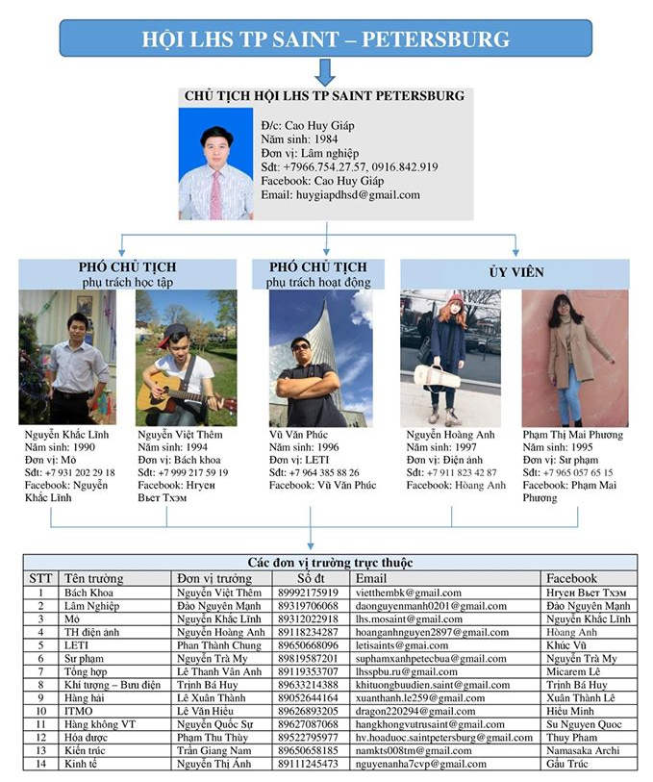
Рисунок 1.
Автор связался со всеми лицами, которые были обозначены в этой таблице, и должен сказать, что все студенты проявили себя с лучшей стороны, были очень отзывчивы. Однако, можно заметить, что данная таблица слегка утратила свою актуальность, на некоторых должностях студенты сменились. Проведя анализ всей информации, полученной от ответственных за свой университет студентов, автор может сделать следующие выводы.
Общее количество студентов, обучающихся в ВУЗах Санкт-Петербурга: 491 человек, в это число не входят аспиранты, которые старше 30 лет. Из них 166 человек – это студенты военных ВУЗов, а 325 человек – это студенты гражданских специальностей, которые по большей части обучаются за счет бюджета, и только малая часть студентов – на контрактной основе. С более подробной информацией можно ознакомиться в приложении 7 (текст оригинальный, на вьетнамском языке, с указанием всех контактов ответственных лиц). Однако автор хочет подметить, что все данные, которые были собраны не только из указанного документа, но и в процессе опроса ответственных лиц, не всегда с друг другом сходятся.
Вьетнамские студенты обучаются на всех курсах в высших учебных заведениях по всем программам (бакалавриат, магистратура, аспирантура). На основе полученной информации, можно представить график, показывающий не только где учатся студенты, но и процентное отношение их количества в том или ином ВУЗе от общего числа вьетнамских обучающихся.

Тем не менее, интересно будет отметить, что согласно мнению Нгуен Ван Лока, 95% от общего числа студентов обучаются за счет бюджетного финансирования, из которых 80% - это межправительственные соглашения, и 15% - это соглашения по военной линии. Стипендия, которую начисляют студентам, - это стипендии от вьетнамского правительства, и в среднем месячная стипендия студентов исчисляется в 420 $USD. Оставшиеся 5% - это студенты, чье образования оплачивает семья.

2.4 Обозначение настоящих проблем для представителей вьетнамской диаспоры, проблем при взаимодействии с ней, и освещение проблем в деле сотрудничества диаспоры и органов исполнительной власти.
Говоря о существующих проблемах и изъянах в отношении реализации сотрудничества с вьетнамской диаспорой, автор данной ВКР может выделить следующие моменты:
Первый и самый главный аспект – это отсутствие Консульства СРВ в Санкт-Петербурге. Почему это так важно? Санкт-Петербург – второй по численности и своей значимости город на территории Российской Федерации после Москвы. Здесь одна из самых многочисленных вьетнамских диаспор по России, а если вспомнить описанные в начале второй главы данной выпускной квалификационной работы задачи консульства Вьетнама в России, то можно понять какую важную роль оно может сыграть в развитии двухсторонних отношений.
Вторым аспектом является то, что с 2005 года «Вьетнамское землячество» прекращает свою деятельность в качестве юридического лица. Это серьезно тормозит развитие двухсторонних отношений. Теперь у диаспоры нет фактического адреса, по которому была бы зарегистрирована диаспора, а это значит, что и нет даже общего телефона, по которому можно было бы связаться с диаспорой. То есть на данный момент с представителями вьетнамской диаспоры можно общаться только по личным каналам связи.
Тем не менее, автор данной ВКР хотел бы обратить пристальное внимание и на проблемы в отношении реализации информационного присутствия вьетнамцев в Санкт-Петербурге, а именно:
Во-первых, вьетнамская диаспора – очень замкнутое сообщество, с которым довольно трудно установить контакты. Это признают и сами вьетнамские исследователи, о чем говорил в интервью Нгуен Хюи Хоанг. Все мероприятия, которые организовываются вьетнамской стороной в Санкт-Петербурге афишируются в основном на вьетнамском языке и только на страницах соц. сети Facebook. Таким образом, учитывая, что социальные сети действительно в наше время занимают важное место в современном обществе, можно проследить тенденцию, что в самой популярной в России социальной сети ВКонтакте не описываются никакие моменты из жизни вьетнамской диаспоры в городе. Вьетнамцы не стремятся интегрировать в российские социальные сети и продвигать свой имидж как, допустим, делают другие диаспоры, например, китайская диаспора, которая ведет более активную деятельность на просторах российского Интернета.
Во-вторых, как было указано выше в первом пункте, все анонсы вьетнамских мероприятий, проводимых в Санкт-Петербурге, транслируются только на вьетнамском языке, без перевода на русский язык. Конечно это создает определенный языковой барьер между российским и вьетнамскими народами, ведь почти все русскоязычное население города не имеет возможности даже понимать, что происходит в общественной жизни диаспоры, не говоря о том, что далекие от вьетнамцев граждане даже и не подозревают, что здесь такая диаспора существует, что она проводит свои мероприятия.
В-третьих, когда автор ВКР хотел просмотреть и изучить историю мероприятий вьетнамской диаспоры в Санкт-Петербурге, то он столкнулся с очень интересным, но плачевным фактом. Все статьи, размещенные на официальной странице вьетнамской диаспоры в социальной сети Facebook ссылаются на сайт nguoiviet.spb.ru, который, однако, уже несколько месяцев не работает. Проведя небольшое расследование, автор узнал, что срок действия сертификата этого сайта истек с воскресенья 27 ноября 2016 г. в 9:36 UTC. Таким образом, вся информация, предоставленная на этом сайте, все статьи стали невозможными для ознакомления, что естественно ведет к тому, что даже интересующийся данным вопросом человек не имеет доступа к информации.
Эти проблемы прямо обозначают, что информационная работа вьетнамской диаспоры ведется на очень скромном уровне.
Тем не менее, на основе опросов тех представителей диаспоры, с которыми взаимодействовал автор, можно проиллюстрировать и те проблемы, которые тревожат самих вьетнамцев, проживающих в Санкт-Петербурге, а именно:
1. Одним из самых важных факторов, которые беспокоят вьетнамцев, - это вопрос безопасности. Здесь можно отнести проблемы дискриминации по отношению к мигрантам, неэффективной деятельности полиции, а также террористические атаки.
2. Коррупция, что является показателем структурных проблем. И хоть Правительство РФ старается искоренить эту проблему, ее нельзя не брать во внимание.
3. Бюрократия. Очень многих вьетнамцев пугает и отталкивает неясная картина законодательства. Они сталкиваются со огромными проблемами при соблюдении бюрократических процедур. Этот вопрос приводит и к сложностям при получении гражданства, получении разрешения на работу и т.д.
Приведенные выше проблемы – это основные моменты, по которым вьетнамцы, живущие в России, выражают свою обеспокоенность.
Однако существует и другой ряд проблем, вызывающие трудности для живущих в России вьетнамцев. К ним относятся нестабильность внутри самой диаспоры – больш$\acute{у}$ю часть диаспоры составляют вьетнамцы, которые приезжают на временные заработки, и, по окончанию срока работы, эти рабочие возвращаются к себе на родину. Также сюда можно отнести проблему, связанную с российским рынком. Как известно, традиционной деятельностью вьетнамцев в РФ является торговля, и здесь также возникают определённые трудности как, допустим, жестокая конкуренция, проблемы финансового порядка и понимания особенностей местного рынка.
Стоит сказать и о слабом уровне подготовки и знаний вьетнамцев, приезжающих в РФ (плохое знание языка), их пробелах в отношении соблюдения российских законов, понимании культуры, традиций и обычаев России. Особое внимание автор хотел бы обратить на незнание законов, ведь чаще всего это приводит к их нарушению. Ни для кого не секрет, что вьетнамцы время от времени были замечены в нелегальной деятельности на территории РФ. Здесь автор хочет привести одну любопытную цитату вьетнамского исследователя Нгуен Кань Тоана: «После нескольких лет применения постановления № 683 ("Об установлении на 2007 год допустимой доли иностранных работников, используемых хозяйствующими субъектами, осуществляющими деятельность в сфере розничной торговли на территории Российской Федерации" прим. от автора) вьетнамская община сильно не изменилась и не выросла, она лишь добилась больших успехов в поиске лазеек и слабых мест в российском законодательстве». Таким образом, проблема незнания российского законодательства очень актуальна.
Тем не менее, существуют и проблемы для такой части вьетнамской диаспоры, обозначаемой как «студенты». Это довольно большая часть диаспоры с наиболее активной общественной позицией. В то же время, рассмотрение их проблем при изучении вопросов миграции очень важно, поскольку именно студенты, прожив какое время в России, могут стать основными претендентами на получение статуса постоянно проживающих в РФ представителей вьетнамской диаспоры. На взгляд автора, исследование проблем студентов очень ценно, поскольку носит очень конкретный характер. Таким образом, на настоящее время, основные проблемы (помимо перечисленных выше), с которыми сталкиваются студенты, это:
1. Для студентов нет производственной и дипломной практики. Найти место для ее прохождения очень тяжело, а порою даже невозможно.
2. Для студентов, проходящих обучение на первом году обучения, когда они изучают только русский язык, не предоставляется такая льгота как получение БСК – льготный проездной документ для студентов.
3. Качество жилых помещений, предоставляемых общежитиями университетов.
4. Проблема подработки. Для некоторых студентов вопрос о дополнительном заработке стоит довольно остро, однако они не имеют реальной возможности легального трудоустройства на неполный рабочий день.
5. И последний, но один из самых важных аспектов – это языковая интеграция. В целом, вьетнамцы, проходящие здесь обучение сталкиваются с огромным языковым барьером. Это обусловлено многими причинами: во-первых, малая языковая подготовка во Вьетнаме до поездки в Россию (в среднем пара месяцев), а также уровень преподавания русского языка во Вьетнаме, во-вторых, это недостаточное количество онлайн ресурсов для изучения русского языка. В этом смысле европейские языки, качество их преподавания и доступности намного привлекательнее для иностранных студентов. В то же время, стоит отметить тот факт, что община очень сплоченная, а расселение вьетнамцев с вьетнамцами в студенческих общежитиях совсем не способствует делу интеграции вьетнамцев в российские реалии. Чаще всего вьетнамцы так и продолжают общаться только между собой, и естественно на своем родном вьетнамском языке, что очень плохо сказывается на языковой практике студентов.
Таким образом, становится очевидным, что на данный момент существует множество проблем как для вьетнамской диаспоры, так и для представителей российской стороны при взаимодействии с друг другом.

2.4 Описание существующих механизмов взаимодействия вьетнамской диаспоры с администрацией Санкт-Петербурга.
На данный момент, согласно постановлению Губернатора Санкт-Петербурга от 31.5.2012 N 36-пг в структуру исполнительных органов государственной власти Санкт-Петербурга входят 59 органов исполнительной власти (см. Приложение 8), однако в соответствии с официальным ответом от Комитета по межнациональным отношениям и реализации миграционной политики в Санкт-Петербурге на имя автора данной ВКР (см. Приложение 5), вопросы реализации государственной национальной политики в Санкт-Петербурге и координации деятельности исполнительных органов государственной власти Санкт-Петербурга в сфере взаимодействия с национально-культурными объединениями относятся к компетенции именно данного Комитета.
В задачи Комитета по межнациональным отношениям и реализации миграционной политики в Санкт-Петербурге входят:
- Реализация на территории Санкт-Петербурга государственной политики Санкт-Петербурга в сфере межнациональных (межэтнических) и межконфессиональных отношений.
- Создание в пределах компетенции исполнительных органов государственной власти субъектов Российской Федерации, определенной законодательством Российской Федерации, условий по:
- обеспечению государственных гарантий равенства прав, свобод и законных интересов человека и гражданина независимо от расы, национальности, языка, отношения к религии и других обстоятельств;
- предотвращению ограничения прав и дискриминации по признакам социальной, расовой, национальной, языковой или религиозной принадлежности;
- сохранению и развитию этнокультурного многообразия народов Российской Федерации, проживающих на территории Санкт-Петербурга, их языков и культуры;
- защите прав национальных меньшинств;
- социальной и культурной адаптации мигрантов;
- профилактике межнациональных (межэтнических) конфликтов и обеспечению межнационального и межконфессионального согласия.
- Осуществление в пределах своих полномочий контроля в сфере межнациональных (межэтнических) и межконфессиональных отношений.
- Координация деятельности исполнительных органов государственной власти Санкт-Петербурга, а также взаимодействие с территориальными органами федеральных органов исполнительной власти в Санкт-Петербурге, органами государственной власти Санкт-Петербурга, органами местного самоуправления внутригородских муниципальных образований Санкт-Петербурга и другими органами и организациями в Санкт-Петербурге в сфере межнациональных (межэтнических) и межконфессиональных отношений
Вьетнамская диаспора – это национально-культурное объединение (далее НКО), с которым Комитет осуществляет взаимодействие по следующим основным направлениям:
1) Включение представителей НКО в состав совещательных органов по вопросам реализации государственной национальной политики в Санкт-Петербурге, таких как:
- Консультативный совет по вопросам реализации государственной национальной политики в Санкт-Петербурге при Правительстве Санкт-Петербурга;
- Общественный и Экспертный советы при Комитете;
- Общественный консультативный совет по делам национально-культурных объединений при СПб ГКУ «Санкт-Петербургский Дом Национальностей»;
2) оказание содействия НКО в организации проведения значимых национально-культурных мероприятий (праздников, творческих вечеров, выставок, конференции, спортивных турниров);
3) проведение рабочих встреч руководством Комитета с представителями НКО, в том числе на территории районов Санкт-Петербурга;
4) заключение соглашений о сотрудничестве между СПб ГКУ «Санкт-Петербургский Дом Национальностей», подведомственным Комитету, и НКО;
5) поддержка общественных проектов НКО, направленных на укрепление гражданского единства и гармонизацию межнациональных отношений,
В то же время, на 11 апреля 2017 Комитетом велась работа по подбору земельного участка для реализации проекта многонационального культурного центра «Этнопарк», где будут представлены постройки и экспозиции различных этносов: дома, рестораны традиционной кухни, мастерские, передающие колорит традиционной жизни народов различной национальности, где можно познать их культуру и быт, провести несколько дней в национальном жилище, примерить национальную одежду, поучиться ремёслам, отведать блюда национальной кухни.
По сведением Комитета Региональная общественная организация «Вьетнамское землячество» была зарегистрирована в 1995 г. В 2005 г. Землячество было исключено из единого государственного реестра юридических лиц и в настоящее время существует без регистрации. В настоящее время председателем землячества является Ле Ву Динь, с которым была проведена рабочая встреча руководством Комитета в сентябре 2015 г., который на тот момент был заместителем председателя Нгуен Дык Тоана.
Согласно официальному ответу Комитета, его руководство и вьетнамская сторона определили направления дальнейшего сотрудничества: участие представителей Землячества в мероприятиях, направленных на укрепление гражданского единства и гармонизацию межнациональных отношений, и заключение соглашения о сотрудничестве с СПб ГКУ «Санкт-Петербургский Дом национальностей».
Представители Землячества также поддержали инициативу Комитета по реализации проекта «Этнопарк», и выразили готовность участвовать в создании вьетнамского этнодвора.
Здесь же автор хочет отметить, что существует определенный законодательный акт, на который равняются все вьетнамские диаспоры в РФ. К сожалению, этот своего рода «кодекс» не находится в открытом доступе, но автор данной ВКР связался с автором этого документа – Нгуен Ба Анем, который подробно объяснил, как строятся отношения диаспоры и местных органов исполнительной власти. Автор прилагает скриншот переписки в Приложении 9. Исходя из полученных сведений, можно сделать вывод, что при взаимодействии с ОИВ иностранные консульства в России проводят свою деятельность в соответствии с интересом защиты своих граждан на территории РФ. Другие же иностранные организации работают согласно своему зарегистрированному статусу. Если организация зарегистрирована в качестве российской компании, то только сами иностранные граждане являются объектами, на которые распространяется работа консульства, но не сама организация. А если же организация создана в соответствии с законодательством иностранного государства, то при работе на территории РФ она должна получить соответствующее разрешение (аккредитацию), и тогда эта организация также будет объектом, попечительством о котором будет заниматься консульство. В то же время с ОИВ может контактировать любая зарегистрированная организация в рамках своего правового статуса.
Таким образом, можно сделать вывод, что даже будучи незарегистрированной организацией, вьетнамская диаспора привлекается к сотрудничеством с органами исполнительной власти Санкт-Петербурга посредству работы с Комитетом по межнациональным отношениям и реализации миграционной политики в Санкт-Петербурге. Тем не менее, автор считает, что потенциал взаимодействия двух сторон еще не до конца раскрыт, поэтому необходимо и дальше прорабатывать шаги по улучшению этого двухстороннего сотрудничества, повышения его эффективности.

Глава 3. Возможные варианты по реализации механизмов эффективного взаимодействия органов исполнительной власти Санкт-Петербурга с вьетнамской диаспорой.
Рассмотрев существующие проблемы для представителей вьетнамской диаспоры, проблемы при взаимодействии с ней и в деле сотрудничества диаспоры и органов исполнительной власти, автор данной ВКР хочет выдвинуть собственные предложения по их разрешению, а также по повышению эффективности в сфере двухстороннего сотрудничества.
Для начала автор хочет описать возможные действия по улучшению взаимодействия с вьетнамской стороной.
Безусловно, первым пунктом стоит открытие в Санкт-Петербурге государственного представительства СРВ, а именно консульства. Это облегчит взаимодействие вьетнамской диаспоры и ОИВ, а также предоставит ряд возможностей и для граждан РФ, такие как облегченный процесс получения вьетнамской визы, поскольку на данный момент граждане, желающие получить визу во Вьетнам должны сотрудничать с посольством СРВ в Москве, что вносит определенные неудобства. В то же время, если в Санкт-Петербурге будет консульство СРВ, то и решение проблем среди вьетнамской диаспоры выйдет на качественно новый уровень.
Во-вторых, по мнению автора, Вьетнамскому землячеству вновь стоит зарегистрировать себя в качестве региональной общественной организации. Это также привнесет ряд положительных результатов: появится юридический адрес, а также станет большим стимулом для интенсификации работы вьетнамской диаспоры, их продвижению в сфере повышения своего имиджа в городе.
Другим аспектом является улучшение в плане информационного присутствия. Допустим, запуск таких проектов, которые могут привлечь интерес к диаспоре не только вьетнамца, но и россиянина. Например, это создание официального сообщества в социальных сетях (в частности ВКонтакте), где будут анонсироваться события из жизни диаспоры и на русском языке, освещаться ее деятельность, а также культурологические моменты вьетнамского общества.
С другой стороны, на взгляд автора, необходимо провести определенные качественные изменения во взаимодействии с вьетнамской диаспорой со стороны ОИВ Санкт-Петербурга, а именно:
1) организовать классы для вьетнамцев по повышению правовой грамотности. Незнание российского законодательства существенно влияет на жизнь вьетнамцев на территории РФ. Это огромная проблема как для вьетнамцев, так и для россиян, поскольку от этого могут пострадать обе стороны. Автор считает, что можно проводить такие классы при поддержке Комитета по межнациональным отношениям и реализации миграционной политики в Санкт-Петербурге на базе Института Хо Ши Мина, где студенты активно привлекаются к участию в жизни вьетнамской диаспоры. Таким способом студенты могут проходить университетскую практику, знакомиться с вьетнамцами, проживающих в Санкт-Петербурге, с их проблемами, появится еще большая мотивация для практики и изучения языка, поскольку данные классы стоит проводить на вьетнамском языке, ведь фактически многие вьетнамцы, проживающие в России, владеют русским языком только на бытовом уровне. Плюс ко всему, студенты смогут повысить и свою собственную правовую грамотность, путем изучения российского законодательства при помощи и сотрудничестве, допустим, с Юридическим факультетом СПбГУ. Так будет развиваться система взаимодействия не только с вьетнамской диаспорой, но и межфакультетская связь, что положительно повлияет и на преемственность знания. Это будет в очередной раз доказывать, что студенты-выпускники Восточного факультета СПбГУ – универсальные специалисты, способные разрешать проблемы в разных сферах деятельности.
2) Учитывая разветвлённую структуру исполнительных органов государственной власти Санкт-Петербурга, стоит привлечь и другие ОИВ города к взаимодействию с вьетнамской диаспорой. Автор понимает, что вопросы реализации государственной национальной политики в Санкт-Петербурге и координации деятельности исполнительных органов государственной власти Санкт-Петербурга в сфере взаимодействия с национальна-культурными объединениями относятся к компетенции Комитета по межнациональным отношениям и реализации миграционной политики в Санкт-Петербурге, однако, основываясь на ответе Нгуен Ба Аня, Вьетнамское землячество может сотрудничать и с другими ОИВ. На взгляд автора, организация регулярных встреч вьетнамцев и ОИВ необходима, как минимум, для улучшения информационного взаимодействия, ведь вьетнамцы, живя в Санкт-Петербурге, могут просто не знать или не понимать систему работы других ОИВ, что может привести к упущенным возможностям с обеих сторон.
3) Говоря о вопросах безопасности, можно привести опыт Франции, где еще в июне 1974 года был создан государственный секретариат, ответственный за рабочих-иммигрантов (SETI). Позже, в 1976 г. был создан Национальное управление культурного продвижения иммигрантов (ONPCI) и Центр исследований и документации по вопросам иммиграции (CEDIM), которые объединились в 1978 году, а уже 1982 году трансформируются в Агентство по развитию межкультурных отношений (ADRI). Посредством этих организаций проводятся мероприятия, направленные на борьбу против предполагаемого расизма французов за счет распространения знаний об иммигрантах, в целях создания определенного «диалога» между двумя группами. Автор считает, что можно перенять подобный положительный опыт, проводя соответствующие мероприятия на базе Комитета по межнациональным отношениям и реализации миграционной политики в Санкт-Петербурге в отношении вьетнамской диаспоры. Безусловно, на базе этого Комитета уже проводится такая деятельность, где большую роль играет общественный консультативный совет по делам национально-культурных объединений при СПб ГКУ «Санкт-Петербургский Дом Национальностей». Опираясь на устав данного Учреждения, можно увидеть, что действительно ведется активная деятельность для достижения поставленной перед Учреждением цели – «материально-техническое обеспечение деятельности Комитета в сферах сохранения и развития этнокультурного многообразия народов Российской Федерации, проживающих на территории Санкт-Петербурга, их языков и культуры, защиты прав национальных меньшинств, социальной и культурной адаптации мигрантов, профилактики межнациональных (межэтнических) конфликтов и обеспечения межнационального межконфессионального согласия».
Для достижения цели, указанной в п. 2.1 Устава, Учреждение осуществляет следующие виды деятельности:
- Проведение мероприятий по гармонизации межнациональных (межэтнических) отношений, развитию межнационального (межэтнического) и межрелигиозного диалога и предупреждению конфликтов для социальной и культурной адаптации и интеграции мигрантов.
- Осуществления взаимодействия с национально-культурными автономиями, национальными общественными объединениями, другими институтами гражданского общества в пределах компетенции Комитета
- Осуществление взаимодействия по вопросам, находящимся в компетенции Комитета, с органами государственной власти и органами местного самоуправления, организациями, а также должностными лицами.
- Проведение конференций, совещаний, семинаров, осуществление организации выставок по вопросам, отнесенным к ведению Комитета, участие в разработке концепции выставочно-ярморочной деятельности.
- Подготовка к изданию справочных материалов о сохранении и развитии этнокультурного многообразия народов Российской Федерации, проживающих на территории Санкт-Петербурга, их языков и культуры, защиты прав национальных меньшинств, социальной и культурной адаптации мигрантов, профилактики межнациональных (межэтнических) конфликтов и обеспечения межнационального межконфессионального согласия.
- Организация и проведение мероприятий по профилактики правонарушений, в том числе реализации профилактических мер воспитательных и пропагандистских, направленных на предупреждение межнациональных (межэтнических) конфликтов в сфере деятельности Учреждения.
Однако на взгляд автора, в перечень деятельности «Санкт-Петербургского Дома Национальности» можно также внести и другие подпункты, способствующие информированию населения на немного другом уровне. Допустим, выход на качественно новый уровень информирования – создание телевизионной передачи или создание ряда видео на видеохостинге youtube.com, которые бы таким образом транслировались для более обширной публики. В то же время, эти ролики, в которых можно освещать такие аспекты как культура, нравы, обычаи, традиции Вьетнама и др.
Еще одним моментом по повышению эффективности работы с вьетнамской диаспорой может стать, как ни странно, работа среди государственных учреждений (полиция, больница, почта и т.д.), и именно проведение среди работников этих организаций встреч по информированию о том, как стоит работать с представителями вьетнамской диаспоры (и не только), сделать акцент на специфические трудности, которые могут возникнуть при работе с гражданами СРВ. Здесь же интересна идея, воплощаемся опять же французским правительством, где доказано, что эффективность работы с иммигрантами выше при децентрализации управления, т.е. на локальном уровне, а не на общегосударственном. По сути это означает передачу большей автономности местным органам власти.
Более того, необходимо, чтобы проводилась тщательная работа по собранию информации среди диаспоры. Этому могут поспособствовать опросы. Данная мера необходима для понимания актуальной ситуации в диаспоре, что в свою очередь обуславливает более правильный подход для дальнейшей работе с НКО.
Еще одним пунктом, который выдвигает автор – это трансляция административных документов на двух языках, которые бы потом могли служить и в качестве учебных пособий на классах по повышению юридической грамотности среди диаспоры. Это также будет способствовать ускорению работы и большему пониманию при взаимодействии НКО и ОИВ.
Подводя итоги данной главы, автор хотел бы отметить всю важность и необходимость проведения описанных мероприятий, которые безусловно повысят эффективность взаимодействия органов исполнительной власти Санкт-Петербурга и вьетнамской диаспоры.

Заключение
Цитируя директора Центра анализа террористических угроз Рамиля Латыпова: «взаимодействие с национальными диаспорами – это фактор обеспечения стабильности и безопасности России», безусловно еще раз хочется отметить актуальность проделанной выше работы.
Дипломная работа была выполнена по материалам государственных архивов Санкт-Петербурга, нормативно-правовым актам, сведений из ЕГРЮЛ и ЕГРИП, статистическим данным, а также по результатам интервью, личных встреч, ведения переписки с представителями вьетнамской диаспоры и ее исследователями.
Целью дипломной работы было выявить наиболее подходящие и эффективные методы для улучшения взаимодействия органов исполнительной власти в Санкт-Петербурге с вьетнамской диаспорой.
В ходе решения поставленной цели были решены следующие задачи:
- Были проанализированы статистические данные, законодательные акты, архивные документы, сведения из Единого государственного реестра юридических лиц и индивидуальных предпринимателей непосредственно связанные с темой научной работы.
- Автор провел ряд встреч с представителями вьетнамской диаспоры, взял у них интервью, а также вступил в личную переписку с исследователями вьетнамской диаспоры в России.
- Были изучены научные работы, посвященной проблеме вьетнамской миграции и дающих обзор иммиграционной ситуации в России.
- Автор сделал официальные запросы в органы исполнительной власти Санкт-Петербурга насчет информации по исследуемой теме и получил на них соответствующие ответы.
- Был дан анализ современному положению вьетнамцев, а именно проанализированы существующие бизнес-предприятия вьетнамцев в Санкт-Петербурге, изучена структура вьетнамской диаспоры, выявлены существующие проблемы для представителей вьетнамской диаспоры, проблемы при взаимодействии с ней, и освещение проблем в деле сотрудничества диаспоры и органов исполнительной власти, а также описаны существующие механизмы взаимодействия вьетнамской диаспоры и ОИВ Санкт-Петербурга.
На основании проведенного исследования автор выдвинул следующие возможные варианты по реализации механизмов эффективного взаимодействия органов исполнительной власти Санкт-Петербурга с вьетнамской диаспорой:
1. В отношении вьетнамской стороны
- первым пунктом стоит открытие в Санкт-Петербурге государственного представительства СРВ, а именно консульства;
- Вьетнамскому землячеству вновь стоит зарегистрировать себя в качестве региональной общественной организации – выход на просторы российского Интернета;
- улучшения в плане информационного присутствия.
2. В отношении органов исполнительной власти Санкт-Петербурга:
- организовать классы для вьетнамцев по повышению правовой грамотности;
- привлечение другие ОИВ города к взаимодействию с вьетнамской диаспорой – информационная работа;
- распространение знаний о вьетнамцах – создание телевизионной передачи или создание ряда видео на видеохостинге youtube.com;
- проведение работы среди государственных учреждений;
- проведение работы по собранию информации среди диаспоры;
- трансляция административных документов на двух языках.
Таким образом, автор данной ВКР достиг поставленной цели, решил все задачи, необходимые для достижения этой цели, а также выдвинул ряд собственных идей, направленных на совершенствование механизмов взаимодействия органов исполнительной власти Санкт-Петербурга и вьетнамской диаспоры.

Источники

Архивные материалы.
- Интервью Тепляшиной Т. Ю. с Нгуен Хюи Хоангом, исследователем вьетнамской диаспоры в России, размещенное в аудио формате по ссылке https://drive.google.com/file/d/0B9Q76nKtZcsCX1RQcEtTNGh6MWM/view?usp=sharing
- ЦГА СПб. Фонд 869, опись 2, дело 648, листы 1-4; дело 879, лист 1; опись 3, дело 34, лист 1; дело 310.
- ЦГА СПб. Фонд 7222, опись 3, дело 77.
- ЦГА СПб. Фонд 7222, опись 8, дело 9.
- ЦГА СПб. Фонд 7222, опись 14, дело 32.
- ЦГА СПб. Фонд 7222, опись 16, дело 25.
- ЦГА СПб. Фонд 7222, опись 20, дело 1.
- ЦГА СПб. Фонд 7222, опись 25, дело 189.
- ЦГА СПб. Фонд 7222, опись 26, дело 103.
- ЦГА СПб. Фонд 7222, опись 30, дело 1876.
- ЦГА СПб. Фонд Р-9671. Опись 1-2. Дело 315. Переписка с Управлением внешних сношений, с Управлением Главзагранэнерго ГПКЭЭ, с проектными организациями о проектировании и изготовлении оборудования для строительства ГЭС Тхак-Ба (Вьетнам). 1962 – 1964 гг.
- ЦГА СПб. Фонд Р-9671. Опись 1-2. Дело 486. Переписка с Главэлектромонтажем о снабжении оборудованием, о ходе строительства заграничных объектов (Индия, Вьетнам). 1965 г.
- ЦГАИПД СПб. Фонд Р-24. Опись 169. Дело 17. Записки промышленного отдела об оперативной помощи Социалистической Республике Вьетнам. 1978 г.
- ЦГАИПД СПб. Фонд Р-24. Опись 250. Дело 72. Записки отдела в ЛОК КПСС по вопросам обмена делегациями и развития дружественных связей Ленинграда и области с зарубежными странами, проведения Дней городов-побратимов, семинаров и торжественных мероприятий. В деле имеются документы на нем., англ. и вьетн. яз. 1988 – 1989 гг.
- ЦГАИПД СПб. Фонд Р-24. Опись 250. Дело 84. Документы отдела об обмене делегациями с Хошимином (СРВ) в 1978 г.: о визитах делегации Ленинграда и области и группы ленинградских артистов в СРВ и подготовке приема делегации Хошимина в Ленинграде (списки членов делегации, тексты выступлений Г.В. Романова во Вьетнаме, информационные справки о развитии связей СРВ с СССР и Ленинградом, отчеты о поездках). Письмо Во Ван Киета на имя первого секретаря ЛОК КПСС Г.В. Романова о направлении в Ленинград делегации Хошимина. 31 июля 1978 г. На вьетн. яз. с переводом. Л. 102-103; 104-106. 1976 – 1978 гг.
- ЦГАИПД СПб. Фонд Р-24. Опись 250. Дело 292. Документы отдела по подготовке проведения в Ленинграде 24-26 марта 1987 г. Международного симпозиума городов-побратимов по вопросам совершенствования партийного руководства интенсификацией экономики (программы симпозиума и пребывания зарубежных участников, тексты выступлений, бланки приглашений). Фотография делегации Хошимина. Л. 150. В деле имеются документы на нем., польск., вьетн. и болг. яз.
- ЦГАИПД СПб. Фонд Р-24. Опись 250. Дело 293. Документы по подготовке и проведению 24 марта 1987 г. пленарного заседания Международного симпозиума городов-побратимов (порядок проведения, тексты выступлений с переводами). В деле имеются документы на болг., вьетн., нем. яз. 1987 г.
- ЦГАИПД СПб. Фонд Р-24. Опись 250. Дело 369. Документы отдела по подготовке и проведению Дней Ленинграда в Хошимине (СРВ), посвященных 70-летию ВОСР (планы, программы, состав участников и групп, справки отдела, ЛО ССОД, Ленглавснаба о развитии дружественных и экономических связей, тексты выступлений, отчеты). Соглашение о развитии сотрудничества между городами-побратимами Ленинградом и Хошимином от 11.11.1987 г. Копия. Л. 104-107. Письмо зам. министра энергетики Чан Ван Заня главе ленинградской делегации В.Н. Крихунову по вопросам сотрудничества в строительстве гидроузла Чиан (на вьетн. яз. с переводом). Л. 84-86. 1987 г.
- ЦГАИПД СПб. Фонд Р-9388. Опись 1. Дело 116. Фотографии визита в Ленинград официального представителя одной из стран Дальневосточного региона [Вьетнам, Лаос, Китай?].
- ЦГАЛИ СПб. Фонд Р-97. Опись 5-1. Дело 164. Переписка по международному книгообмену с библиотеками и учреждениями Венгрии, Венесуэлы, Демократической Республики Вьетнам, Ганы, Гватемалы, Гвинеи, Греции. 1963 г.
- ЦГАЛИ СПб. Фонд Р-97. Опись 5-1. Дело 261. Переписка по международному книгообмену с библиотеками, научными и др. учреждениями Венгрии, Венесуэлы, Верхней Вольты, Демократической Республики Вьетнам, Ганы, Гвинеи. 1964 г.
- ЦГАЛИ СПб. Фонд Р-97. Опись 5-2. Дело 452. Переписка по международному книгообмену с библиотеками, научными и др. учреждениями Бельгии, Берега Слоновой Кости, Бирмы, Болгарии, Бразилии, Бурунди, Венгрии, Венесуэлы и Демократической республики Вьетнам, и с частными лицами. 1966 г.
- ЦГАЛИ СПб. Фонд Р-97, Опись 6, Дело 32. Переписка по международному книгообмену с библиотеками Демократической Республики Вьетнам. 1970 г.
- ЦГАЛИ СПб. Фонд Р-97, Опись 6, Дело 128. Переписка по международному книгообмену с библиотеками Демократической Республики Вьетнам. 1971 г.
- ЦГАЛИ СПб. Фонд Р-97, Опись 6, Дело 223. Переписка по международному книгообмену с библиотеками Демократической Республики Вьетнам. 1972 г.
- ЦГАЛИ СПб. Фонд Р-123. Опись 1. Дело 181. Вьетнам (Нгуен Ба Хьенг и др.), 3 письма. 1965 – 1975 гг.
- ЦГАЛИ СПб. Фонд Р-123. Опись 2. Дело 171. Нго Зоан Дай, Нгуен Хну Тинь, Нгуен Тунг Кьчонг и другие аспиранты (Вьетнам). 1978 г.
- ЦГАЛИ СПб. Фонд Р-169. Опись 2-1. Дело 255. Кулонж Жорж (Франция). Судьба "Жана Кристофа". Перевод Н. Егорова Леанте Сесар (Куба). День начала. 1967г. Перевод неустановленного лица. Лекюрё Роже (Франция). Ночная бабочка. Перевод Н. Егорова и В. Голофаста. Ма-Ван-Кханг (Вьетнам). Звезда зеленая будто рассада риса. Перевод М. Кашель. Письмо автора в редакцию от 20.10.1970г. Маш. Переводчиков. 1965 – 1969 гг.
- ЦГАЛИ СПб. Фонд Р-177. Опись 4. Дело 10. Илья Фоняков. "Вьетнам: после победы" Маш. с ред. правкой.
- ЦГАЛИ СПб. Фонд Р-182. Опись 1-1. Дело 158. Стенограмма доклада режиссера Р. Кармена о создании фильма "Вьетнам". 1955 г.
- ЦГАЛИ СПб. Фонд Р-196, Опись 1, Дело 442. Хуан Тан Ши – музыковед (г. Ханой, Вьетнам). 1968 – 1969 гг.
- ЦГАЛИ СПб. Фонд Р-257. Опись 18. Дело 1592. Монтажная запись фильма Добрый дракон (Вьетнам). 1966 г.
- ЦГАЛИ СПб. Фонд Р-257. Опись 18. Дело 1717. Переписка с иностранными киностудиями (Венгрия, Вьетнам, ГДР). 1967 г.
- ЦГАЛИ СПб. Фонд Р-257, Опись 38, Дело 103. «Братья», Вьетнам. 1990 г.
- ЦГАЛИ СПб. Фонд Р-257, Опись 38, Дело 106. «Генерал в отставке», Вьетнам. 1990 г.
- ЦГАЛИ СПб. Фонд Р-257, Опись 38, Дело 635. Вьетнам. Текущая переписка с кинокомпаниями. Справочная информация. 1988 – 1990гг.
- ЦГАЛИ СПб. Фонд Р-293. Опись 4. Дело 120. Тексты ленинградских городских и областных выпусков «Последних известий». (Тексты сообщений, корреспонденций, репортажи о производственных достижениях, о новостях в научной и культурной жизни трудящихся области и города; тексты выступлений работников партийных и государственных органов, общественных организаций, деятелей науки, культуры и искусства, знатных людей Ленинграда и области и так далее). Том 42. (О трудовой вахте в честь 39-ой годовщины Октября и досрочном выполнении обязательств и плана 10-ти месяцев; об откликах на приветствие ЦК КПСС и Совета Министров СССР труженикам сельского хозяйства Ленинградской области; о районных праздниках животноводов; о молодежи, едущей на новостройки; материалы рубрики «В научных лабораториях»; о присвоении почетных званий группе медицинских работников Ленинграда; о создании Музея революции; о пребывании делегации Национального собрания демократической республики Вьетнам и премьер-министра Афганистана Сардара Мухаммеда Дауда; о первом концерте в Филармонии по специальному абонементу для трудящихся Кировского завода; о подготовке молодежи к Первому Всесоюзному и 6-му Всемирному фестивалю молодежи и студентов; о Дне поэзии — тексты выступления поэта Л. Хаустова и стихотворения С. Ботвинника, посвященного Ленинграду и так далее). 1956 г.
- ЦГАЛИ СПб. Фонд Р-293. Опись 4. Дело 122. Тексты ленинградских городских и областных выпусков «Последних известий». (Тексты сообщений, корреспонденций, репортажи о производственных достижениях, о новостях в научной и культурной жизни трудящихся области и города; тексты выступлений работников партийных и государственных органов, общественных организаций, деятелей науки, культуры и искусства, знатных людей Ленинграда и области и так далее). Том 44. (О победителях в социалистическом соревновании; о митингах солидарности с египетским народом и осуждением агрессоров; об оказании технико-экономической помощи Демократической республике Вьетнам; о работе Пленума Ленинградского обкома КПСС; об отъезде молодых патриотов в Сибирь, о выполнении заказов для новостроек страны; о работе Всесоюзной конференции по геофизическому приборостроению; о совещании физиологов; о подготовке к 6-му Всемирному фестивалю молодежи и студентов; о вручении наград и присвоении почетных званий группе ленинградцев; о работе Ленинградского отделения «Всесоюзного общества культурной связи с заграницей»; о гостях Ленинграда: библиотечных работниках из ГДР, о деятелях культуры и науки из Чехословакии (в составе была и Г. Фучикова); о начале месячника по распространению советской художественной литературы; материалы рубрики «В лабораториях советских ученых» и так далее). 1956 г.
- ЦГАЛИ СПб. Фонд Р-293. Опись 4. Дело 372. Тексты ленинградских городских и областных выпусков «Последних известий». (Тексты сообщений, корреспонденций, репортажей о производственных достижениях, о новостях в научной и культурной жизни трудящихся города и области; тексты выступлений работников партийных и государственных органов, представителей общественных организаций, деятелей науки, техники, культуры и искусства, знатных людей Ленинграда и области и так далее). Том 37. (О трудовой вахте в честь 40-летия Великого Октября. О соревновании электросиловцев со строителями и монтажниками Сталинградской ГЭС. Об успехах в социалистическом соревновании пикалевских строителей. О работе Ленинградского Совнархоза - «Сегодня в Ленинградском Совете Народного хозяйства». О праздновании Дня шахтера. О трудовой вахте шахтеров. Выступление бурильщика шахты № 1 треста «Ленинградсланец» Ф.И. Кузнецова. О 50-летии профсоюзов — выступление члена Президиума Ленинградского Областного Совета профсоюзов В.А. Антонова. О посещении Ленинграда делегациями Всемирного фестиваля, о встречах молодых ленинградцев с делегатами фестиваля. О подготовке к празднованию 100-летия завода «Красный выборжец». «Календарь революционных событий 1917 года». О зарубежных гостях: Президенте Демократической республики Вьетнам товарище Хо Ши Мине, делегации Софийского городского Совета, делегации старых коммунистов из Чехословакии). 1957 г.
- ЦГАЛИ СПб. Фонд Р-337. Опись 1-2. Дело 936. Документы о гастролях зарубежных артистов в театре (Англия, Венгрия, Вьетнам, Италия, Канада, Польша, Румыния, США, Турция, Чехословакия). 1962 г.
- ЦГАЛИ СПб. Фонд Р-337. Опись 1-2. Дело 1098. Документы о гастролях зарубежных артистов в театре (Бразилия, Болгария, Франция, Финляндия, Бельгия, Югославия, Норвегия, Румыния, Куба, Австрия, США, Мексика, Вьетнам, Швеция). 1965 г.
- ЦГАЛИ СПб. Фонд Р-327. Опись 5-2. Дело 173. Нгуен Тхи Тхинь "Проблемы библиотечного обслуживания работников сельскохозяйственного производства социалистической республики Вьетнам на основе опыта СССР". 1977 г.
- ЦГАЛИ СПб. Фонд Р-408, Опись 1, Дело 29. «Вьетнам героический», «Генерал из Озона». Автограф. 1965 г.
- ЦГАЛИ СПб. Фонд Р-509, Опись 1, Дело 55. Письмо от Тью Зан, артиста (Вьетнам). 1970 г.

Нормативно-правовые акты и иные официальные документы.
- Конституция Российской Федерации: принята всенародным голосованием 12 дек. 1993 г. [Электронный ресурс] // Рос. газ. 2009. 21 янв. (с учетом поправок, внесенных Законами Российской Федерации о поправках к Конституции Российской Федерации от 30 дек. 2008 г. № 6-ФКЗ и от 30 дек. 2008 г. № 7-ФКЗ). – СПС «КонсультантПлюс».
- ОК 029-2014 (КДЕС Ред. 2). Общероссийский классификатор видов экономической деятельности [Электронный ресурс] : утв. Приказом Росстандарта от 31.01.2014 N 14-ст) (ред. от 07.10.2016). – СПС «КонсультантПлюс».
- Отчет о международной деятельности и межрегиональном сотрудничестве Комитета по инвестициям Санкт-Петербурга за 2016 год. [Электронный ресурс] : Международная деятельность Комитета по инвестициям // Официальный сайт Администрации Санкт-Петербурга : [сайт]. – Режим доступа :http://gov.spb.ru/gov/otrasl/invest/current_activities/cooperation_information/ (дата обращения: 30.04.2017).
- Постановление Губернатора Санкт-Петербурга от 31.5.2012 N 36-пг [Электронный ресурс] : Постановления Губернатора Санкт-Петербурга // Официальный сайт Администрации Санкт-Петербурга : [сайт]. – Режим доступа : https://gov.spb.ru/law?d&nd=9106702&prevDoc=8374803 (дата обращения: 28.04.2017).
- Постановление от 13 января 2004 г. N 5 о комитете по внешним связям Санкт-Петербурга. [Электронный ресурс] : Постановления Правительства Санкт-Петербурга // Официальный сайт Администрации Санкт-Петербурга : [сайт]. – Режим доступа : http://gov.spb.ru/law?d&nd=8387508 (дата обращения: 30.04.2017).
- Постановление от 19 декабря 2013 года N 1008 О Комитете по межнациональным отношениям и реализации миграционной политики в Санкт-Петербурге (с изменениями на 16 декабря 2016 года) [Электронный ресурс] : Постановления Правительства Санкт-Петербурга // Официальный сайт Администрации Санкт-Петербурга : [сайт]. – Режим доступа : https://gov.spb.ru/law?d&nd=537945510&prevDoc=8387508 (дата обращения: 27.04.2017).
- Указ Президента РФ от 30.11.2016 N 640 "Об утверждении Концепции внешней политики Российской Федерации". – СПС «КонсультантПлюс».
- Устав СПб ГКУ «СПб ДН» от 19.03.2015. [Электронный ресурс] : Распоряжения Комитета имущественных отношений Санкт-Петербурга // Официальный сайт Администрации Санкт-Петербурга : [сайт]. – Режим доступа : http://www.spbdn.ru/main/law/charter/ (дата обращения: 26.04.2017).

Библиографический список

Интернет-ресурсы на русском языке.
- Взаимодействие с национальными диаспорами как фактор обеспечения стабильности и безопасности России [Электронный ресурс] : Аналитика Центра анализа террористических угроз // Официальный сайт Центра анализа террористических угроз : [сайт]. – Режим доступа : http://www.catu.su/analytics/907-vzaimodejstvie-s-nacionalnymi-diasporami-kak-faktor-obespechenija-stabilnosti-i-bezopasnosti-rossii (дата обращения: 20.05.2017).
- Вузы-партнеры [Электронный ресурс] : Международная деятельность Университета ИТМО // Официальный сайт Университета ИТМО : [сайт]. – Режим доступа : http://int.ifmo.ru/ru/university_partner_list/vuzy-partnery.htm (дата обращения: 27.03.2017).
- Вьетнамские специалисты изучают петербургскую систему награждения и поощрения граждан и организаций [Электронный ресурс] : новости Администрации Губернатора Санкт-Петербурга // Официальный сайт Администрации Санкт-Петербурга : [сайт]. – Режим доступа : https://gov.spb.ru/gov/admgub/news/99064/ (дата обращения: 23.04.2017).
- Динь Х.М. Миграция из Вьетнама в Россию – проблема незащищенности иммигрантов [Электронный ресурс] // Научная инициатива ино-странных студентов и аспирантов российских вузов : сб. докл. VII Всерос. конф. Томск, 2014. C. 355–359. URL : http://cyberleninka.ru/article/n/migracia-is-vietnama-v-rossiu (дата обращения: 29.03.2017).
- Динь Х.М. Особенности вьетнамской диаспоры в России [Электронный ресурс] // Общество: социология, психология, педагогика. 2015. №6. С. 54-57. URL: http://cyberleninka.ru/article/n/osobennosti-vietnamskoy-diaspory-v-rossii (дата обращения: 29.03.2017).
- Зарубежные партнеры [Электронный ресурс] : Международная деятельность Санкт-Петербургского государственного электротехнического университета «ЛЭТИ» им. В.И. Ульянова (Ленина) (СПбГЭТУ «ЛЭТИ») // Официальный сайт Санкт-Петербургского государственного электротехнического университета «ЛЭТИ» им. В.И. Ульянова (Ленина) (СПбГЭТУ «ЛЭТИ») : [сайт]. – Режим доступа : http://www.eltech.ru/ru/mezhdunarodnaya-deyatelnost/zarubezhnye-partnery-spbgetu-leti (дата обращения: 27.03.2017).
- Зарубежные партнеры [Электронный ресурс] : Международная деятельность Санкт-Петербургского политехнического университета Петра Великого // Официальный сайт Санкт-Петербургского политехнического университета Петра Великого : [сайт]. – Режим доступа : http://www.spbstu.ru/international-cooperation/international-activities/foreign-partners/ (дата обращения: 27.03.2017).
- Зоопарк в послевоенный период (1945-1965) [Электронный ресурс] : История зоопарка // Официальный сайт Ленинградского зоопарка : [сайт]. – Режим доступа : http://www.spbzoo.ru/o_nas/istoriya-zooparka/poslevoennoe-vosstanovlenie1/ (дата обращения: 27.02.2017).
- История института [Электронный ресурс] : История Санкт-Петербургского государственного института культуры // Официальный сайт Санкт-Петербургского государственного института культуры : [сайт]. – Режим доступа : http://www.spbgik.ru/history/ (дата обращения: 27.02.2017).
- Итоговый результат НРУ 2016 [Электронный ресурс] : Национальный рейтинг университетов ИФ 2016 // Официальный сайт Национального рейтинга университетов : [сайт]. – Режим доступа : http://unirating.ru/txt.asp?rbr=29&txt=Rbr29Text9794&lng=0#Результат (дата обращения: 23.03.2017).
- Китай — Петербург. Все китайские события в СПб [Электронный ресурс] : Группа в ВКонтакте // социальная сеть ВКонтакте : [сайт]. – Режим доступа : https://vk.com/club142240338 (дата обращения: 29.03.2017).
- Критерии поиска [Электронный ресурс] : Сведения о государственной регистрации юридических лиц, индивидуальных предпринимателей, крестьянских (фермерских) хозяйств // Официальный сайт Федеральной налоговой службы России : [сайт]. – Режим доступа : https://egrul.nalog.ru/ (дата обращения: 27.04.2017).
- Нгуен Кань Тоан. Вьетнамская община - часть российского общества? [Электронный ресурс] // Вьетнамские исследования. ИДВ РАН (Москва), 2014. № 4. С. 148-164. URL : https://elibrary.ru/item.asp?id=23181732 (дата обращения: 22.02.2017).
- О профиле «История Вьетнама» [Электронный ресурс] : Вьетнам - Восточный факультет СПбГУ // инф. портал Восточного факультета Санкт-Петербургского государственного университет : [сайт]. – Режим доступа : http://www.orient.spbu.ru/ru/o-fakultete/kafedry/itemlist/tag/%D0%92%D1%8C%D0%B5%D1%82%D0%BD%D0%B0%D0%BC.html (дата обращения: 13.03.2017).
- Отчеты о работе Комитета по внешним связям Санкт-Петербурга [Электронный ресурс] : деятельность Комитета по внешним связям Санкт-Петербурга // Официальный сайт Комитета по внешним связям Санкт-Петербурга : [сайт]. – Режим доступа : http://www.kvs.spb.ru/deyatel_nost_47 (дата обращения: 17.03.2017).
- Реестр международных соглашений [Электронный ресурс] : Международная деятельность Санкт-Петербургского государственного университета // Официальный сайт Санкт-Петербургского государственного университета : [сайт]. – Режим доступа : http://ifea.spbu.ru/%D1%80%D0%B5%D0%B5%D1%81%D1%82%D1%80-%D0%BC%D0%B5%D0%B6%D0%B4%D1%83%D0%BD%D0%B0%D1%80%D0%BE%D0%B4%D0%BD%D1%8B%D1%85-%D1%81%D0%BE%D0%B3%D0%BB%D0%B0%D1%88%D0%B5%D0%BD%D0%B8%D0%B9 (дата обращения: 04.03.2017).
- Сотрудничество Санкт-Петербурга с зарубежными городами и регионами [Электронный ресурс] : деятельность Комитета по внешним связям Санкт-Петербурга // Официальный сайт Комитета по внешним связям Санкт-Петербурга : [сайт]. – Режим доступа :http://www.kvs.spb.ru/sotrudnichestvo_sankt-peterburga_s_zarubezhnimi_gorodami_i_regionami19 (дата обращения: 16.03.2017).
- Фотогалерея - Открытие Института Хо Ши Мина при СПбГУ 19/05/2010 [Электронный ресурс] : Открытие Института Хо Ши Мина при СПбГУ 19/05/2010 // инф. портал Института Хо Ши Мина : [сайт]. – Режим доступа : http://hcminstitute.spbu.ru/index.php/ru/2012-11-14-13-02-29/category/1-2012-11-14-14-01-12 (дата обращения: 16.03.2017).
- Центральный государственный архив кинофотофонодокументов Санкт-Петербурга [Электронный ресурс] : фотодокумент // Архивы Санкт-Петербурга : [сайт]. – Режим доступа :
https://spbarchives.ru/web/group/information_resources/-/archivestore/photo/16071 (дата обращения: 27.02.2017).
- Центральный государственный архив кинофотофонодокументов Санкт-Петербурга [Электронный ресурс] : фотодокумент // Архивы Санкт-Петербурга : [сайт]. – Режим доступа :
https://spbarchives.ru/web/group/information_resources/-/archivestore/photo/16073/ (дата обращения: 27.02.2017).
- Центральный государственный архив кинофотофонодокументов Санкт-Петербурга [Электронный ресурс] : фотодокумент // Архивы Санкт-Петербурга : [сайт]. – Режим доступа :
https://spbarchives.ru/web/group/information_resources/-/archivestore/photo/16054/ (дата обращения: 27.02.2017).
- Центральный государственный архив кинофотофонодокументов Санкт-Петербурга [Электронный ресурс] : фотодокумент // Архивы Санкт-Петербурга : [сайт]. – Режим доступа :
https://spbarchives.ru/web/group/information_resources/-/archivestore/photo/19666 (дата обращения: 27.02.2017).
- Центральный государственный архив кинофотофонодокументов Санкт-Петербурга [Электронный ресурс] : фотодокумент // Архивы Санкт-Петербурга : [сайт]. – Режим доступа :
https://spbarchives.ru/web/group/information_resources/-/archivestore/photo/55251 (дата обращения: 27.02.2017).
- Центральный государственный архив кинофотофонодокументов Санкт-Петербурга [Электронный ресурс] : фотодокумент // Архивы Санкт-Петербурга : [сайт]. – Режим доступа :
https://spbarchives.ru/web/group/information_resources/-/archivestore/photo/55253 (дата обращения: 27.02.2017).
- Центральный государственный архив кинофотофонодокументов Санкт-Петербурга [Электронный ресурс] : фотодокумент // Архивы Санкт-Петербурга : [сайт]. – Режим доступа :
https://spbarchives.ru/web/group/information_resources/-/archivestore/photo/55254 (дата обращения: 27.02.2017).
- Центральный государственный архив кинофотофонодокументов Санкт-Петербурга [Электронный ресурс] : фотодокумент // Архивы Санкт-Петербурга : [сайт]. – Режим доступа : https://spbarchives.ru/web/group/information_resources/-/archivestore/photo/55255 (дата обращения: 27.02.2017).
- Центральный государственный архив кинофотофонодокументов Санкт-Петербурга [Электронный ресурс] : фотодокумент // Архивы Санкт-Петербурга : [сайт]. – Режим доступа :
https://spbarchives.ru/web/group/information_resources/-/archivestore/photo/55256 (дата обращения: 27.02.2017).
- Центральный государственный архив кинофотофонодокументов Санкт-Петербурга [Электронный ресурс] : фотодокумент // Архивы Санкт-Петербурга : [сайт]. – Режим доступа : https://spbarchives.ru/web/group/information_resources/-/archivestore/photo/91875 (дата обращения: 27.02.2017).
- Центральный государственный архив кинофотофонодокументов Санкт-Петербурга [Электронный ресурс] : фотодокумент // Архивы Санкт-Петербурга : [сайт]. – Режим доступа :
https://spbarchives.ru/web/group/information_resources/-/archivestore/photo/94911 (дата обращения: 27.02.2017).
- Центральный государственный архив кинофотофонодокументов Санкт-Петербурга [Электронный ресурс] : фотодокумент // Архивы Санкт-Петербурга : [сайт]. – Режим доступа :
https://spbarchives.ru/web/group/information_resources/-/archivestore/photo/86459 (дата обращения: 27.02.2017).
- Центральный государственный архив кинофотофонодокументов Санкт-Петербурга [Электронный ресурс] : фотодокумент // Архивы Санкт-Петербурга : [сайт]. – Режим доступа :
https://spbarchives.ru/web/group/information_resources/-/archivestore/photo/86461 (дата обращения: 27.02.2017).
- Центральный государственный архив кинофотофонодокументов Санкт-Петербурга [Электронный ресурс] : фотодокумент // Архивы Санкт-Петербурга : [сайт]. – Режим доступа :
https://spbarchives.ru/web/group/information_resources/-/archivestore/photo/86462 (дата обращения: 27.02.2017).
- Центральный государственный архив кинофотофонодокументов Санкт-Петербурга [Электронный ресурс] : фотодокумент // Архивы Санкт-Петербурга : [сайт]. – Режим доступа :
https://spbarchives.ru/web/group/information_resources/-/archivestore/photo/85959 (дата обращения: 27.02.2017).
- Центральный государственный архив кинофотофонодокументов Санкт-Петербурга [Электронный ресурс] : фотодокумент // Архивы Санкт-Петербурга : [сайт]. – Режим доступа :
https://spbarchives.ru/web/group/information_resources/-/archivestore/photo/85960 (дата обращения: 27.02.2017).
- Центральный государственный архив кинофотофонодокументов Санкт-Петербурга [Электронный ресурс] : фотодокумент // Архивы Санкт-Петербурга : [сайт]. – Режим доступа :
https://spbarchives.ru/web/group/information_resources/-/archivestore/photo/85962 (дата обращения: 27.02.2017).
- Центральный государственный архив кинофотофонодокументов Санкт-Петербурга [Электронный ресурс] : фотодокумент // Архивы Санкт-Петербурга : [сайт]. – Режим доступа :
https://spbarchives.ru/web/group/information_resources/-/archivestore/photo/85965 (дата обращения: 27.02.2017).
- Центральный государственный архив кинофотофонодокументов Санкт-Петербурга [Электронный ресурс] : фотодокумент // Архивы Санкт-Петербурга : [сайт]. – Режим доступа :
https://spbarchives.ru/web/group/information_resources/-/archivestore/photo/85969 (дата обращения: 27.02.2017).
- Центральный государственный архив кинофотофонодокументов Санкт-Петербурга [Электронный ресурс] : фотодокумент // Архивы Санкт-Петербурга : [сайт]. – Режим доступа :
https://spbarchives.ru/web/group/information_resources/-/archivestore/photo/145318 (дата обращения: 27.02.2017).
- Центральный государственный архив кинофотофонодокументов Санкт-Петербурга [Электронный ресурс] : фотодокумент // Архивы Санкт-Петербурга : [сайт]. – Режим доступа : https://spbarchives.ru/web/group/information_resources/-/archivestore/photo/25276 (дата обращения: 27.02.2017).
- Чесноков А.С. Вьетнамская диаспора в России: история и современность [Электронный ресурс] // Известия Уральского федерального университета. Серия 3: Общественные науки. 2009. Т. 69, № 3. С. 40–48. URL : http://hdl.handle.net/10995/18252 (дата обращения: 13.04.2017).

На английском языке.
- Details about the Certificate of website nguoiviet.spb.ru // Online Certificate Viewer. URL : https://certificatedetails.com/a84a6a63047dddbae6d139b7a64565eff3a8eca1/3c80dc92bcfc4d6ecc03431030725859f86/beta.nguoiviet.spb.ru (дата обращения: 26.04.2017).
- International Partners // HSE Campus in Saint-Petersburg. URL : https://spb.hse.ru/international/partners (дата обращения: 26.03.2017).
- Viet Nam Population // Worldometers. URL : http://www.worldometers.info/world-population/vietnam-population/ (дата обращения: 22.04.2017).
- World Economic Outlook Database // International Monetary Fund. URL : http://www.imf.org/external/pubs/ft/weo/2017/01/weodata/weorept.aspx (дата обращения: 18.04.2017).

На французском языке.
- Frigoli Gilles. Les usages locaux des catégories de l’action publique face aux situations migratoires // Migrations Société, 2010. № 128. p. 81-93. URL : http://www.cairn.info/revue-migrations-societe-2010-2-page-81.htm (дата обращения: 23.04.2017).
- Narguesse Keyhani. Former pour dépolitiser. L'administration des immigrés comme cible de l'action publique // Gouvernement et action publique 2012. № 4. p. 91-114. URL : http://www.cairn.info/revue-gouvernement-et-action-publique-2012-4-page-91.htm (дата обращения: 26.04.2017).

На вьетнамском языке.
- Chung tay giải quyết mất cân bằng giới tính khi sinh // Bộ Thông tin - Truyền thông. URL : http://thanhtra.com.vn/xa-hoi/y-te/chung-tay-giai-quyet-mat-can-bang-gioi-tinh-khi-sinh_t114c9n79318 (дата обращения: 15.04.2017).
- Công tác Lãnh sự // Đại sứ quán CHXHCN Việt Nam tại LB Nga. URL : http://www.mofa.gov.vn/vnemb.russia/vi/nr070521170031/ (дата обращения: 10.04.2017).
- Đại hội Hội người Việt Nam tại TP Xanh Petecbua nhiệm kỳ 2017 – 2020 // Facebook : dịch vụ mạng xã hội. URL : https://www.facebook.com/congdonglen/posts/1646456692036974 (дата обращения: 17.04.2017).
- Dân số Việt Nam sắp chạm mốc 92 triệu người // Báo điện tử VOV. URL : http://vov.vn/xa-hoi/dan-so-viet-nam-sap-cham-moc-92-trieu-nguoi-527386.vov (дата обращения: 13.04.2017).
- Dịch giả Thúy Toàn: Người bắc cầu văn học Việt – Nga vắt ngang 2 thế kỷ // Khoa Viết Văn - Báo Chí - Trường Đại Học Văn Hóa Hà Nội. URL : http://vietvan.vn/vi/bvct/id374/Dich-gia-Thuy-Toan--Nguoi-bac-cau-van-hoc-Viet---Nga-vat-ngang-2-the-ky/ (дата обращения: 23.04.2017).
- Đối với Việt Nam, hợp tác với Nga trong lĩnh vực hạt nhân vẫn thiết yếu như trước // Thông tín xã Sputnik. URL : https://vn.sputniknews.com/vietnam_russia/201704083168862-viet-nam-nga-nganh-hat-nhan/ (дата обращения: 03.02.2017).
- Hàng trăm học bổng toàn phần du học Nga cho học sinh // Thông tín xã VnExpress. URL : http://vnexpress.net/tin-tuc/giao-duc/du-hoc/hang-tram-hoc-bong-toan-phan-du-hoc-nga-cho-hoc-sinh-3079917.html (дата обращения: 12.03.2017).
- Hội Lưu học sinh TP Saint-Petersburg // Facebook : dịch vụ mạng xã hội. URL : https://www.facebook.com/hoilhsxanhpetecbua/?pnref=story (дата обращения: 22.04.2017).
- Hội Liên Hiệp Phụ Nữ Việt Nam // tổ chức chính trị - xã hội. URL : http://hoilhpn.org.vn/newsdetail.asp?CatId=2&NewsId=24711&lang=VN (дата обращения: 17.04.2017).
- Vũ Khoan [Электронный ресурс] // Википедия : свободная энциклопедия. URL : https://vi.wikipedia.org/wiki/V%C5%A9_Khoan (дата обращения: 25.04.2017).

Список используемых сокращений
ДРВ – Демократическая Республика Вьетнам
ЕГРИП – единый государственный реестр индивидуальных предпринимателей
ЕГРЮЛ – единый государственный реестр юридических лиц
ИП – индивидуальный предприниматель
ЛГУ – Ленинградский государственный университет
НКО – национально-культурное объединение
ОИВ – органы исполнительной власти
РФ – Российская Федерация
СПб – Санкт-Петербург
СПбГУ – Санкт-Петербургский государственный университет
СРВ – Социалистическая Республика Вьетнам
ЦГА СПб – Центральный государственный архив Санкт-Петербурга.
ЦГАЛИ СПб – Центральный государственный архив литературы и искусства Санкт-Петербурга.
ЦГАИПД СПб – Центральный государственный архив историко-политических документов Санкт-Петербурга.
ЦГАКФФД СПб – Центральный государственный архив кинофотофонодокументов Санкт-Петербурга.
ЮЛ – юридическое лицо

Приложения

Приложение 1. Фотодокументы из архива.
1. ЦГАКФФД СПб
Архивный шифр: Ар 192456
Аннотация: член Политбюро ЦК Коммунистической партии Вьетнама, заместитель премьер-министра, министра национальной обороны Социалистической республики Вьетнам, генерал армии Во Нгуен Зяп во время посещения Монумента.
Места съёмки: Ленинград
Дата съёмки: 1977 г.
Автор съёмки: Смольский Сергей Сергеевич
Темы: Монумент героическим защитникам Ленинграда (архитекторы Сперанский С.Б., Каиенский В.А.; скульптор Аникушин М.К.) (пл.Победы).
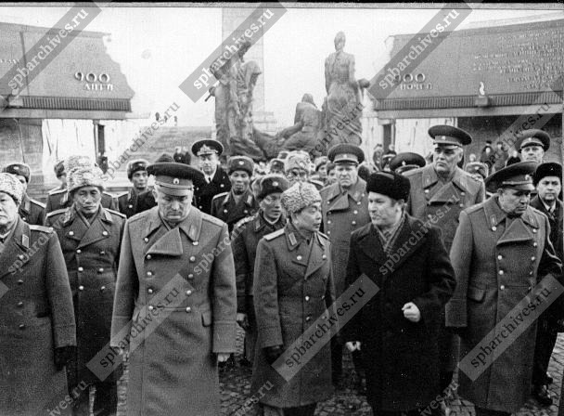
2. ЦГАКФФД СПб
Архивный шифр: Ар 192457
Аннотация: член Политбюро ЦК Коммунистической партии Вьетнама, премьер-министр правительства Социалистической Республики Вьетнам Фам Ван Донг во время посещения Монумента героическим защитникам Ленинграда на площади Победы: (на переднем плане) слева - председатель Ленгорсовета Л. Н. Зайков; справа - второй секретарь Ленинградского обкома КПСС Ю. Ф. Соловьев.
Места съёмки: Ленинград
Дата съёмки: 1977 г.
Автор съёмки: Смольский Сергей Сергеевич
Оригинал/Репродукция: Оригинал
Темы: монумент героическим защитникам Ленинграда (архитекторы Сперанский С.Б., Каиенский В.А.; скульптор Аникушин М.К.) (пл. Победы)
Персоны: Фам Ван Донг, Соловьев Юрий Филиппович, Зайков Лев Николаевич
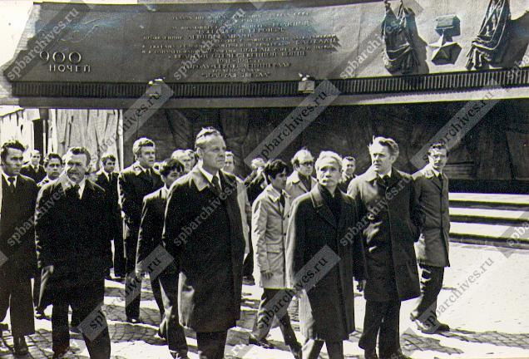
3. ЦГАКФФД СПб
Архивный шифр: Ар 192490
Аннотация: член Политбюро ЦК Коммунистической партии Вьетнама, заместитель премьер-министра, министра национальной обороны Социалистической республики Вьетнам, генерал армии Во Нгуен Зяп возлагает венок в некрополе жителей и защитников Ленинграда, погибших в годы блокады.
Места съёмки: Ленинград
Дата съёмки: 1977 г.
Автор съёмки: Смольский Сергей Сергеевич
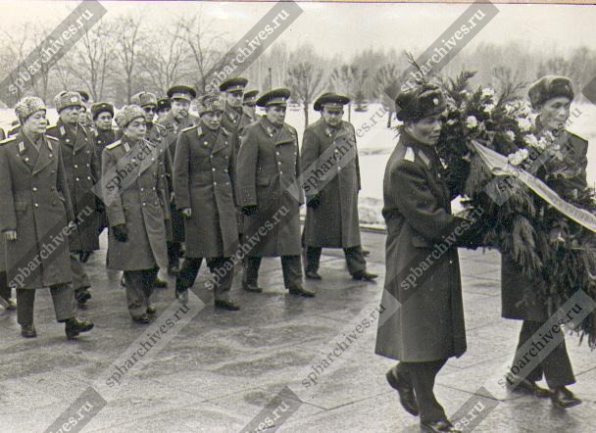

4. ЦГАКФФД СПб
Архивный шифр: Ар 194877
Аннотация: пребывание в Ленинграде члена Политбюро ЦК Коммунистической партии Вьетнама, заместителя премьер-министра, министра национальной обороны Социалистической Республики Вьетнам генерала армии Во Нгуен Зяпа. Во Нгуен Зяп и сопровождающие лица на борту крейсера "Аврора".
Места съёмки: Ленинград
Дата съёмки: 12 марта 1977 г.
Автор съёмки: Смольский Сергей Сергеевич
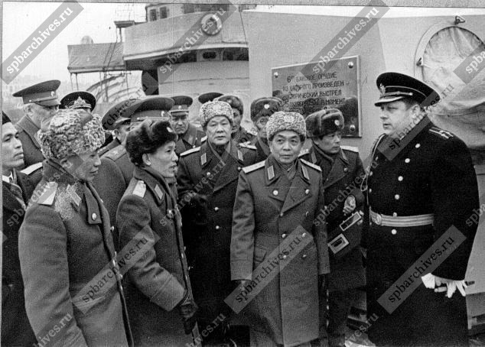

5. ЦГАКФФД СПб
Архивный шифр: Ар 202825
Аннотация: преподаватель училища (в центре) проводит занятие с курсантами из Демократической Республики Вьетнам.
Места съёмки: Ленинград
Дата съёмки: конец 1960-х гг.
Автор съёмки: Бродский Александр Иванович
Темы: Высшее военно-морское инженерное ордена Ленина училище имени Ф.Э. Дзержинского (Адмиралтейская наб., 2, 16; Адмиралтейский проезд, 1).
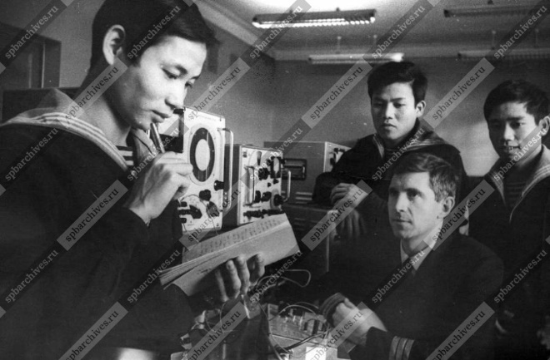

6. ЦГАКФФД СПб
Архивный шифр: Ар 202827
Аннотация: преподавательница училища за чтением лекций курсантам из Демократической Республики Вьетнам.
Места съёмки: Ленинград
Дата съёмки: конец 1960-х гг.
Автор съёмки: Бродский Александр Иванович
Темы: Высшее военно-морское инженерное ордена Ленина училище имени Ф.Э. Дзержинского (Адмиралтейская наб., 2, 16; Адмиралтейский проезд, 1).
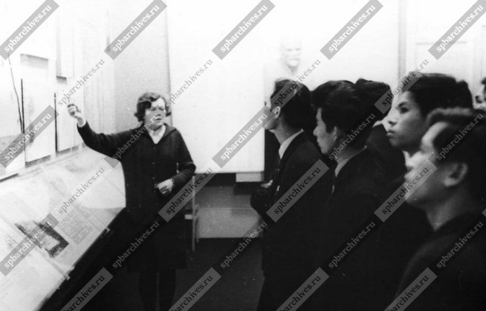

7. ЦГАКФФД СПб
Архивный шифр: Ар 202828
Аннотация: двое курсантов из Демократической Республики Вьетнам во время выполнения практического задания.
Места съёмки: Ленинград
Дата съёмки: конец 1960-х гг.
Автор съёмки: Бродский Александр Иванович
Темы: Высшее военно-морское инженерное ордена Ленина училище имени Ф.Э. Дзержинского (Адмиралтейская наб., 2, 16; Адмиралтейский проезд, 1).
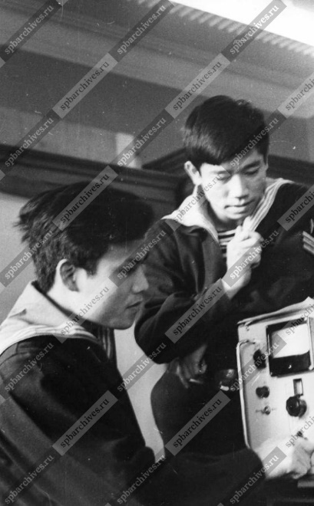
8. ЦГАКФФД СПб
Архивный шифр: Ар 202829
Аннотация: курсанты из Демократической Республики Вьетнам за подготовкой к занятию по основам политической экономии.
Места съёмки: Ленинград
Дата съёмки: конец 1960-х гг.
Автор съёмки: Бродский Александр Иванович
Темы: Высшее военно-морское инженерное ордена Ленина училище имени Ф.Э. Дзержинского (Адмиралтейская наб., 2, 16; Адмиралтейский проезд, 1).
9. ЦГАКФФД СПб
Архивный шифр: 202830
Аннотация: курсанты из Демократической Республики Вьетнам за подготовкой к занятиям.
Места съёмки: Ленинград
Дата съёмки: конец 1960-х гг.
Автор съёмки: Бродский Александр Иванович
Темы: высшее военно-морское инженерное ордена Ленина училище имени Ф.Э. Дзержинского.
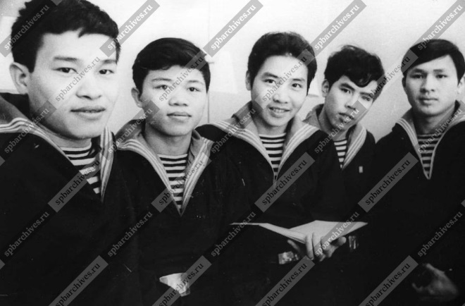

10. ЦГАКФФД СПб
Архивный шифр: Ар 210441
Аннотация: учащиеся ПТУ-92 из Демократической республики Вьетнам за чтением газеты своей Родины.
Места съёмки: Ленинград
Дата съёмки: октябрь 1979 г.
Автор съёмки: Блохин Максим Львович
Темы: Демократическая республика Вьетнам Профессионально-техническое училище (ПТУ) № 92.
11. ЦГАКФФД СПб
Архивный шифр: Ар 210546
Аннотация: группа участников Международной встречи молодежи перед зданием Таврического дворца; слева направо: Эль Теяни Аббакар (Судан), Ле Суан Май (Демократическая республика Вьетнам), Гамени (Цейлон)
Места съёмки: Ленинград
Дата съёмки: 25 июля 1967 г.
Автор съёмки: Пороховников О. Г., Мусаэльян В., Бахарев А.
Темы: международная встреча молодежи. Молодежная делегация из Демократической Республики Вьетнам. Молодежная делегация из Судана. Молодежная делегация из Цейлона
Персоны: Аббакар Эль Теяни, Ле Суан Май, Гамени
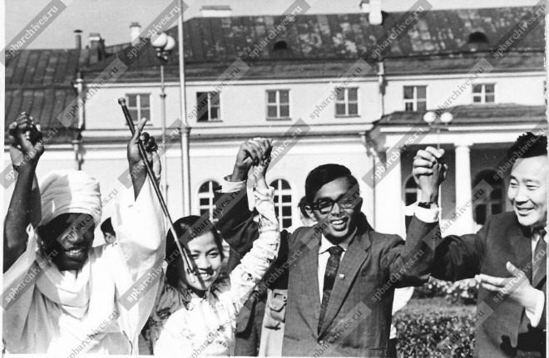

12. ЦГАКФФД СПб
Архивный шифр: Ар 211129
Аннотация: вьетнамский пианист Данг Тхай Шон. Портрет.
Места съёмки: Санкт-Петербург
Дата съёмки: 17 ноября 1998 г.
Автор съёмки: Васильев Виктор Иванович
Темы: Ленинградская (с 1991 Санкт-Петербургская) государственная филармония им. Д.Д. Шостаковича
Персоны: Данг Тхай Шон (Вьетнам)
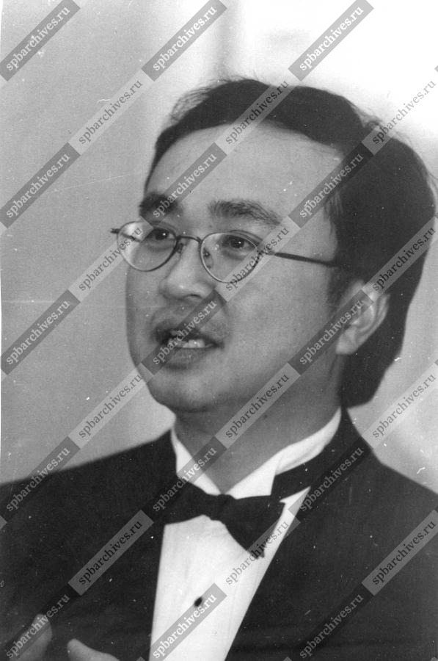
13, 14. ЦГАКФФД СПб
Архивный шифр: Ар 211130, Ар 211131
Аннотация: вьетнамский пианист Данг Тхай Шон после выступления на сцене Большого зала филармонии. (2 снимка)
Места съёмки: Санкт-Петербург
Дата съёмки: 17 ноября 1998 г.
Автор съёмки: Васильев Виктор Иванович
Темы: Ленинградская (с 1991 Санкт-Петербургская) государственная филармония им. Д.Д. Шостаковича
Персоны: Данг Тхай Шон (Вьетнам)
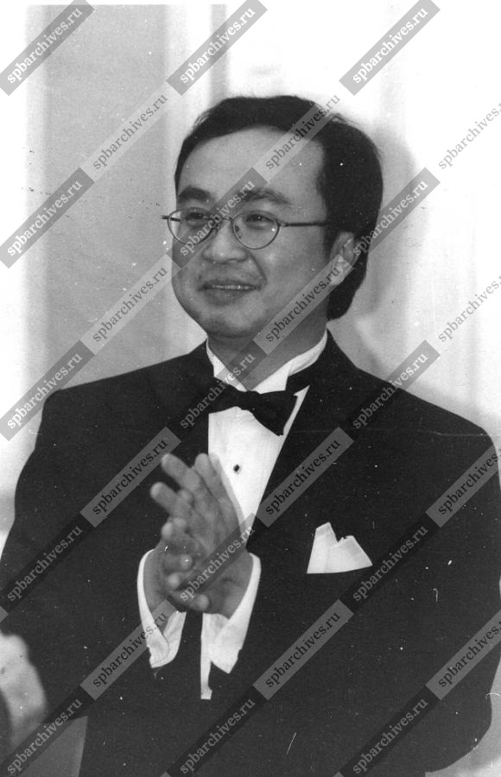
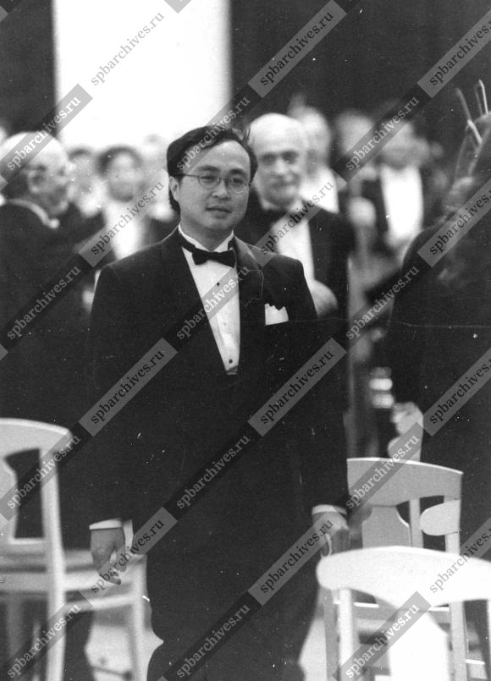

15. ЦГАКФФД СПб
Архивный шифр: Ар 215148
Аннотация: президент Демократической республики Вьетнам Хо Ши Мин, прибывший в Ленинград с официальным визитом, делает запись в книге почетных посетителей комнаты В.И. Ленина в Смольном.
Места съёмки: Ленинград
Дата съёмки: 24 августа 1957 г.
Автор съёмки: Федотов Павел Васильевич
Темы: Музей В. И. Ленина в Смольном (с 1997 г. - Санкт-Петербургский историко-мемориальный музей "Смольный", пл. Пролетарской диктатуры, д.3). Пребывание в Ленинграде президента Демократической республики Вьетнам Хо Ши Мина.
Персоны: Хо Ши Мин
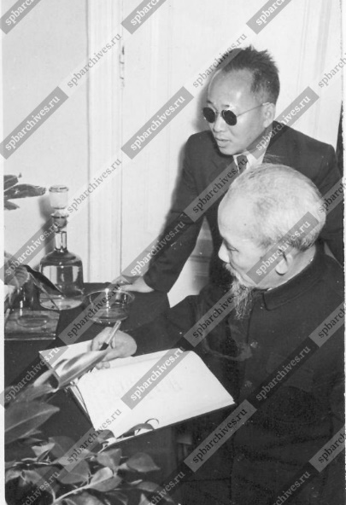
16. ЦГАКФФД СПб
Архивный шифр: Ар 215149
Аннотация: президент Демократической республики Вьетнам Хо Ши Мин (2-й справа), прибывший в Ленинград с официальным визитом, в одном из залов Государственного Эрмитажа.
Места съёмки: Ленинград
Дата съёмки: 24 августа 1957 г.
Автор съёмки: Федотов Павел Васильевич
Темы: Пребывание в Ленинграде президента Демократической республики Вьетнам Хо Ши Мина.
Государственный Эрмитаж (Дворцовая наб., 34)
Персоны: Хо Ши Мин
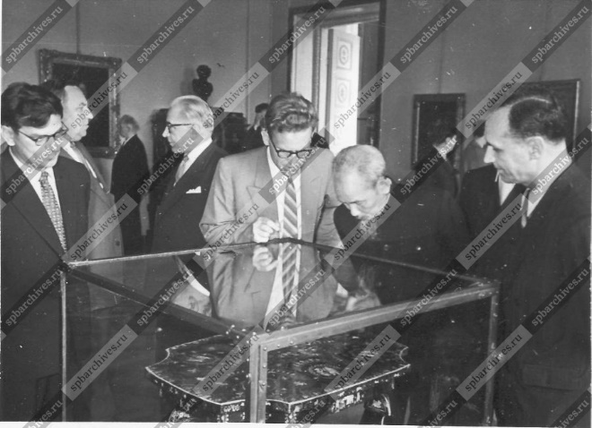
17. ЦГАКФФД СПб
Архивный шифр: Ар 215150
Аннотация: президент Демократической республики Вьетнам Хо Ши Мин, прибывший в Ленинград с официальным визитом, на террасе Большого дворца.
Места съёмки: Ленинград / Петродворец г.
Дата съёмки: 24 августа 1957 г.
Автор съёмки: Федотов Павел Васильевич
Темы: Пребывание в Ленинграде президента Демократической республики Вьетнам Хо Ши Мина. Государственный музей-заповедник "Петергоф".
Персоны: Хо Ши Мин
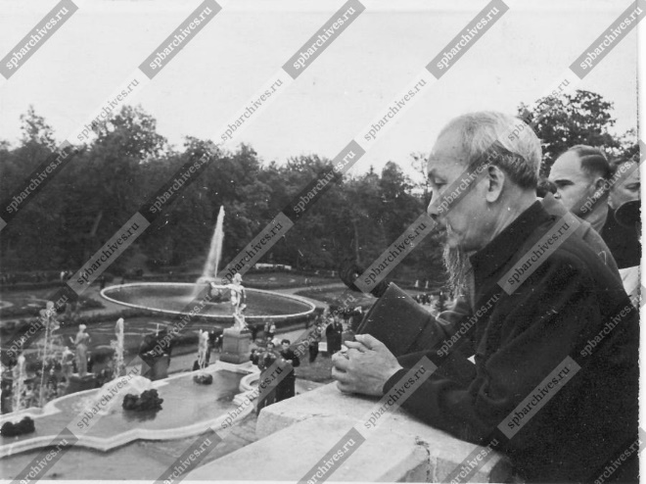

18. ЦГАКФФД СПб
Архивный шифр: Ар 215151
Аннотация: президент Демократической республики Вьетнам Хо Ши Мин, прибывший в Ленинград с официальным визитом, на Московском вокзале перед отъездом в Москву.
Места съёмки: Ленинград
Дата съёмки: 24 августа 1957
Автор съёмки: Федотов Павел Васильевич
Темы: Пребывание в Ленинграде президента Демократической республики Вьетнам Хо Ши Мина.
Персоны: Хо Ши Мин
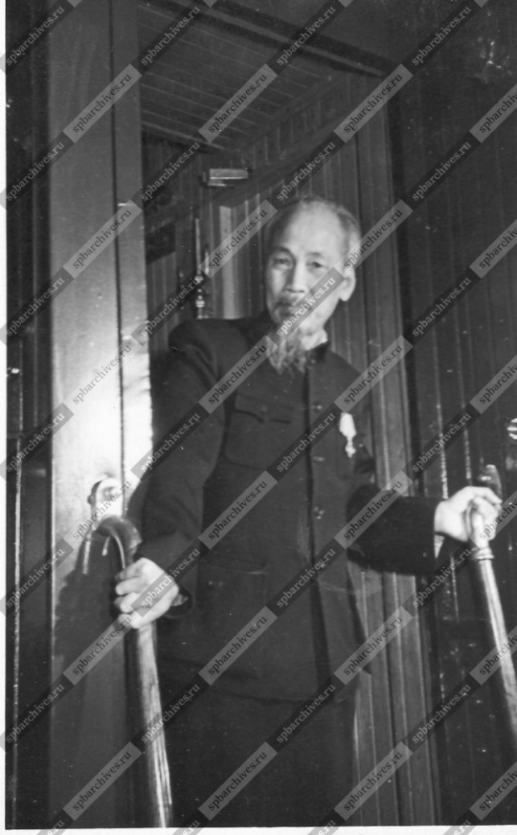
19. ЦГАКФФД СПб
Архивный шифр: Ар 215152
Аннотация: делегация Национального собрания Социалистической республики Вьетнам во главе с членом Политбюро ЦК Компартии Вьетнама, председателем постоянного комитета Национального собрания республики Чыонг Тинем во время беседы с секретарями Ленинградского Обкома КПСС в Смольном. За столом, 3-й справа - первый секретарь Ленинградского ОК КПСС Г.В. Романов.
Места съёмки: Ленинград
Дата съёмки: 8 августа1977 г.
Автор съёмки: Смольский Сергей Сергеевич
Темы: пребывание в Ленинграде делегации Национального собрания СРВ во главе с членом Политбюро ЦК Компартии Вьетнама, председателем Постоянного комитета Национального собрания СРВ Чыонг Тинем
Персоны: Романов Григорий Васильевич
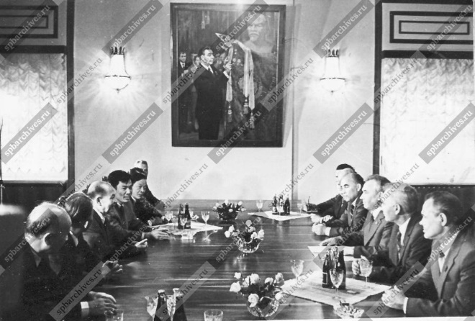
20. ЦГАКФФД СПб
Архивный шифр: Ар 226498
Аннотация: участники протеста против действий авиации США в порту Камфа, Демократическая Республика Вьетнам, где был подвергнут авианалету советский теплоход "Туркестан", у здания Академии художеств в день открытия американской выставки "Промышленная эстетика США".
Места съёмки: Ленинград
Дата съёмки: 3 июня 1967 г.
Автор съёмки: Науменков Николай Афанасьевич, Пороховников Олег Германович
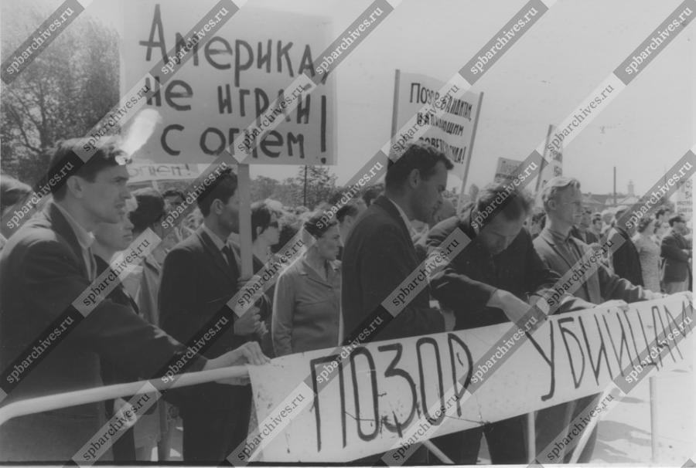
21. ЦГАКФФД СПб
Архивный шифр: Ар 196054
Аннотация: В.П. Виноградов во время встречи со студентами-вьетнамцами во Дворце работников просвещения.
Места съёмки: Ленинград
Дата съёмки: 3 ноября1962 г.
Автор съёмки: Федосеев Василий Гаврилович
Рубрики: Великая Октябрьская социалистическая революция. Установление Советской власти. / Победа Великой Октябрьской социалистической революции. / Участники ВОСР.
Персоны: Виноградов Василий Петрович
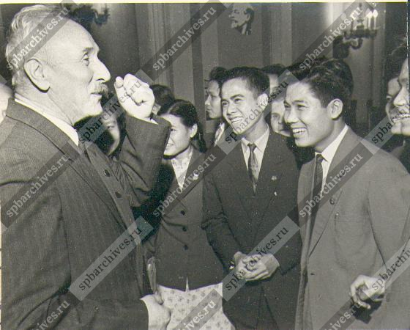

Приложение 2. Изображения, посвященные вьетнамским слонам Сюн и Кунг.
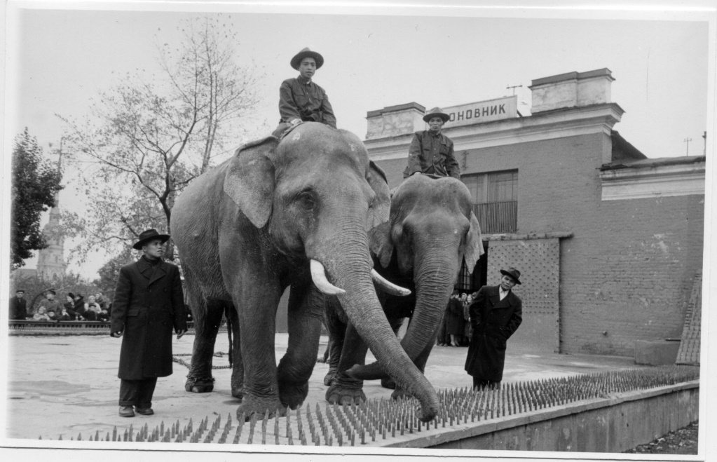
1. Сюн и Кунг с вьетнамскими проводниками, 1954 год.

2. Обложка книги «Сюн и Кунг», 1957 год.

Приложение 3. Сведения из Единого государственного реестра юридических лиц.

Приложение 4. Сведения из Единого государственного реестра индивидуальных предпринимателей.

Приложения 3 и 4 загружены отдельным файлом в связи с их объемом. Смотрите файл в blackboard.

Приложение 5. Письмо от Комитета по межнациональным отношениям и реализации миграционной политики в Санкт-Петербурге на имя автора ВКР.

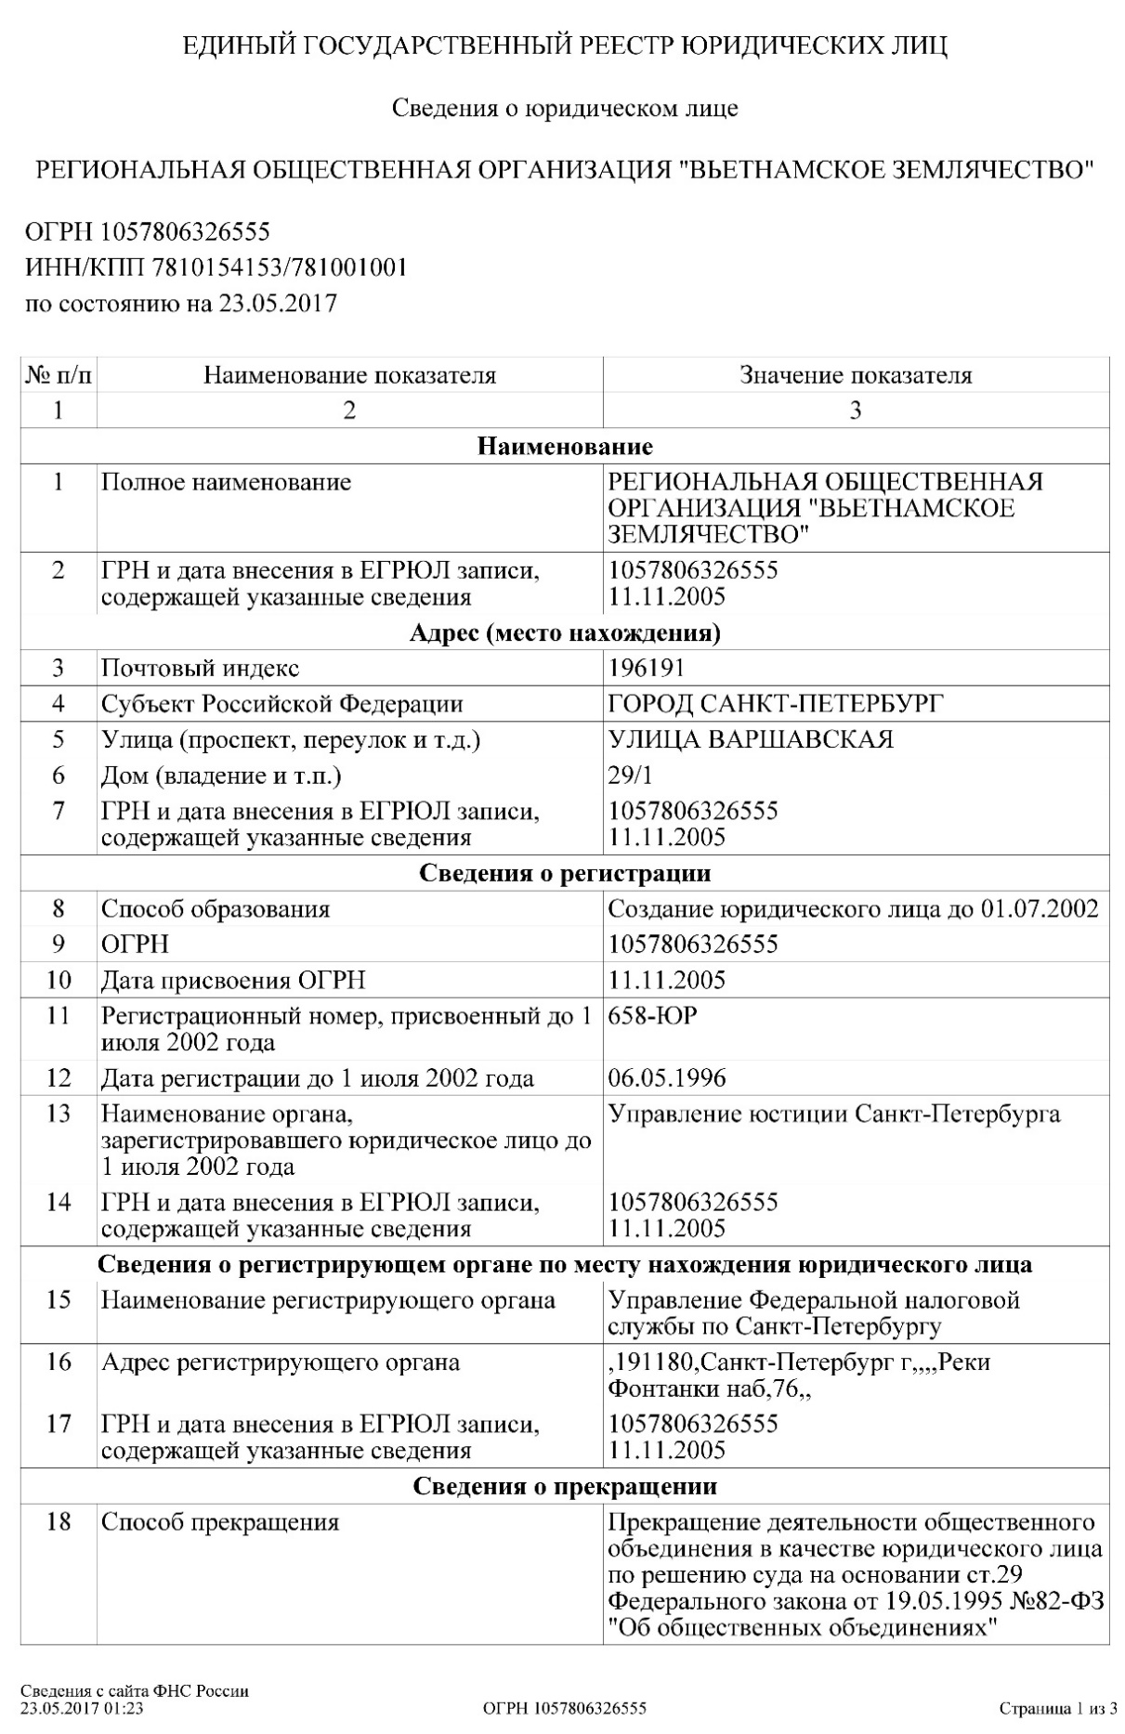
Приложение 6. Сведения о региональной общественной организации «Вьетнамское землячество».
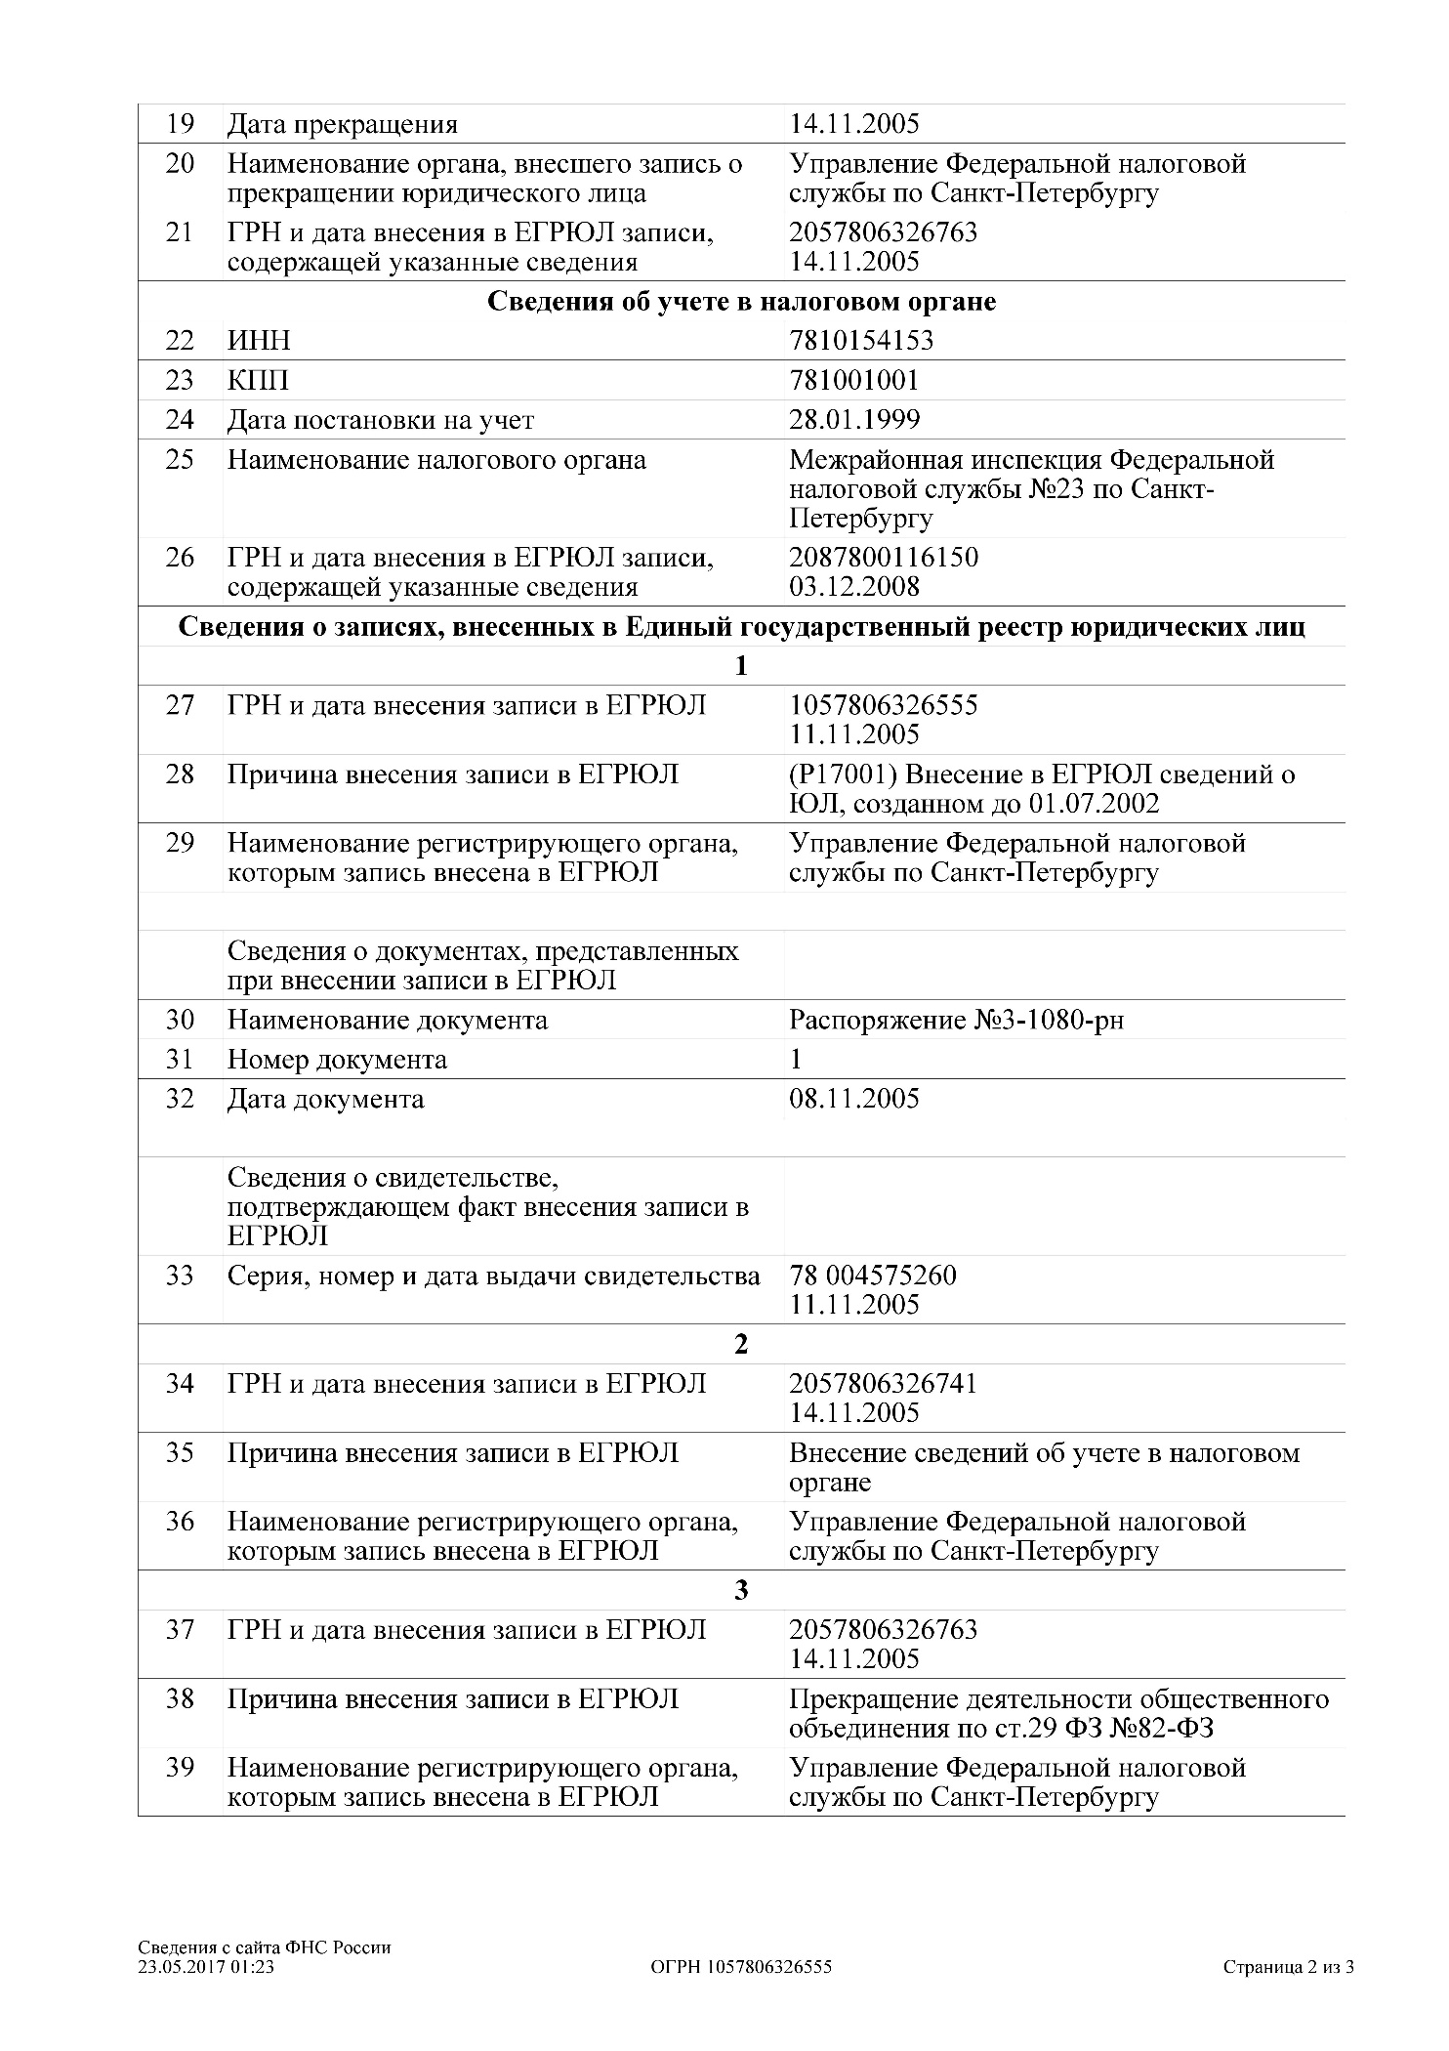
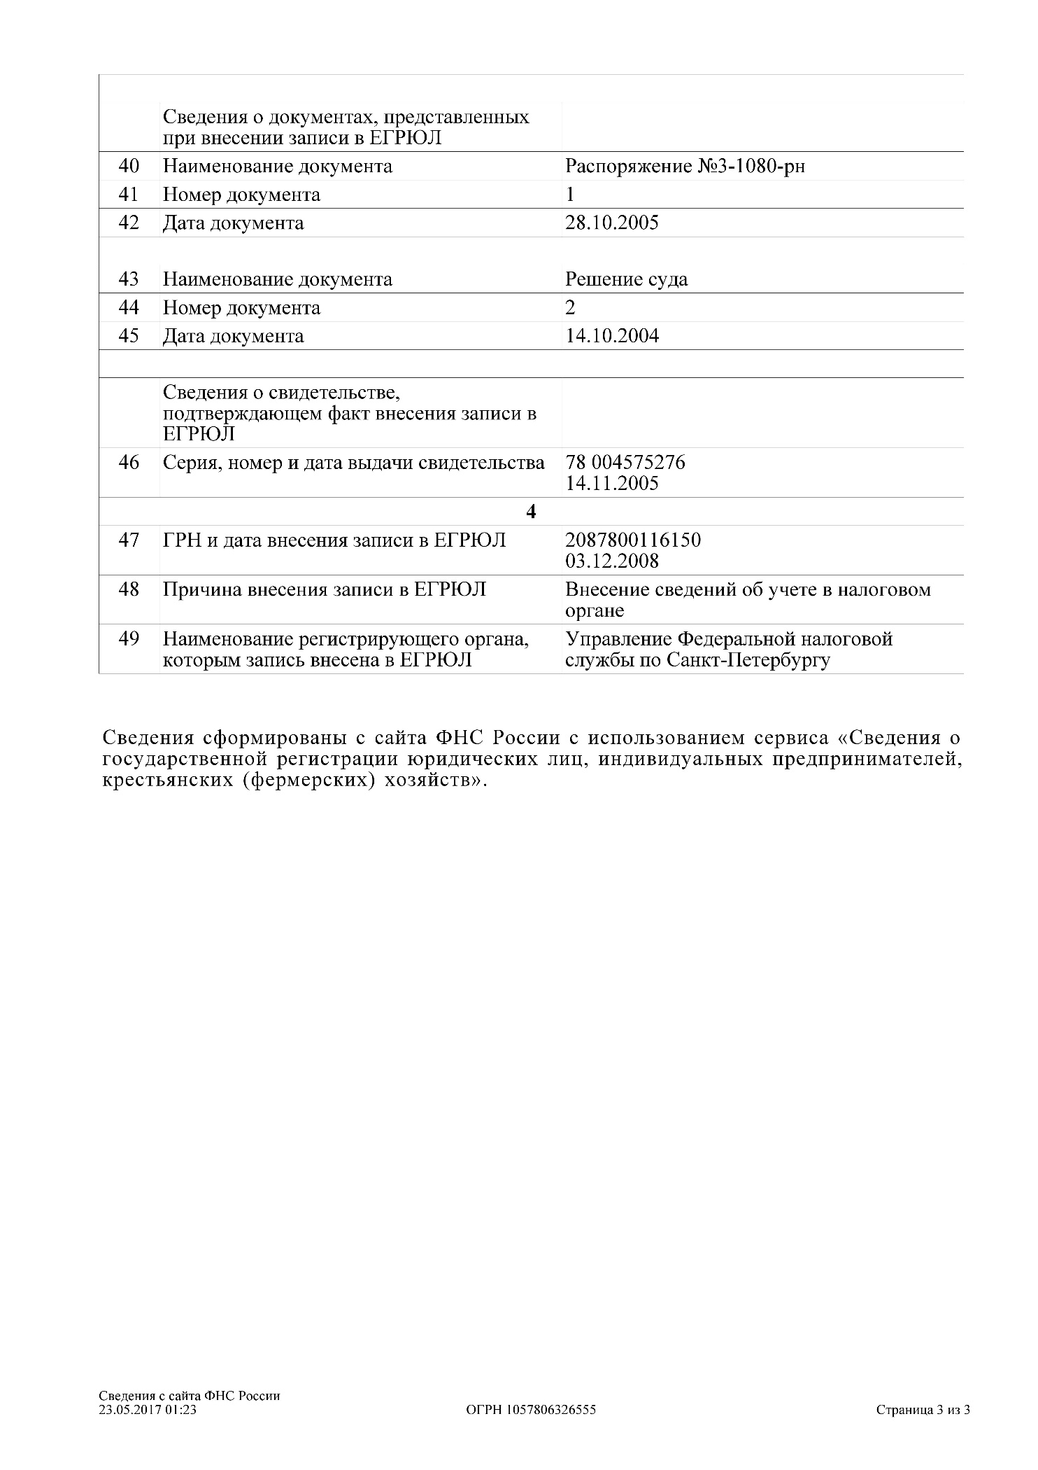

Приложение 7. Список ответственных лиц за обучение вьетнамских студентов в Санкт-Петербурге.
BAN CÁN SỰ ĐOÀN TẠI LIÊN BANG NGA ĐOÀN TNCS HỒ CHÍ MINH
ĐOÀN CƠ SỞ XANH-PETECBUA Xanh-Petecbua, ngày 13 tháng 11 năm 2016

DANH SÁCH
BCH ĐOÀN CƠ SỞ VÀ BCH CÁC CHI ĐOÀN
NĂM HỌC 2016 – 2017

- Tổng số Đoàn viên của Đoàn cơ sở: 517 đoàn viên.
1. Đoàn viên là học viên quân sự: 311 Đoàn viên (Đi từ các trường HV, ĐH QSự trong nước, ví dụ như: HVKTQS, HV PKKQ, HVHQ……)
1.1 Đoàn viên là Hạ sĩ quan: 286 Đoàn viên (Tức chưa phong quân hàm sĩ quan).
1.2 Đoàn viên là Sĩ quan: 25 Đoàn viên (Tức đã phong quân hàm sĩ quan).
2. Đoàn viên là học viên dân sự: 206 Đoàn viên
2. 1 Đoàn viên có học bổng: 175 Đoàn viên .
2.2 Đoàn viên là SV tự túc: 27 Đoàn viên.
2.3 Đoàn viên là con em cộng đồng: 4 Đoàn viên.

- Danh sách BCH Đoàn Cơ sở:
Stt | Họ và tên | Chức vụ | Học năm | Trường | SĐT | Email
1 | Võ Trung Thành | Bí Thư | 4 | Hàng Hải | 8 950 039 69 80 | Snooker108801@gmail.com
2 | Đặng Nhân Thông | Phó Bí Thư  (Quan hệ cộng đồng) | NCS 2 | ITMO | 8 961 804 00 86 | thongdragon.vn@mail.ru
3 | Phạm Thành Phát | Phó Bí Thư  (Thể thao) | 1 | Bách Khoa | 8 900 637 36 46 | phathvktqs.k50@gmail.com
4 | Nguyễn Thị Tú Uyên | Phó Bí Thư  (Văn hoá văn nghệ) | 2 | KTTV-BĐ | 8 963 349 84 06 | tuuyen1210@gmail.com
5 | Trương Quỳnh Trang | Uỷ Viên | 1 | Sư Phạm | 8 964 379 91 98 | tieutrang812@gmail.com
6 | Hoàng Văn Bắc | Uỷ Viên | 3 | Quân Y | 8 962 384 31 07 | hoangbac46b@gmail.com
7 | Nguyễn Quốc Khánh | Uỷ Viên | 1 | LETI | 8 960 269 90 46 | nguyenquockhanh183@gmail.com
8 | Nguyễn Quỳnh Anh | Uỷ Viên | 2 | Sư Phạm | 8 900 628 09 88 | nguyenquynhanh.spb@gmail.com
9 | Lê Thị Cẩm Nhung | Uỷ Viên | 2 | Y Khoa | 8 953 353 32 29 | camnhungle19@gmail.com
10 | Đồng Xuân Thành | Uỷ Viên | 1 | ITMO | 8 962 719 63 65 | dongxuanthanh153@gmail.com
11 | Đỗ Thị Thanh Hương | Uỷ Viên  (Thủ quỹ) | 2 | KTTV-BĐ | 8 931 276 43 16 | dothithanhhuong751995@gmail.com
12 | Trần Viết Vui | Uỷ Viên | 1 | KTTV-BĐ | 8 962 713 49 67 | tranvuikct@gmail.com
13. | Trần Thuý Hằng | Uỷ Viên | 1 | ITMO | 8 906 250 11 86 | thuyhang1808@gmail.com
- Danh sách BCH các Chi đoàn trực thuộc:

- Chi đoàn Hàng Hải: 14 đoàn viên.

STT | Họ và tên | Chức vụ | Học Năm | Email | SĐT
1 | Nguyễn Quốc Sự | Bí thư | 4 | phongkhong93@gmail.com | +79627087068
2 | Đô Lương Bằng | Phó bí thư | 6 | kidhh26@gmail.com | +79210937926
3 | Trương Thanh Tuấn | Ủy viên | 4 | Tuanthanhlen93@gmail.com | +79681817321

- Chi đoàn Kinh Tế: 4 đoàn viên.

STT | Họ và tên | Chức vụ | Học Năm | Email | SĐT
1 | Nguyễn Thị Ánh | Bí thư | 1 | Nguyenanha7cvp@gmail.com | +79111245473
2 | Dương Thị Nhung | Phó Bí thư | 1 | duongnhung20196@gmail.com | +79463411496

- Chi đoàn Kaleningrad: 26 đoàn viên.
STT | Họ và tên | Chức danh | Học Năm | email | ĐT
1 | Trần Hữu Thân | Bí thư | 5 | huuthan0409@gmail.com | +79114633427
2 | Trần Văn Cường | Phó bí thư | 5 | cuongbboy_navy@mail.ru | +79211051426
3 | Nguyễn Văn Vương | Phó bí thư | 5 | vuong_thvn@yahoo.com | +79114617621
4 | Vũ Đình Phan | ủy viên | 5
5 | Lưu Hải Thụy | ủy viên | 2

- Chi đoàn ITMO: 61 đoàn viên.

STT | Họ và tên | Chức vụ | Học Năm | Email | SĐT
1 | Nguyễn Văn Chuyên | Bí thư | 1 | nvc.8996@gmail.com | +79627198224
2 | Nguyễn Việt Long | Phó bí thư | 3 | nguyenvietlonglknn@gmail.com | +7962893569
3 | Đồng Xuân Thành | Phó bí thư | 1 | dongxuanthanh153@gmail.com | +79627196365
4 | Trần Thúy Hằng | Ủy viên | 1 | thuyhang1808@gmail.com | +7062501186

- Chi đoàn Y Khoa: 15 đoàn viên.
STT | Họ và tên | Chức vụ | Học Năm | Email | SĐT
1 | Nguyễn Thái Thùy Linh | Bí thư | 3 | linhrin20@gmail. com | +79526689675
2 | Nguyễn Thị Lệ Thương | Phó bí thư | 2 | lethuong080296@gmail.com | +7960233949
3 | Đặng Phạm Anh Thư | Uỷ viên | 3 | hai_hai7475@yahoo.com | +79679760179
4 | Nguyễn Thị Thu Hằng | Uỷ viên | 1 | hangnguyenthithu1997@gmail.com | +79626853863

- Chi đoàn Mỏ: 42 đoàn viên.

STT | Họ và tên | Chức vụ | Học Năm | Email | SĐT
1 | Bùi Trần Ngọc Anh | Bí Thư | 5 | kuanh3009@gmail.com | +79312342283
2 | Lê Tiến Hiệp | Phó Bí thư | 3 | hiepcurly@gmail.com | +79818846345
3 | Đinh Gia Trung | Ủy Viên | 2 | sergiotrung@gmail.com | +79315814069

- Chi đoàn Học viện Quân Y – Thông Tin – Pháo Binh – Bảo đảm: 41 đoàn viên

STT | Họ và tên | Chức vụ | Học Năm | Email | SĐT
1 | Đặng Văn Chân | Bí thư | 4 | chandangvan@gmail.com | +79675350628
2 | Hoàng Anh Tú | Phó Bí thư | 4 | Vietvuonganhtu03091993@gmail.com | +79995273148
3 | Trần Hiếu Thắng | Ủy viên | 1 | Hieuthang230196@gmail.com | +79616078958
4 | Phạm Trọng Hải | Ủy viên | 3 | Vietnam.phamtronghai@gmail.com | +79052113894
5 | Nguyễn Văn Sơn | Ủy viên | 1 | sonnguyen2896@gmail.com | +79995259166

- Chi đoàn LETI-Dược: 23 đoàn viên.

STT | Họ và tên | Chức vụ | Học Năm | Email | SĐT
1 | Vũ Văn Phúc | Bí thư | 1 | vanphuc0910@gmail.com | +79643858826
2 | Phạm Thị Thu Thùy | Phó bí thư | 3 | phamthuy6131@gmail.com | +79522795977
3 | Nguyễn Quốc Khánh | Ủy viên | 1 | nguyenquockhanh183@gmail.com | +79602699046

- Chi đoàn hải quân PETRODVORES: 29 đoàn viên.

STT | Họ và tên | Chức vụ | Học Năm | Email | SĐT
1 | Trịnh Xuân Tài | Bí thư | 3 | trinhtaihq@gmail.com | +79992125678
2 | Đặng Văn Lan | Phó Bí thư | 3 | bientronganh.hvhq@gmail.com | +79995266789
3 | Nguyễn Văn Khánh | Ủy viên | 3 | khanhkhanhkpr@gmail.com | +79995286789

- Chi đoàn Bách Khoa: 102 đoàn viên

STT | Họ và tên | Chức danh | Hoc  Năm | Email | SĐT
1 | Lê Văn Khánh | Bí Thư | 3 | levankhanhth@gmail.com | +79643883799
2 | Hà Nguyễn Duy Nam | Phó BT | 3 | hnduynam@gmail.com | +79533429870
3 | Nguyễn Thị Thùy Dung | Phó BT | 2 | thuydungnguyen107@gmail.com | +79531669336
4 | Trần Thiện Phong | Ủy Viên | 2 | tranthienphong3241@gmail.com | +79531674609
5 | Nguyễn Phương Nam | Ủy Viên | 2 | nguyenphuongnam1210@gmail.com | +79531669375
6 | Trần Minh Khoa | Ủy Viên | 2 | minhkhoa_1412@yahoo.com | +79523562083
7 | Trần Huỳnh Trung Thành | Ủy Viên | 2 | tranthanh19111995@gmail.com | +79992136767
- Chi đoàn Hải Quân Pie: 42 đoàn viên.

STT | Họ và tên | Chức vụ | Học Năm | Email | SĐT
1 | Nguyễn Xuân Hoàn | Bí thư | 3 | Chubodoitre@gmail.com | +79817245503
2 | Trương Văn Lực | Phó BT | 3 | Truongvanluctk94@gmail.com | +79095818231
3 | Phan Đình Yên | Uỷ viên | 3 |  | +79112381410

- Chi đoàn Hàng Không - Sư Phạm: 20 đoàn viên.

STT | Họ và tên | Chức danh | Học Năm | email | SĐT
1 | Đặng Thành Nhân | Bí thư | 1 | Nhanproa3@gmail.com | +79627190892
2 | Nguyễn Quỳnh Anh | Phó bí thư | 2 | Nguyenquynhanh.spb@gmail.com | +79006280989
3 | Trương Quỳnh Trang | Ủy viên | 1 | Tieutrang812@gmail.com | +79643799198

- Chi đoàn Khí Tượng Thuỷ Văn – Bưu Điện: 24 đoàn viên.

STT | Họ và Tên | Chức vụ | Học Năm | Email | SĐT
1 | Trần Viết Vui | Bí Thư | 1 | tranvuikct@gmail.com | +79627134967
2 | Đỗ Thị Thanh Hương | Phó Bí Thư | 2 | dothithanhhuong751995@gmail.com | +79312764316
3 | Lê Nguyên Nam | Ủy Viên | 1 | namkcdhv@gmail.com | +79313693378

- Chi đoàn Lâm Nghiệp: 20 đoàn viên.

STT | Họ và tên | Chức vụ | Học Năm | Email | SĐT
1 | Nguyễn Đức Thịnh | Bí thư | 2 | nguyenthinhrussia@gmail.com | +79602668999
2 | Nguyễn Khánh Nguyên | Phó bí thư | 2 | nguyentyt.94@gmail.com | +79626962253
3 | Nguyễn Thị Kim Chi | Ủy viên | 1 | nguyenkimchi2311@gmail.com | +79623463599

- Chi đoàn Hải Quân Puskin: 54 đoàn viên.

STT | Họ và tên | Chức vụ | Học Năm | Email | SĐT
1 | Nguyễn Duy Phong | Bí thư | 4 | Phongwindqn2193@gmail.com | +792177489768
2 | Nguyễn Thanh Hải | Phó bí thư | 2 | Nguyenhai.hqvn@gmail.com | +79992031368
3 | Đàm Anh Vũ | Ủy viên | 4 | Anhvu210293210890@gmail.com | +79315899796
4 | Phan Đình Thành | Ủy viên | 1 | Phandinhthanhphan93@gmail.com | +79995291305

Приложение 8. Структура исполнительных органов государственной власти Санкт-Петербурга (с изменениями на 23 марта 2016 года).
1. Правительство Санкт-Петербурга.
2. Администрация Губернатора Санкт-Петербурга.
3. Архивный комитет Санкт-Петербурга.
4. Жилищный комитет.
4-1. Комитет государственного финансового контроля Санкт-Петербурга.
(Пункт дополнительно включен с 18 октября 2013 года постановлением Губернатора Санкт-Петербурга от 17 октября 2013 года N 54-пг)
5. Комитет по благоустройству Санкт-Петербурга.
6. Комитет по внешним связям Санкт-Петербурга.
7. Комитет по вопросам законности, правопорядка и безопасности.
8. Комитет по государственному заказу Санкт-Петербурга.
9. Комитет по государственному контролю, использованию и охране памятников истории и культуры.
10. Комитет по градостроительству и архитектуре.
11. Комитет по делам записи актов гражданского состояния.
12. Комитет по здравоохранению.
13. Пункт исключен с 21 апреля 2015 года - постановление Губернатора Санкт-Петербурга от 19 января 2015 года N 1-пг. - См. предыдущую редакцию.
14. Комитет по инвестициям Санкт-Петербурга.
15. Комитет по информатизации и связи.
16. Комитет по культуре Санкт-Петербурга. (Пункт в редакции, введенной в действие с 1 сентября 2012 года постановлением Губернатора Санкт-Петербурга от 17 августа 2012 года N 51-пг, - см. предыдущую редакцию)
16-1. Комитет по межнациональным отношениям и реализации миграционной политики в Санкт-Петербурге.
(Пункт дополнительно включен с 11 ноября 2013 года постановлением Губернатора Санкт-Петербурга от 11 ноября 2013 года N 63-пг; в редакции, введенной в действие с 19 декабря 2013 года постановлением Губернатора Санкт-Петербурга от 18 декабря 2013 года N 67-пг. - См. предыдущую редакцию)
17. Комитет по молодежной политике и взаимодействию с общественными организациями.
18. Комитет по науке и высшей школе.
19. Комитет по образованию.
20. Комитет по печати и взаимодействию со средствами массовой информации.
21. Комитет по природопользованию, охране окружающей среды и обеспечению экологической безопасности.
22. Комитет по промышленной политике и инновациям Санкт-Петербурга.
23. Комитет по развитию предпринимательства и потребительского рынка Санкт-Петербурга.
24. Комитет по развитию транспортной инфраструктуры Санкт-Петербурга.
24-1. Комитет по развитию туризма Санкт-Петербурга.
(Пункт дополнительно включен постановлением Губернатора Санкт-Петербурга от 30 октября 2012 года N 68-пг)
25. Комитет по социальной политике Санкт-Петербурга.
26. Комитет по строительству.
27. Комитет по тарифам Санкт-Петербурга.
28. Комитет по транспорту.
29. Комитет по труду и занятости населения Санкт-Петербурга.
30. Комитет имущественных отношений Санкт-Петербурга.
(Пункт в редакции, введенной в действие с 21 апреля 2015 года постановлением Губернатора Санкт-Петербурга от 19 января 2015 года N 1-пг. - См. предыдущую редакцию)
31. Комитет по физической культуре и спорту.
32. Комитет по экономической политике и стратегическому планированию Санкт-Петербурга.
33. Комитет по энергетике и инженерному обеспечению.
34. Комитет финансов Санкт-Петербурга.
35. Государственная административно-техническая инспекция.
35-1. Государственная инспекция по контролю за использованием объектов недвижимости Санкт-Петербурга.
(Пункт дополнительно включен постановлением Губернатора Санкт-Петербурга от 23 марта 2016 года N 19-пг)
36. Государственная жилищная инспекция Санкт-Петербурга.
37. Государственная техническая инспекция Санкт-Петербурга.
(Пункт в редакции, введенной в действие с 1 сентября 2015 года постановлением Губернатора Санкт-Петербурга от 16 июля 2015 года N 47-пг. - См. предыдущую редакцию)
38. Служба государственного строительного надзора и экспертизы Санкт-Петербурга.
39. Управление ветеринарии Санкт-Петербурга.
40. Управление по развитию садоводства и огородничества Санкт-Петербурга.
41. Управление социального питания.
41-1. Пункт исключен - постановление Губернатора Санкт-Петербурга от 30 октября 2012 года N 68-пг. - См. предыдущую редакцию.
42. Администрация Адмиралтейского района Санкт-Петербурга.
43. Администрация Василеостровского района Санкт-Петербурга.
44. Администрация Выборгского района Санкт-Петербурга.
45. Администрация Калининского района Санкт-Петербурга.
46. Администрация Кировского района Санкт-Петербурга.
47. Администрация Колпинского района Санкт-Петербурга.
48. Администрация Красногвардейского района Санкт-Петербурга.
49. Администрация Красносельского района Санкт-Петербурга
50. Администрация Кронштадтского района Санкт-Петербурга.
51. Администрация Курортного района Санкт-Петербурга.
52. Администрация Московского района Санкт-Петербурга.
53. Администрация Невского района Санкт-Петербурга.
54. Администрация Петроградского района Санкт-Петербурга.
55. Администрация Петродворцового района Санкт-Петербурга.
56. Администрация Приморского района Санкт-Петербурга.
57. Администрация Пушкинского района Санкт-Петербурга.
58. Администрация Фрунзенского района Санкт-Петербурга.
59. Администрация Центрального района Санкт-Петербурга.

Приложение 9. Скриншоты переписки с Нгуен Ба Анем.
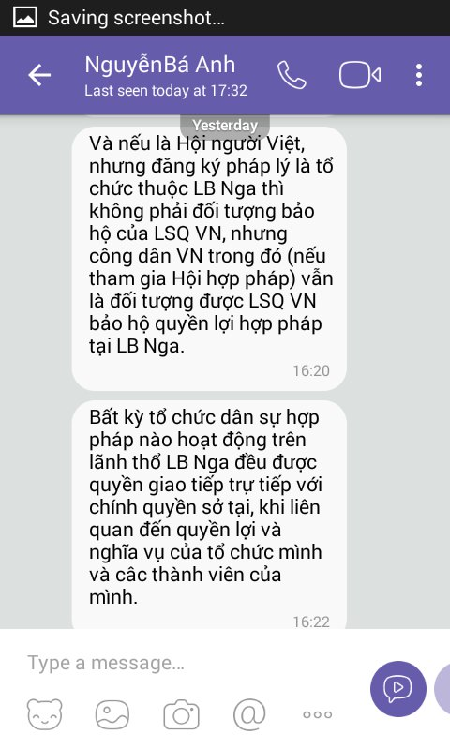
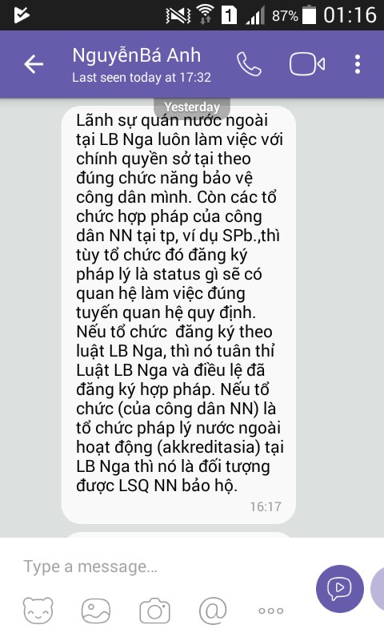
№ 1. № 2.

№ 3.

Процесс передвижения населения через международную границу либо в пределах страны. Миграция охватывает любой вид перемещений, независимо от их продолжительности, состава и причин; миграция включает передвижение беженцев, перемещенных лиц, выселенных людей и экономических мигрантов.
Конституция Российской Федерации [Электронный ресурс] : принята всенародным голосованием 12 дек. 1993 г. // Рос. газ. 2009. 21 янв. (с учетом поправок, внесенных Законами Российской Федерации о поправках к Конституции Российской Федерации от 30 дек. 2008 г. № 6-ФКЗ и от 30 дек. 2008 г. № 7-ФКЗ). – СПС «КонсультантПлюс». Статья 3.
Указ Президента РФ от 30.11.2016 N 640 "Об утверждении Концепции внешней политики Российской Федерации". Доступ из справ.-правовой системы «КонсультантПлюс». Глава IV, пункт 90.
https://drive.google.com/file/d/0B9Q76nKtZcsCX1RQcEtTNGh6MWM/view?usp=sharing
ЦГА СПб. Фонд 7222, опись 8, дело 9, листы 1, 1об.
ЦГА СПб. Фонд 7222, опись 14, дело 32, листы 1, 1об, 2.
ЦГА СПб. Фонд 7222, опись 20, дело 1, лист 18.
ЦГА СПб. Фонд 7222, опись 16, дело 25, лист 12.
ЦГА СПб. Фонд 7222, опись 25, дело 189, лист 1.
ЦГА СПб. Фонд 7222, опись 26, дело 103, листы 1,2.
ЦГА СПб. Фонд 7222, опись 30, дело 1876, лист 7.
http://www.orient.spbu.ru/ru/o-fakultete/kafedry/itemlist/tag/%D0%92%D1%8C%D0%B5%D1%82%D0%BD%D0%B0%D0%BC.html
https://vi.wikipedia.org/wiki/V%C5%A9_Khoan
http://vietvan.vn/vi/bvct/id374/Dich-gia-Thuy-Toan--Nguoi-bac-cau-van-hoc-Viet---Nga-vat-ngang-2-the-ky/
Приложение 1, фотодокументы 15 – 18.
ЦГАЛИ СПб. Фонд Р-293. Опись 4. Дело 120. Тексты ленинградских городских и областных выпусков «Последних известий». (Тексты сообщений, корреспонденций, репортажи о производственных достижениях, о новостях в научной и культурной жизни трудящихся области и города; тексты выступлений работников партийных и государственных органов, общественных организаций, деятелей науки, культуры и искусства, знатных людей Ленинграда и области и так далее). Том 42. (О трудовой вахте в честь 39-ой годовщины Октября и досрочном выполнении обязательств и плана 10-ти месяцев; об откликах на приветствие ЦК КПСС и Совета Министров СССР труженикам сельского хозяйства Ленинградской области; о районных праздниках животноводов; о молодежи, едущей на новостройки; материалы рубрики «В научных лабораториях»; о присвоении почетных званий группе медицинских работников Ленинграда; о создании Музея революции; о пребывании делегации Национального собрания демократической республики Вьетнам и премьер-министра Афганистана Сардара Мухаммеда Дауда; о первом концерте в Филармонии по специальному абонементу для трудящихся Кировского завода; о подготовке молодежи к Первому Всесоюзному и 6-му Всемирному фестивалю молодежи и студентов; о Дне поэзии — тексты выступления поэта Л. Хаустова и стихотворения С. Ботвинника, посвященного Ленинграду и так далее). 1956 г. Листы 45, 151 – 154.
ЦГАЛИ СПб. Фонд Р-293. Опись 4. Дело 122. Тексты ленинградских городских и областных выпусков «Последних известий». (Тексты сообщений, корреспонденций, репортажи о производственных достижениях, о новостях в научной и культурной жизни трудящихся области и города; тексты выступлений работников партийных и государственных органов, общественных организаций, деятелей науки, культуры и искусства, знатных людей Ленинграда и области и так далее). Том 44. (О победителях в социалистическом соревновании; о митингах солидарности с египетским народом и осуждением агрессоров; об оказании технико-экономической помощи Демократической республике Вьетнам; о работе Пленума Ленинградского обкома КПСС; об отъезде молодых патриотов в Сибирь, о выполнении заказов для новостроек страны; о работе Всесоюзной конференции по геофизическому приборостроению; о совещании физиологов; о подготовке к 6-му Всемирному фестивалю молодежи и студентов; о вручении наград и присвоении почетных званий группе ленинградцев; о работе Ленинградского отделения «Всесоюзного общества культурной связи с заграницей»; о гостях Ленинграда: библиотечных работниках из ГДР, о деятелях культуры и науки из Чехословакии (в составе была и Г. Фучикова); о начале месячника по распространению советской художественной литературы; материалы рубрики «В лабораториях советских ученых» и так далее). 1956 г. Листы 102, 106, 112, 117, 118.
ЦГАЛИ СПб. Фонд Р-293. Опись 4. Дело 372. Тексты ленинградских городских и областных выпусков «Последних известий». (Тексты сообщений, корреспонденций, репортажей о производственных достижениях, о новостях в научной и культурной жизни трудящихся города и области; тексты выступлений работников партийных и государственных органов, представителей общественных организаций, деятелей науки, техники, культуры и искусства, знатных людей Ленинграда и области и так далее). Том 37. (О трудовой вахте в честь 40-летия Великого Октября. О соревновании электросиловцев со строителями и монтажниками Сталинградской ГЭС. Об успехах в социалистическом соревновании пикалевских строителей. О работе Ленинградского Совнархоза - «Сегодня в Ленинградском Совете Народного хозяйства». О праздновании Дня шахтера. О трудовой вахте шахтеров. Выступление бурильщика шахты № 1 треста «Ленинградсланец» Ф.И. Кузнецова. О 50-летии профсоюзов — выступление члена Президиума Ленинградского Областного Совета профсоюзов В.А. Антонова. О посещении Ленинграда делегациями Всемирного фестиваля, о встречах молодых ленинградцев с делегатами фестиваля. О подготовке к празднованию 100-летия завода «Красный выборжец». «Календарь революционных событий 1917 года». О зарубежных гостях: Президенте Демократической Республики Вьетнам товарище Хо Ши Мине, делегации Софийского городского Совета, делегации старых коммунистов из Чехословакии). 1957 г. Листы 154, 155, 187.
ЦГАЛИ СПб. Фонд Р-182. Опись 1-1. Дело 158. Стенограмма доклада режиссера Р. Кармена о создании фильма "Вьетнам". 1955 г. Листы 1 – 5.
http://www.spbzoo.ru/o_nas/istoriya-zooparka/poslevoennoe-vosstanovlenie1/
Приложение 2.
ЦГА СПб. Фонд Р-9671. Опись 1-2. Дело 315. Переписка с Управлением внешних сношений, с Управлением Главзагранэнерго ГПКЭЭ, с проектными организациями о проектировании и изготовлении оборудования для строительства ГЭС Тхак-Ба (Вьетнам). 1962 – 1964 гг. Листы 2-7.
ЦГА СПб. Фонд Р-9671. Опись 1-2. Дело 486. Переписка с Главэлектромонтажем о снабжении оборудованием, о ходе строительства заграничных объектов (Индия, Вьетнам). 1965 г. Листы 13-17.
ЦГАЛИ СПб. Фонд Р-97. Опись 5-1. Дело 164. Переписка по международному книгообмену с библиотеками и учреждениями Венгрии, Венесуэлы, Демократической Республики Вьетнам, Ганы, Гватемалы, Гвинеи, Греции. 1963 г. Листы 16 – 27, 114, 117, 118.
ЦГАЛИ СПб. Фонд Р-97. Опись 5-1. Дело 261. Переписка по международному книгообмену с библиотеками, научными и др. учреждениями Венгрии, Венесуэлы, Верхней Вольты, Демократической Республики Вьетнам, Ганы, Гвинеи. 1964 г. Листы 121, 148, 149.
ЦГАЛИ СПб. Фонд Р-97. Опись 5-2. Дело 452. Переписка по международному книгообмену с библиотеками, научными и др. учреждениями Бельгии, Берега Слоновой Кости, Бирмы, Болгарии, Бразилии, Бурунди, Венгрии, Венесуэлы и Демократической республики Вьетнам, и с частными лицами. 1966 г. Листы 284 – 295.
ЦГАЛИ СПб. Фонд Р-257. Опись 18. Дело 1592. Монтажная запись фильма Добрый дракон (Вьетнам). 1966 г. Листы 1 – 74.
ЦГАЛИ СПб. Фонд Р-257. Опись 18. Дело 1717. Переписка с иностранными киностудиями (Венгрия, Вьетнам, ГДР). 1967 г. Лист 2.
ЦГАЛИ СПб. Фонд Р-337. Опись 1-2. Дело 1098. Документы о гастролях зарубежных артистов в театре (Бразилия, Болгария, Франция, Финляндия, Бельгия, Югославия, Норвегия, Румыния, Куба, Австрия, США, Мексика, Вьетнам, Швеция). 1965 г. Листы 72, 73.
ЦГАЛИ СПб. Фонд Р-337. Опись 1-2. Дело 936. Документы о гастролях зарубежных артистов в театре (Англия, Венгрия, Вьетнам, Италия, Канада, Польша, Румыния, США, Турция, Чехословакия). 1962 г. Листы 1, 13, 14
ЦГАЛИ СПб. Фонд Р-169. Опись 2-1. Дело 255. Кулонж Жорж (Франция). Судьба "Жана Кристофа". Перевод Н. Егорова Леанте Сесар (Куба). День начала. 1967г. Перевод неустановленного лица. Лекюрё Роже (Франция). Ночная бабочка. Перевод Н. Егорова и В. Голофаста. Ма-Ван-Кханг (Вьетнам). Звезда зеленая будто рассада риса. Перевод М. Кашель. Письмо автора в редакцию от 20.10.1970г. Маш. Переводчиков. 1965 – 1969 гг. Листы 16 – 27.
ЦГАЛИ СПб. Фонд Р-408, Опись 1, Дело 29. «Вьетнам героический», «Генерал из Озона». Автограф. 1965 г. Листы 1- 6.
ЦГАЛИ СПб. Фонд Р-196, Опись 1, Дело 442. Хуан Тан Ши – музыковед (г. Ханой, Вьетнам). 1968 – 1969 гг. Листы 1-10.
Приложение 1. Фотодокумент 20.
Приложение 1. Фотодокумент 11.
Приложение 1. Фотодокументы 5 – 9.
ЦГАИПД СПб. Фонд Р-24. Опись 250. Дело 84. Документы отдела об обмене делегациями с Хошимином (СРВ) в 1978 г.: о визитах делегации Ленинграда и области и группы ленинградских артистов в СРВ и подготовке приема делегации Хошимина в Ленинграде (списки членов делегации, тексты выступлений Г.В. Романова во Вьетнаме, информационные справки о развитии связей СРВ с СССР и Ленинградом, отчеты о поездках). Письмо Во Ван Киета на имя первого секретаря ЛОК КПСС Г.В. Романова о направлении в Ленинград делегации Хошимина. 31 июля 1978 г. На вьетн. яз. с переводом. Л. 102-103; 104-106. 1976 – 1978 гг.
https://gov.spb.ru/gov/admgub/news/99064/
ЦГАИПД СПб. Фонд Р-24. Опись 169. Дело 17. Записки промышленного отдела об оперативной помощи Социалистической Республике Вьетнам. 1978 г. Листы 23-27.
ЦГАЛИ СПб. Фонд Р-97, Опись 6, Дело 32. Переписка по международному книгообмену с библиотеками Демократической Республики Вьетнам. 1970 г. Листы 15, 16, 23, 32 – 34.
ЦГАЛИ СПб. Фонд Р-97, Опись 6, Дело 128. Переписка по международному книгообмену с библиотеками Демократической Республики Вьетнам. 1971 г. Листы 76 – 78, 139, 141.
ЦГАЛИ СПб. Фонд Р-97, Опись 6, Дело 223. Переписка по международному книгообмену с библиотеками Демократической Республики Вьетнам. 1972 г. Листы 13 – 26, 89 – 97, 118.
ЦГАЛИ СПб. Фонд Р-123. Опись 1. Дело 181. Вьетнам (Нгуен Ба Хьенг и др.), 3 письма. 1965 – 1975 гг. Листы 1 – 3.
ЦГАЛИ СПб. Фонд Р-123. Опись 2. Дело 171. Нго Зоан Дай, Нгуен Хну Тинь, Нгуен Тунг Кьчонг и другие аспиранты (Вьетнам). 1978 г. Листы 1 – 8.
ЦГАЛИ СПб. Фонд Р-509, Опись 1, Дело 55. Письмо от Тью Зан, артиста (Вьетнам). 1970 г. Листы 1, 2.
ЦГАЛИ СПб. Фонд Р-177. Опись 4. Дело 10. Илья Фоняков. "Вьетнам: после победы" Маш. с ред. правкой. Листы 1- 44.
http://www.spbgik.ru/history/
ЦГАЛИ СПб. Фонд Р-327. Опись 5-2. Дело 173. Нгуен Тхи Тхинь "Проблемы библиотечного обслуживания работников сельскохозяйственного производства социалистической республики Вьетнам на основе опыта СССР". 1977 г. Листы 1 – 84.
Приложение 1. Фотодокумент 10.
Приложение 1. Фотодокумент 1, 3, 4.
Приложение 1. Фотодокумент 2.
Приложение 1. Фотодокумент 19.
ЦГА СПб. Фонд 869, опись 2, дело 648, листы 1-4; дело 879, лист 1; опись 3, дело 34, лист 1; дело 310, листы 42-44.
ЦГАЛИ СПб. Фонд Р-257, Опись 38, Дело 635. Вьетнам. Текущая переписка с кинокомпаниями. Справочная информация. 1988 – 1990гг. Листы 1 – 39.
ЦГАИПД СПб. Фонд Р-24. Опись 250. Дело 72. Записки отдела в ЛОК КПСС по вопросам обмена делегациями и развития дружественных связей Ленинграда и области с зарубежными странами, проведения Дней городов-побратимов, семинаров и торжественных мероприятий. В деле имеются документы на нем., англ. и вьетн. яз. 1988 – 1989 гг. Листы 113 – 123.
ЦГАИПД СПб. Фонд Р-24. Опись 250. Дело 292. Документы отдела по подготовке проведения в Ленинграде 24-26 марта 1987 г. Международного симпозиума городов-побратимов по вопросам совершенствования партийного руководства интенсификацией экономики (программы симпозиума и пребывания зарубежных участников, тексты выступлений, бланки приглашений). Фотография делегации Хошимина. Л. 150. В деле имеются документы на нем., польск., вьетн. и болг. яз. Листы 7-11.
ЦГАИПД СПб. Фонд Р-24. Опись 250. Дело 293. Документы по подготовке и проведению 24 марта 1987 г. пленарного заседания Международного симпозиума городов-побратимов (порядок проведения, тексты выступлений с переводами). В деле имеются документы на болг., вьетн., нем. яз. 1987 г. Листы 1-14.
ЦГАИПД СПб. Фонд Р-24. Опись 250. Дело 369. Документы отдела по подготовке и проведению Дней Ленинграда в Хошимине (СРВ), посвященных 70-летию ВОСР (планы, программы, состав участников и групп, справки отдела, ЛО ССОД, Ленглавснаба о развитии дружественных и экономических связей, тексты выступлений, отчеты). Соглашение о развитии сотрудничества между городами-побратимами Ленинградом и Хошимином от 11.11.1987 г. Копия. Л. 104-107. Письмо зам. министра энергетики Чан Ван Заня главе ленинградской делегации В.Н. Крихунову по вопросам сотрудничества в строительстве гидроузла Чиан (на вьетн. яз. с переводом). 1987 г. Листы. 84-86.
ЦГАЛИ СПб. Фонд Р-257, Опись 38, Дело 103. «Братья», Вьетнам. 1990 г. Листы 1 – 67.
ЦГАЛИ СПб. Фонд Р-257, Опись 38, Дело 106. «Генерал в отставке», Вьетнам. 1990 г. Листы 1 – 54.
Приложение 1. Фотодокумент 12 – 14.
http://www.kvs.spb.ru/deyatel_nost_47
http://www.kvs.spb.ru/sotrudnichestvo_sankt-peterburga_s_zarubezhnimi_gorodami_i_regionami19
https://drive.google.com/file/d/0B9Q76nKtZcsCX1RQcEtTNGh6MWM/view?usp=sharing
Динь Х.М. Особенности вьетнамской диаспоры в России // Общество: социология, психология, педагогика. 2015. №6. С 54.
http://www.imf.org/external/pubs/ft/weo/2017/01/weodata/weorept.aspx
Динь Х.М. Особенности вьетнамской диаспоры в России // Общество: социология, психология, педагогика. 2015. №6. С 54.
Чесноков А.С. Вьетнамская диаспора в России: история и современность // Известия Уральского федерального университета. Серия 3: Общественные науки. 2009. Т. 69, № 3. С. 46 – 47.
http://www.worldometers.info/world-population/vietnam-population/
Динь Х.М. Миграция из Вьетнама в Россию – проблема незащищенности иммигрантов // Научная инициатива иностранных студентов и аспирантов российских вузов : сб. докл. VII Всерос. конф. Томск, 2014. C. 355–359. С 356.
http://www.mofa.gov.vn/vnemb.russia/vi/nr070521170031/
Динь Х.М. Особенности вьетнамской диаспоры в России // Общество: социология, психология, педагогика. 2015. №6. С 55.
http://vov.vn/xa-hoi/dan-so-viet-nam-sap-cham-moc-92-trieu-nguoi-527386.vov
http://thanhtra.com.vn/xa-hoi/y-te/chung-tay-giai-quyet-mat-can-bang-gioi-tinh-khi-sinh_t114c9n79318
Динь Х.М. Особенности вьетнамской диаспоры в России // Общество: социология, психология, педагогика. 2015. №6. С 55.
https://vn.sputniknews.com/vietnam_russia/201704083168862-viet-nam-nga-nganh-hat-nhan/
ОК 029-2014 (КДЕС Ред. 2). Общероссийский классификатор видов экономической деятельности: утв. Приказом Росстандарта от 31.01.2014 N 14-ст) (ред. от 07.10.2016).
Динь Х.М. Особенности вьетнамской диаспоры в России // Общество: социология, психология, педагогика. 2015. №6. С 56.
http://www.spbstu.ru/international-cooperation/international-activities/foreign-partners/
http://ifea.spbu.ru/%D1%80%D0%B5%D0%B5%D1%81%D1%82%D1%80-%D0%BC%D0%B5%D0%B6%D0%B4%D1%83%D0%BD%D0%B0%D1%80%D0%BE%D0%B4%D0%BD%D1%8B%D1%85-%D1%81%D0%BE%D0%B3%D0%BB%D0%B0%D1%88%D0%B5%D0%BD%D0%B8%D0%B9
http://www.eltech.ru/ru/mezhdunarodnaya-deyatelnost/zarubezhnye-partnery-spbgetu-leti
http://int.ifmo.ru/ru/university_partner_list/vuzy-partnery.htm
https://spb.hse.ru/international/partners
http://unirating.ru/txt.asp?rbr=29&txt=Rbr29Text9794&lng=0#Результат
http://hcminstitute.spbu.ru/index.php/ru/2012-11-14-13-02-29/category/1-2012-11-14-14-01-12
Приложение 5.
https://www.facebook.com/congdonglen/posts/1646456692036974
Приложение 6.
http://hoilhpn.org.vn/newsdetail.asp?CatId=2&NewsId=24711&lang=VN
https://www.facebook.com/hoilhsxanhpetecbua/?pnref=story
http://vnexpress.net/tin-tuc/giao-duc/du-hoc/hang-tram-hoc-bong-toan-phan-du-hoc-nga-cho-hoc-sinh-3079917.html
https://drive.google.com/file/d/0B9Q76nKtZcsCX1RQcEtTNGh6MWM/view?usp=sharing
https://vk.com/club142240338
https://certificatedetails.com/a84a6a63047dddbae6d139b7a64565eff3a8eca1/3c80dc92bcfc4d6ecc03431030725859f86/beta.nguoiviet.spb.ru
Нгуен Кань Тоан. Вьетнамская община - часть российского общества? // Вьетнамские исследования. ИДВ РАН (Москва), 2014. № 4. С. 155.
Там же. С 157
Постановление от 19 декабря 2013 года N 1008 О Комитете по межнациональным отношениям и реализации миграционной политики в Санкт-Петербурге (с изменениями на 16 декабря 2016 года).
Narguesse Keyhani. Former pour dépolitiser. L'administration des immigrés comme cible de l'action publique // Gouvernement et action publique 2012. № 4. P 92.
Устав СПб ГКУ «СПб ДН» от 19.03.2015.
Frigoli Gilles. Les usages locaux des catégories de l’action publique face aux situations migratoires // Migrations Société, 2010. № 128. Pp. 83-84.
http://www.catu.su/analytics/907-vzaimodejstvie-s-nacionalnymi-diasporami-kak-faktor-obespechenija-stabilnosti-i-bezopasnosti-rossii
https://spbarchives.ru/web/group/information_resources/-/archivestore/photo/16071
https://spbarchives.ru/web/group/information_resources/-/archivestore/photo/16073
https://spbarchives.ru/web/group/information_resources/-/archivestore/photo/16054
https://spbarchives.ru/web/group/information_resources/-/archivestore/photo/19666
https://spbarchives.ru/web/group/information_resources/-/archivestore/photo/55251
https://spbarchives.ru/web/group/information_resources/-/archivestore/photo/55253
https://spbarchives.ru/web/group/information_resources/-/archivestore/photo/55254
https://spbarchives.ru/web/group/information_resources/-/archivestore/photo/55255
https://spbarchives.ru/web/group/information_resources/-/archivestore/photo/55256
https://spbarchives.ru/web/group/information_resources/-/archivestore/photo/91875
https://spbarchives.ru/web/group/information_resources/-/archivestore/photo/94911
https://spbarchives.ru/web/group/information_resources/-/archivestore/photo/86459
https://spbarchives.ru/web/group/information_resources/-/archivestore/photo/86461
https://spbarchives.ru/web/group/information_resources/-/archivestore/photo/86462
https://spbarchives.ru/web/group/information_resources/-/archivestore/photo/85959
https://spbarchives.ru/web/group/information_resources/-/archivestore/photo/85960
https://spbarchives.ru/web/group/information_resources/-/archivestore/photo/85962
https://spbarchives.ru/web/group/information_resources/-/archivestore/photo/85965
https://spbarchives.ru/web/group/information_resources/-/archivestore/photo/85969
https://spbarchives.ru/web/group/information_resources/-/archivestore/photo/145318
https://spbarchives.ru/web/group/information_resources/-/archivestore/photo/25276
http://www.spbzoo.ru/o_nas/istoriya-zooparka/poslevoennoe-vosstanovlenie1/
Там же.
https://egrul.nalog.ru/
Там же.
Там же.
Постановление Губернатора Санкт-Петербурга от 31.5.2012 N 36-пг.

